

«Учебно-методический центр развития образования

Карагандинской области» КГКП

ГУ «Отдел образования Абайского района»

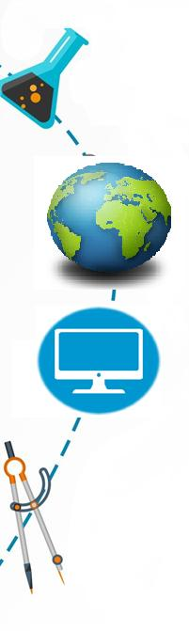

Сборник заданий

**НА РАЗВИТИЕ ФУНКЦИОНАЛЬНОЙ ГРАМОТНОСТИ**

в рамках проекта «Зейін»

Город Абай, 2021г.

Проблема развития функциональной грамотности школьников области в рамках проекта «Зейін», вызвала необходимость создания данного пособия в помощь учителю.

Данный сборник, содержит в себе задания, направленные на развитие функциональной грамотности учащихся. В сборник включены задания по математике, естественнонаучным предметам и грамотности чтения.

Введение

Основным приоритетом Государственной программы развития образования и науки Республики Казахстан на 2020 - 2025 годы является повышение глобальной конкурентоспособности казахстанского образования и науки, воспитание и обучение личности на основе общечеловеческих ценностей. При этом развитие, функциональной грамотности школьников определяется как одна из главных целей образования.

Учебно-методическим центром развития образования Карагандинской области разработан проект «Зейін». Его программа исследований направлена на повышение качества образования и развития уровня функциональной грамотности учащихся.

Инструментарием развития функциональной грамотности школьников, а также проверки ее сформированности являются задания творческого характера (задания исследовательского, занимательного характера, задания с экономическим, историческим содержанием, практикоориентированные задания и др.).

. Совместно с отделом образования Абайского района были проведены дистанционные семинары для всех учителей естественно-математического и гуманитарного направления по моделированию методической и учебной деятельности с позиции развития профессиональной готовности педагогов к реализации проекта «Зейін». Итогом этой работы явились составленные учителями Абайского района, задания по естественнонаучной, математической и читательской грамотности.

Современная наука требует не только знания фактов и цифр, но и умения работать с информацией — обрабатывать и понимать данные, анализировать новые результаты, применять ихна практике и решать нешаблонные задачи. Именно этого требуют задания проекта «Зейін», представленные в данном Сборнике.

# Раздел 1. Задания на грамотность чтения

**Казахский язык**

*Абай Құнанбаев атындағы*

*№5 мектеп-гимназиясының*

*қазақ тілі мен әдебиеті*

*пәнінің мұғалімі Дәурен Бүбіш*

**Оқу сауаттылығы тапсырмасы**

**№ 1**

**НАУРЫЗ ТУРАЛЫ ҚЫЗЫҚТЫ ДЕРЕК**

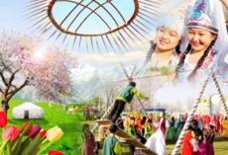 Наурыз - бүгінде халықаралық мереке. Ол Орталық Азияның көптеген елдерінде: Қазақстанда, Өзбекстанда, Қырғызстанда, Түркіменстанда, Әзірбайжанда, Тәжікстанда және басқа да елдерде ресми түрде атап өтіледі.

Науры**з -** Жаңа жылдың басы. Бұл күн, яғни наурыз айының 21-нен 22-не қараған түні - аспан денелері өздерінің бастапқы нүктелеріне келіп, күн мен түн теңеледі. Сондықтан халық санасында ол - Әз Наурыз деп аталады. Бұл күн -  сонымен қатар жуанның жіңішкеріп, жіңішкенің үзілер шағы. Осы күннен бастап Жаңа жыл басталады. Адамның аузы аққа, малдың аузы көкке тие бастайды.  **Наурыздың Халықаралық мәртебесі** 2010 жылы 19 ақпанда БҰҰ Бас Ассамблеясының 64-ші сессиясында «Әлем мәдениеті» атты күн тәртібінің 49 тармағы аясында «Халықаралық Наурыз күні» деп аталатын қарар қабылданды. Елбасы наурыз айының 22 жұлдызын ***"Наурыз мейрамы***" деп жариялады. Ал 2009 жылдың 24 сәуірінде ҚР Президенті Н. Ә. Назарбаев наурыз айының 21, 22, 23 күндеріне ***"Наурыз мейрамы"*** деген атақ берді.

***Жоғарыдағы мәтінді қолдана отырып, өз ойыңмен бөлісіңіз. Төмендегі сұрақтарға жауап беріңіз?***

***СҰРАҚ 1.*** Наурыз мейрамы қандай мереке?

_______________________________________________________________________________________________________________________________________________________________________________________________________________________________________________________________

**СҰРАҚ 2**. Бұл күні ауа райында қандай өзгерістер байқалады?

__________________________________________________________________________________________________________________________________________________________________________

**СҰРАҚ 3.** Қазақ халқының қандай ұлттық тағамы дайындалады? Мәні неде?

__________________________________________________________________________________________________________________________________________________________________________

**СҰРАҚ 4.** Қандай ұлттық ойындарды білесіз?

__________________________________________________________________________________________________________________________________________________________________________

**СҰРАҚ 5.** Төменде тапсырма жауабының толық жауап ретінде ең жоғарғы балл қойылатын нұсқалары келтірілген. Дұрыс жауаптарды белгілеңіз.

|  |  |
| --- | --- |
| Наурыздың Халықаралық мәртебесі ХҮ ғасырда берілген | Иә\Жоқ |
| 2010 жылы 19 ақпанда БҰҰ Бас Ассамблеясының 64-ші сессиясында Наурыздың Халықаралық мәртебесі берілді | Иә\Жоқ |
| «Әлем мәдениеті» атты күн тәртібінің 49 тармағы аясында «Халықаралық Наурыз күні» деп аталатын қарар қабылданды. | Иә\Жоқ |
| «Халықаралық Наурыз күні» деп аталатын қарарда Наурыздың Халықаралық мәртебесі туралы айтылған. | Иә\Жоқ |
| Бас Ассамблеясының 64-ші сессиясында Наурыздың Халықаралық мәртебесі мүмдем айтылмаған. | Иә\Жоқ |
| Елбасы наурыз айының 22 жұлдызын *"Наурыз мейрамы*" деп жариялады. | Иә\Жоқ |
| 2009 жылдың 24 сәуірінде ҚР Президенті Н. Ә. Назарбаев наурыз айының 21, 22, 23 күндеріне *"Наурыз мейрамы"* деген атақ берді. | Иә\Жоқ |

**СҰРАҚ 6.** «Наурыз мерекесі» қатысты он тірек сөз жаз

__________________________________________________________________________________________________________________________________________________________________________

**№ 2**

[](http://ozgeshe.kz/)

***ӘЛЕМДЕГІ ЕҢ ҚЫЗЫҚТЫ ДЕРЕКТЕР***

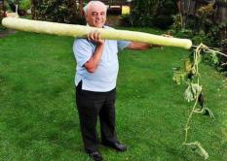

Гиннес рекордтар кітабына 75 жасар Альберт Маркантонио есімді ұлыбританиялық азаматтың есімі «алтын» әріптермен жазылды. Ол әлемдегі ең ұзын асқабақты өсірді. Оның ұзындығы 165 см құрайды.

***Жоғарыдағы мәтінді қолдана отырып, өз ойыңмен бөлісіңіз. Төмендегі сұрақтарға жауап беріңіз?***

***СҰРАҚ 1.*** Бұл дерек қайдан алынған?

__________________________________________________________________________________________________________________________________________________________________________

**СҰРАҚ 2**. Ұлыбританиялық азаматтың есімі «алтын» әріптермен жазылды.

_____________________________________________________________________________________

**СҰРАҚ 3.** Әлемдегі ең ұзын асқабақ қайда өсірілді?

A) Африка

B) Азия

C) АҚШ

D) Гренландия

E) Еуропа

**№ 3**

***СӨЙЛЕ, СУРЕТ!***

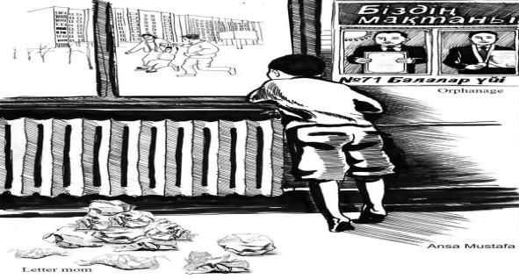

***Төмендегі сұрақтарға жауап беру үшін жоғарыда берілген суретті басшылыққа алыңыздар.***

**Сұрақ 1.** «Ansa Mustafa» деген жазу нені білдіреді?

_______________________________________________________________________________

**Сұрақ 2.** «Orphanage» және «Letter mom» деген жазулар нені білдіреді?

_____________________________________________________________________________________

**Сұрақ 3.** Бұл суретке қандай тақып лайықты деп ойлайсың?

______________________________________________________________________________________________________________________________________________________________

**Сұрақ 4.** Қалай ойлайсыздар, бұл баланың ойында қандай сыр болуы мүмкін?

__________________________________________________________________________________________________________________________________________________________________________

**Сұрақ 5.** Қалай ойлайсыздар, автор суретінің қазіргі өмірде маңызы бар ма?

«Иә» немесе «Жоқ» жауаптарыңның бірін алып, ойларыңызды негіздеңіздер.

__________________________________________________________________________________________________________________________________________________________________________

**№ 4**

***КИНОҒА БАРУ***

Мұндағы мәселе, киноға баратын сағат пен күнді таңдауда жатыр.

15 жастағы Айжан бір апта уақытқа созылатын мектеп каникулында екі құрдас досымен киноға барғысы келеді. Каникул 24 наурызда сәрсенбіде басталып 1 сәуір бейсенбіде аяқталады.

Айжан өз құрбыларынан киноға баруға қолайлы күн мен уақытты анықтап сұрайды. Олар былай дейді:

Сабина: «Дүйсені және жұма күндері түстен кейін үйде болып, інісіне қарайды».

Аяулым: «Жексенбі және сенбі күндері ауылдағы ата-әжеме барамын. «[Бенгазидің құпия сарбаздары](https://ticketon.kz/event/tainye-soldaty-benghazi)» көріп қойғанмын, енді оны қайталап көргім келмейді дейді».

Айжанның ата-анасы оның тек өз жас ерекшелігіне сәйкес келетін фильмдерді көріп, және үйге көлікпен қайтуды қалап отыр. Олар балаларды кез келген уақытта машинамен кешкі сағат 10-ға дейін тосып алып, үйлеріне алып бармақ. Айжан мектеп каникулының бір аптасында болатын фильмдер кестесін қарады. Міне, ол мынадай ақпарат алды.

|  |  |
| --- | --- |
| **«Бекмамбетов Синема» кинотеатры**  Мекенжайы: Алматы қ., Республика алаңы 2. +7 727 321-84-14 – автомат жауап қайтарғыш, 321-83-43 - касса. Егер сіз сапалы кинокартиналарды үлкен экранда көңілді ортада, кинозалдың сезімге толы энергетикасын сезініп көргіңіз келсе, онда “Бекмамбетов Синема” кинотеатры сіздің көңілізден шығады.  **25 наурыздан бастан екі аптаға фильмдердің кестесі:** | |
| [Бенгазидің құпия сарбаздары](https://ticketon.kz/event/tainye-soldaty-benghazi)  13:00 (Дс-Жм)  12 жасқа дейінгі балаларға рұқсат е  20:45 (тек Сб) | [Джой](https://ticketon.kz/event/film-joy)  13:00 (күнде)  18 жасқа дейінгі балаларға рұқсат етілмейді  21:15 (күнде) |
| [Кунг-фу Панда 3](https://ticketon.kz/event/kung-fu-panda-3)  Жас ерекшелігіне шек қойылмайды  14:20 (Дс-Жм)  22:00 (күнде) | [Үлкен құнсыздану ойыны](https://ticketon.kz/event/igra-na-ponizhenie)  18 жасқа дейінгі балаларға рұқсат етілмейді  15:00 (Дс-Бс)  20:45 (тек Сб) |
| [Дат қызы](https://ticketon.kz/event/devushka-iz-danii)  12 жасқа дейінгі балаларға рұқсат е  13:00 (Дс-Ср)  20:45 (тек Сб) | [Әпкелі-сіңлілі](https://ticketon.kz/event/sestry)  Ата-аналдарымен бірге кіргізіледі, рұқсат етіледі.  16:30 (Дс-Жм)  19:45 (тек Сб) |

**Сұрақ 1.** Айжан өз құрбыларымен бірге мына алты фильмдердің қайсысын көре алады?

|  |  |
| --- | --- |
| [Бенгазидің құпия сарбаздары](https://ticketon.kz/event/tainye-soldaty-benghazi) | Иә\Жоқ |
| Джой | Иә\Жоқ |
| [Кунг-фу Панда 3](https://ticketon.kz/event/kung-fu-panda-3) | Иә\Жоқ |
| [Дат қызы](https://ticketon.kz/event/devushka-iz-danii) | Иә\Жоқ |
| [Үлкен құнсыздану ойыны](https://ticketon.kz/event/igra-na-ponizhenie) | Иә\Жоқ |
| [Әпкелі-сіңлілі](https://ticketon.kz/event/sestry) | Иә\Жоқ |

**Сұрақ 2.** Егер құрбылар «[Кунг-фу Панда 3](https://ticketon.kz/event/kung-fu-panda-3)» фильмін көруді шешсе, онда олар қай күні баруға жарайды?

A) 29 наурыз дүйсенбі күні  
B) 25 наурыз бейсенбі күні  
C) 30 наурыз сейсенбі күні  
D) 28 наурыз жексенбі күні  
E) 27 наурыз сенбі күні

**Сұрақ 3.** Егер Қазақстанның өзге де облыстарынан осы кинотеатрға хабарласқан жағдайда, қандай телефон кодын тереді.

_____________________________________________________________________________________

***Жауаптары***

***№ 1***

***НАУРЫЗ ТУРАЛЫ ҚЫЗЫҚТЫ ДЕРЕК***

***Жоғарыдағы мәтінді қолдана отырып, өз ойыңмен бөлісіңіз. Төмендегі сұрақтарға жауап беріңіз?***

***СҰРАҚ 1.*** Наурыз мейрамы қандай мереке?

Шығыс жыл санағы бойынша, Наурыз мерекесін түркі тілдес халықтар тойлайды. Ежелгі жыл санағы бойынша, 22 наурызда күн мен түн теңеседі. Наурыз – жылдың бірінші күні, жыл басы, көктемнің алғашқы айы. Наурыз мерекесін қазақ халқы «Армысың, Әз Наурыз», «Әз болмай, мәз болмас» деп қарсы алған. Адамдар бір-бірімен татуласып, төс қағыстырады. *(Өзгеде осыған сәйкес көзқарастарын жазады)*

**СҰРАҚ 2**. Бұл күні ауа райында қандай өзгерістер байқалады?

22 наурыз күн мен түн теңеледі. Қоршаған орта ұйқыдан оянады.

**СҰРАҚ 3.** Қазақ халқының қандай ұлттық тағамы дайындалады? Мәні неде?

Наурыз көже — Ұлыстың ұлы күні жасалатын қасиетті ас. Оған тары, бидай, күріш, су, ет, тұз, сүт (айран) сияқты жеті түрлі дән мен ақ қосылады. Түркі халықтарының ұғымында жеті саны қасиетті саналғандықтан, наурыз көжеге жеті түрлі дәм қосылады. Оған қоса, ол — тоқшылық пен ырыс құттың жоралғысы.

**СҰРАҚ 4.** Қандай ұлттық ойындарды білесіз?

«Қыз қуу», «Теңге алу», «Көкпар», «Алтыбақан», «Ақсүйек», «Хан талапай», «Асық ойыны», «Тоғыз құмалақ» т.б.

**СҰРАҚ 5.** Төменде тапсырма жауабының толық жауап ретінде ең жоғарғы балл қойылатын нұсқалары келтірілген. Дұрыс жауаптарды белгілеңіз.

|  |  |
| --- | --- |
| Наурыздың Халықаралық мәртебесі ХҮ ғасырда берілген | Иә\Жоқ |
| 2010 жылы 19 ақпанда БҰҰ Бас Ассамблеясының 64-ші сессиясында Наурыздың Халықаралық мәртебесі берілді | Иә\Жоқ |
| «Әлем мәдениеті» атты күн тәртібінің 49 тармағы аясында «Халықаралық Наурыз күні» деп аталатын қарар қабылданды. | Иә\Жоқ |
| «Халықаралық Наурыз күні» деп аталатын қарарда Наурыздың Халықаралық мәртебесі туралы айтылған. | Иә\Жоқ |
| Бас Ассамблеясының 64-ші сессиясында Наурыздың Халықаралық мәртебесі мүлдем айтылмаған. | Иә\Жоқ |
| Елбасы наурыз айының 22 жұлдызын *"Наурыз мейрамы*" деп жариялады. | Иә\Жоқ |
| 2009 жылдың 24 сәуірінде ҚР Президенті Н. Ә. Назарбаев наурыз айының 21, 22, 23 күндеріне *"Наурыз мейрамы"* деген атақ берді. | Иә\Жоқ |

**СҰРАҚ 6.** «Наурыз мерекесі» қатысты он тірек сөз жаз

Жыл басы. Көне мереке. Наурыз - діни мереке емес. Наурыз көже. Түркі тілдес халықтар тойлайды. Наурыз - Ұлыстың ұлы күні. Парсы тілінен «Жаңа күн». Киелі сан.  Қыдыр ата. Ұлттық ойындар. *(Өзгеде осыған сәйкес көзқарастарын жазады)*

**№ 2**

***ӘЛЕМДЕГІ ЕҢ ҚЫЗЫҚТЫ ДЕРЕКТЕР***

***Жоғарыдағы мәтінді қолдана отырып, өз ойыңмен бөлісіңіз. Төмендегі сұрақтарға жауап беріңіз?***

***СҰРАҚ 1.*** Бұл дерек қайдан алынған?

Өскеменнің Ozgeshe.rz сайты

**СҰРАҚ 2**. Ұлыбританиялық азаматтың есімі «алтын» әріптермен жазылды

75 жасар Альберт Маркантонио

**СҰРАҚ 3.**. Әлемдегі ең ұзын асқабақ қайда өсірілді?

**E) Еуропа**

**№ 3**

***СӨЙЛЕ, СУРЕТ!***

***Төмендегі сұрақтарға жауап беру үшін жоғарыда берілген суретті басшылыққа алыңыздар.***

**Сұрақ 1.** «Ansa Mustafa» деген жазу нені білдіреді?

Осы суреттің авторы

**Сұрақ 2.** «Orphanage» және «Letter mom» деген жазулар нені білдіреді?

«Балалар үйі», «Анама хат» деген сөздер

**Сұрақ 3.** Бұл суретке қандай тақып сайықты деп ойлайсың?

«Бір баланың тағдыры...», «Балалар мұңы», «Кім кінәлі», «Менің жастық шағым қайда, бір кездегі..» т.с.с *(Өзгеде осыған сәйкес көзқарастарын жазады)*

**Сұрақ 4.** Қалай ойлайсыздар, бұл баланың ойында қандай сыр болуы мүмкін? *(Өз ойларын, көзқарастарын жазады)*

**Сұрақ 5.** Қалай ойлайсыздар, автор суретінің қазіргі өмірде маңызы бар ма?

«Иә» немесе «Жоқ» жауаптарыңның бірін алып, ойларыңызды негіздеңіздер. *(Өз ойларын, көзқарастарын жазады)*

**№ 4**

***КИНОҒА БАРУ***

**Сұрақ 1.** Айжан өз құрбыларымен бірге мына алты фильмдердің қайсысын көре алады?

|  |  |
| --- | --- |
| [Бенгазидің құпия сарбаздары](https://ticketon.kz/event/tainye-soldaty-benghazi) | Иә\Жоқ |
| Джой | Иә\Жоқ |
| [Кунг-фу Панда 3](https://ticketon.kz/event/kung-fu-panda-3) | Иә\Жоқ |
| [Дат қызы](https://ticketon.kz/event/devushka-iz-danii) | Иә\Жоқ |
| [Үлкен құнсыздану ойыны](https://ticketon.kz/event/igra-na-ponizhenie) | Иә\Жоқ |
| [Әпкелі-сіңлілі](https://ticketon.kz/event/sestry) | Иә\Жоқ |

**Сұрақ 2.** Егер құрбылар «[Кунг-фу Панда 3](https://ticketon.kz/event/kung-fu-panda-3)» фильмін көруді шешсе, онда олар қай күні баруға жарайды?

**C) 30 наурыз сейсенбі күні  
Сұрақ 3.** Егер Қазақстанның өзге де облыстарынан осы кинотеатрға хабарласқан жағдайда, қандай телефон кодын тереді.

+7 727 (Алматы қаласы)

*Топар жалпы білім беретін мектебі*

*қазақ тілі мен әдебиеті пәнінің мұғалімі*

*Жанабекова Сауле Капатаевна*

**№ 1**

**Жанартау**

Қазығұрт шоқысы Алатау мен Алтай тауының солтүстік сілеміндегі ең соңғы жанартау екенін ғалымдар растайды. Аса үлкен жанартаудан аспанға атқылаған үлкен қойтастардың мүлде алысқа түскенін, ол маңайдан қазірге дейін ап-анық көруге болады. Топырағы отқа қызып, күлгін тартқан. Тау төбесі ойпаң жазық, опырлып,төмен түсіп жатыр.

1. **Мәтін мазмұны бойынша сөйлемді толықтырыңыз.**

***Топырағы ....... , күлгін тартқан.***

А) Алатау

В) отқа қызып

С) тау төбесі

Д) Алтай тауының

**2.Мәтінде жауабы бар сұрақты таңдаңыз.**

А) Алатау тауы қай жерде орналасқан?

В) Алтай тауының биіктігі?

С) Қазығұрт жас тау ма, кәрі тау ма?

Д) Қазығұрт шоқысы қай жерде?

**3.Мәтіндегі басты тірек сөздерді табыңыз.**

А) тас,топырақ

В) тау,жанартау

С) жел,күл

Д) төмен,биік

**4.Мәтінге сәйкес келмейтін ақпаратты таңдаңыз.**

А) Қазығұрт шоқысы Алатау мен Алтай тауының оңтүстік сілемінде.

В) Қазығұрт шоқысының тау төбесі ойпаң жазық, опырлып,төмен түсіп жатыр.

С) Қазығұрт шоқысы ең соңғы жанартау екенін ғалымдар растайды

Д) Топырағы отқа қызып, күлгін тартқан.

**5.Мәтін мазмұнын анықтаңыз.**

А) географиялық аймақ

В) жанартау туралы

С) Алатау мен Алтай таулары

Д) таудың сипаттамасы

**№ 1**

**Өмір талабы**

Тіл әрбір адамға өмір бойы керек. Жер бетінде халық та,тіл де көп. Ғалымдар дүние жүзінде бес мыңдай тіл бар деп есептейді.

Қазіргі уақытта көп тіл білу - өмір талабы .Көп тіл білетін адамды полиглот деп атайды.

Қазақтар: «Өнер алды - қызыл тіл», - дейді. Өз ойын шешен тілмен жеткізе білгендерді ерекше бағалайды.

Біздің республикамыздың мемлекеттік тілі – қазақ тілі. Қазақ тілі түркі тілдер тобына жатады. Қазақ тілі – өте бай, көркем тіл.

Кісі көп тіл меңгерген сайын оның өмірдегі табыстары арта түседі, мүмкіндіктері молаяды. Сондықтан белгілі жазушы Бауыржан Момышұлы: «Бір тіл білген адам бір адам,екі тіл білген адам-екі адам»,-деп айтқан.

**1.Мәтін мазмұны бойынша сөздерді сәйкестендіріңіз.**

А) Қазақ тобына

В) Өмір тілі

С) түркі бетінде

Д) жер талабы

**2. Мәтіндегі ІV азатжолдың мазмұнын қорытындылаңыз.**

А) Полиглот болу – өмір талабы

В) Қазақ тілі –өте бай тіл

С) Бауыржан Момышұлының сөзі

Д) Көп тілдің білудің пайдасы

**3. Мәтінде жауабы бар сұрақты таңдаңыз.**

А) Қандай шет тілдерін білесіңдер?

В) Көп тіл білу – ненің талабы?

С) Әр елдің тіл ерекшегілі қандай?

Д) Қазіргі кезде тілге қойылған негізгі шарт?

**4. Асты сызылған сөздің мағынасын ашыңыз.**

***Полиглот деген кім?***

А) ойшыл

В) шешен

С) көп тілді меңгерген адам

Д) бір тілді меңгерген адам

**5. Мәтін мазмұнына сәйкес сұраққа жауап беріңіз.**

**Қазақ халқы қандай мақалмен тілін бағалайды?**

А) Қазақ халқы Б.Момышұлының сөзімен тілдерін бағалайды.

В) «Көп тіл білу Құдайдың құдіретінде емес, өзіңнің қолында», - деген екен данышпандар.

С) «Тіл жоқ жерде, ұлт жоқ» мақалымен тілін асқақтатады.

Д) Қазақ халқы «Өнер алды - қызыл тіл» мақалымен тілін бағалайды.

*Топар жалпы білім беретін мектебі*

*қазақ тілі мен әдебиеті пәнінің мұғалімі*

*Болтай Гүлшаш*

**Ұйқышыл**

Ұйқышыл - бұл қыста қысқы ұйқыға кететін сүтқоректі аң. Күз мезгілінде өте көп қоректеніп семіреді. Ауа температурасы 70 С дейін төмендеген кезде, ұйқышылдар қысқы ұйқыға кетеді. Ол тығыздалып, дөңгелене оранып, өз құйрығын басынан және арқасының жан-жағынан айналдырып, алдыңғы аяқтарын беттерінің қасына қойып ұйықтайды. Ұйқышыл жыртылған ырғай қабығынан жасалған ұяда ұйықтайды. Ол өз майының арқасында тіршілік етеді.

Қысқы ұйқыға кететін басқа ағылшындық сүтқоректілер –кірпілер.

Кірпілер домаланып, қураған жапырақтардан жасалған ұяда ұйықтайды. Жарқанаттар да қысқы ұйқыға кетеді. Олар үңгірлерде, ескі ғимараттарда және қуыс ағаштарда ұйықтайды. Сұр және жирен тиындар қысқа қорек жинайды. Борсықтар мен аю түрлерінің кейбірулері де қыста ұзақ ұйықтайды.

**Мәтін бойынша тест тапсырмалары:**

1. Мәтін мазмұны бойынша сөйлемді толықтырыңыз.

Ұйқышыл ......... тіршілік етеді.

А) қоректеніп

В) өз майымен  
С) ұяда  
Д) орманда

2. Мәтінге сәйкес келмейтін ақпаратты таңдаңыз.

А) Ұйқышылдар қысқы ұйқыға кетеді.  
В) Қысқы ұйқыда аңдар тоңып қалуы мүмкін.  
С) Жарқанаттар үңгірлерде, қуыс ағаштарда ұйықтайды.  
Д) Қыста қысқы ұйқыға кететіндер сүтқоректі аңдар.

3. Мәтінге сәйкес ақпаратты таңдаңыз

А) Сүтқоректілер өте көп қоректеніп семіреді.

В) Кірпілер үңгілерде ұйқтайды.

С) Ұйқышылдар қыста ұзақ ұйықтамайды.

Д) Тиындар қыста қорек жинамайды.

4. Мәтінде жауабы бар сұрақты таңдаңыз.

А) Ол аңдар неге қатып тоңып қалмайды?  
В) Ұйқышылдарға жылы қыс қалай әсер етеді?  
С) Не себепті ұйқышылдар қысқы ұйқыға кетеді?  
Д) Аңдар қысқы ұйқыға қашан кету керектігін қалай біледі?

5. Мәтіндегі ІІ азатжолдың мазмұнын қорытындылаңыз.

А) Ұйқышылдар ағаш қабығынан жасалған ұяда ұйықтайды.

В) Күз айында өте көп қорек жинайды.

С) Қысқы ұйқыға кететін, ұйқышылдан басқа да аңдар бар.

Д) Аңдар қысқы ұйқыда болғанда денесінде әртүрлі құбылыстар болады.

*Топар жалпы білім беретін мектебі*

*қазақ тілі мен әдебиеті пәнінің мұғалімі*

*Наклова Зауре Сагинтаевна*

**Құлын**

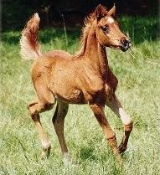

Атам жайлаудан құлынды бие мініп келді. Оны ана ағашқа байлап қойды. Биенің қасында ойнақтап жүрген құлын әдемі - ақ.Жанына жақындауға қорықтым. Біраздан кейін тәуекел еттім. Құлын менен үркіп, біраз жерге ұзап барып, қарап тұрды. Қайта келіп, есік алдындағы шелекті иіскелей бастады. «Жануар - ай, шөлдеген екенсің ғой» деп ойладым.  
 Көшедегі су құбырының суын ағызып қойдым. Құлын жасқана басып суға жақындады. Аузын тосып еді, су танауына кіріп кетіп, пысқырынып шегінді. Суды азайтып ағыздым. Құлын суға тұмсығын тосып, ұзақ ішті. Осылайша екеуіміз достасып кеттік. Жалынан сипасам, сүйсіне қарап тұрады.

(“Балдырған”журналынан.) 103 сөз

Тапсырмалар:

**1.Мәтінге байланысты тірек сөздерді табыңыз**

А) ана тілі,қазақи ел,ауыл

Б) баспана, әулет,табиғат

В) ағаш,тәуекел,достасу

**2. Құлын әңгімесінде не суреттеледі?**

А) жайлаудың көрнісі

Б) биенің төлі

В ) су құбыры

**3. Құлын ненің баласы?**

А) жылқының

Б) сиырдың

В) қойдың

**4. «Жануар - ай, шөлдеген екенсің ғой» Бұл сөйлем нені білдіреді?**

Мысалдар: __________________________________________________________________________________________________________________________________________________________________________

**5.Мәтіндегі (контекстегі) асты сызылған сөздің мағынансы ашыңыз.**

Біраздан кейін тәуекел еттім.

_____________________________________________________________________________________

**6. Мәтінді өз ойыңмен жалғастырып көр**

______________________________________________________________________________________________________________________________________________________________________________

___________________________________________________________________________________________________________________________________________________________________________________________________________________________________________________________________________________________________________________________________________________

*Абай атындағы ЖББОМ*

*қазақ тілі мен әдебиеті пәнінің*

*мұғалімі Тусупбаева М.С.*

**«Сымайыл»**

5-сынып бағдарламасы

**№ 1**

**Тапсырмалар**

**1. Әңгімедегі Сара ері Ибраһимге ақыл айтуының себебе неде еді?**

1. Барлық дүние–мүлкімен Палестинаға келді.
2. Ажарды некесіне алуды еріне ақыл етіп айтты.
3. Ибраһим әйелінің ақылын алды.
4. **Арманына жеткізуге өзінде амал болмаған соң.**

**2. Арада көп кешікпей қандай жағдай болды?**

**Жауапта:» Арада көп өтпей Ажар бір ұл туды.»**

**Мысалдар:**

- Оған Сымайыл деген ат қойды.

* Ибраһим бұған ерекше қуанды.
* Бала өте зерек бала болып өсе бастады.

**3. «Өзегін қызғаныш өртеді». Бұл сөйлем оқырманға нені білдіреді? Мысалдар**:

Ажар Сымайылды тапқаннан кейін, ол қорланып, іштей қатты құсаланды.

Сара күні бойы жай таппай, мазасыз халге түсті.

**4. Сара қандай ойға келеді?**

A. Ері перзент сүюді армандады.

B. Тыныштық орнату үшін барлық әрекеттерді жасады.

**C. Бұл арадан кетпей, оған тыныштық жоқ.**

D. Ибриһим әйелінің талабын құптады.

**5. Әңгімеде Ибраһим әйелінің талабын құптауы қалай сезілді.**

**Автор осыны көрсету үшін қандай сөздер қолданды? Екі мысал келтіріңіз.**

**Жауабы: Бұл оған Алланың әміріндей сезілді.**

**Мысалдар:**

• «Мұның өзі Алланың әмірі, оған сөзсіз бойсұнуымыз керек».

• «Алланың әмірі екенін білген соң, Ажар да іштей құптап, үндемеді».

• «Ибраһим!» - деді Ажар оның етегінен ұстай алып: «Қайда барасың»

**6.Ибраһимнің сол кезде қатты күйзелісте болғанын дәлелде. Мәтінге сәйкес келмейтін ақпаратты таңда..**

•-Ей, Алла Тағала! Баламды ебелек ұшпас елсізге қалдырдым, ол өз сарайыңызға жақын.

* Ей, Алла Тағала! Әмсе естеріне алып отыру үшін, оларды өзіңе мінажат ететін қыла гөр!
* ен майысқан тұмсығы бар.

**• Ол қуана-қуана баласы Сымайыл мен оның анасы Ажарды елсіз жерге апарып тастады**.

**7. Асты сызылған сөздің мағынасына байланысты әңгімені оқи отырып, бірнеше синонимдік қатар құрыңдар.**

**Ажар тағдырдың басқа салғанын көніп, тап болған тауқыметке төзді.**

А)Қинала-қинала баласының қасына қайтып келді**.**

В) Қиыншылықтан құтылудың жолын іздеп табуға оқтайланды.

С) Басынан неше күннен бергі торлаған қара бұлт шалды.

Д) Баласының шырылы оның жүрегін парша-парша етті.

**8. Сөйле, сурет!**

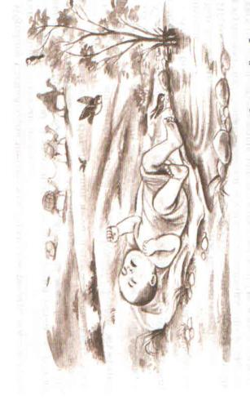

Аралас мәтіндер:

1.«Әлгі су әби зәмзәм еді» дегенді қалай түсінесіңдер

2.«Қажыға барушылар осы зәмзәмға келіп, одан шөлдері қанғанға ішіп, туған-туысқандарына көтергендерінше алып қайтады.» Осы мәтіннен қай елді-мекенді еске түсіреді.

3. «Тіршілік көзі - су» қандай өзгерістерді байқадыңдар

4. Ана мен бала екеуінің қасына бұл адамдарды әкелген Алласына Ажар рақметін жаудырады. «Рақмет» сөзіне қандай суреттер салар едіңдер.

Тапсырмалар:

1.«Рақмет айтудан жалықпайық!» (Ойтолғау)

2.Мәтіндегі Ажардың Алладан сұраған тілегеніне байланысты сөздер тізбегін құраңдар. І жатағы сөздерді жазу.

3. Ибраһимнің іс-әрекеті Дұрыс-бұрыстығын дәлелдеу. Семантикалық карта жасау

|  |  |
| --- | --- |
| Дұрыс | Себебі |
| Сараның талабые құптады. | Сараны ол жақсы біледі, себебі ... |
| Ибраһим де күйзелісте болды. | Баласы мен анасын елсіз, ебелек жерге апарса да, жалбарынды... |
|  |  |
|  |  |

4. Ибраһимге хат жазу.

*Абай атындағы №8НОМ*

*қазақ тілі мен әдебиеті пәнінің мұғалімі*

*Каримсакова Арай Кайыркеновна*

**№ 1**

**Нан – дастарқан сәні**

Нан ерекше жағымды тамақ. Адам тіршілігіне қажетті қуаттың жартысын наннан алады.

Еліміздің нанның 800-ге жуық атауы бар. Біздің еліміз нанға бай.

Біз күн сайынғы нанға алаң болмаймыз. Бірақ нанды орынсыз ысырап жасауға болмайды.

Егер әр отбасында күніне нанның бір тілімі тасталса, ол отбасы жылына 36 килограмм нан шығын жасайды.

1. Мәтін мазмұны бойынша сөйлемді толықтырыңыз.

Отбасы жылына ... нан шығын жасайды.

А) 800

В) 25

С) 36

Д) 15

2. Мәтінге сәйкес келмейтін ақпаратты таңдаңыз.

А) Біздің еліміз нанға бай.

В) Күн сайынғы нанға алаңдаймыз.

С) Нан ерекше жағымды тамақ.

Д) Адам наннан қуат алады.

**№ 2**

**Балапан**

Омар Есіл өзенінің жағалауынан сауысқанның балапанын тауып алды. Ол балапанды үйіне әкелді. Балапан нанның үгіндісін, ұсақтап тураған етті жейді. Оған шұжық қатты ұнады.

Омар балапанды тауық қораға орналастырды. Балапан ауладағы итпен де достасты. Ол әуелі тауықша қыт – қыттап, ал кейін итше үретін болды. Ит балапанға үйді күзетуді де үйретті. Қорада ит болмай қалса, сауысқанның балапаны иттің үйшігінің үстіне қонып алады да өткен – кеткенге үреді.

Бір күні басқа бір сауысқан балапанды шықылықтап шақырды. Балапан сауысқанға үріп, оны үркітіп жіберді.

1. Мәтін мазмұны бойынша сөйлемді толықтырыңыз.

Балапан .... орналасты.

А) иттің үйшігіне

В) сауысқан ұясына

С) тауық қораға

Д) үйде

2. Мәтінге сәйкес келмейтін ақпаратты таңдаңыз.

А) Ол балапанға қамқорлық жасады.

В) Балапан үй күзетшісі болды.

С) Омар балапанды тауық қорадан тауып алды.

Д) Сауысқанды үркітіп жіберді.

3. Мәтінге сәйкес ақпаратты таңдаңыз.

А) Ол балапанды жағалауға апарып тастады.

В) Балапанды сөйлеуге үйретті.

С) Балапан шұжық жеді.

Д) Омар оны иттің қасында тұрғызды.

*Абай ауданының Құрма ЖББМ*

*қазақ тілі мен әдебиетінің мұғалімі*

*Жакупбекова А.Е.*

**Жол**

  Бес жасар ұлы Балғынды Бәзіл жылқышы алдына мінгізіп алған. Түні бойы көмекшісі баққан жылқыны кәнігі көзбен аралап, түгендеп өтіп, көңлі жай тапқан соң, енді сәскелік қымызға үйге қайтқан беті. Жайлаудың адырлы кеудесін тіле түсіп, жіпше шұбалған жалғыз аяқ соқпақ жолмен келе жатыр. Астында құйрық-жалы төгілген аяңшыл торы.  
       Әкесінің алдына мініп алу  –   Балғын үшін құмар іс. Дүниенің төбесінен қарағандай болып, мерейленіп қалады. Аса бір жетіскен көңілмен сәбилік қиялы шар тарапқа жосылып, өзімен-өзі іштей күбірлеп сөйлесіп келе жатыр. Екі көзі таспадай шұбалы, таусылмай алға бастаған соқпақ жолда. Кенет ол әкесінен:  
–   Ата, осы жолмен жүре берсе, жүре берсе, қайда барады? –   деп сұрады.  
–   Анау таудан асып, өзіміздің ауылға барады, –   деді Бәзіл.–

  Сол жерде таусыла ма?  
–   Жоқ, таусылмайды?  
–   Одан әрмен қайда барады?  
–   Ауылдан әрмен даңғыраған тас жолға қосылады да, ауданға барады. Есжан ағаң қызмет істеп жүрген жерге барады.  
Бір сұрақты бастаса, түбіне жетпей Балғын, сірә да, тоқтамайды.  
–  Одан әрі қайда барады?  
–  Одан әрі Алматыға барады.  
–  Алматыдан әрі қайда барады?  
–  Пойыз жүретін темір жолды білесің бе? Естіппе едің?  
–  Білем.  
– Білсең, тас жолдан әрі темір жолға қосылады да, тартқаннан тартып отырып, Москваға барады. Жол атаулының барлығы Москвада тоғысады.  
   
 ***  
       Жол жайындағы әңгіме Балғынның көңіліне нық орнады. Өмірдің мағыналы жағын ашып танығандай болды. Таспадай шұбатылған әлгі соқпақ жол бұлардың үйінің нақ іргесінен өтеді. Балғын енді сол жолмен тоқтамай жүре беруді армандайтын болды. Сонда алдынан ертеме, кешпе, жарқ етіп Москва көрінетініне ол шүбәсіз сенеді.  
      Бір күні Балғын әлгі ойдың жетегімен Айнабұлақтың жағасын қоныстап отырған жылқышылар мекенінен едәуір ұзапшығып кетті. Соқпақ жолды қуалай жүріп келеді, жүріп келеді. Бір талай жүріп, дөңнен асты. «Шіркін-ай, анау таудан асып және бірнеше таудан ассам, Москваға жетіп барар едім-ау!» –   деп қиялдайды. Көзбе-көз барып көрмесе де, суреттерден, кинодан көріп таныған ұлы қаланың бейнесі оның көз алдынан кетпейді. Жер бетіндегі ұлылы-кішілі сан алуан  жолдардың бәрі Москваға барып тіреліп, тоғысып түйіскенін сол қалпында көріп тұрғандай әсер алады.  
       Кремль мұнарасы, Ленин Мавзолейі, Қызылалаң  –   осының бәрі де Балғынның жадындағы суреттер.  
Жағасы жібектей көгал шөппен көмкерілген соқпақ жол «жүр», «жүре бер, тоқтама» деп Балғынды емексітіп жетелей түскендей болады.  
      Сонау беткейде бір қора қой жайылып жүр. Кілең бірыңғай ақ қойлар. Одан әрменірек жұмыртқадай аппақ болып күнге шағылысып, малшылардың ақ үйлері көрінеді. Соқпақ жол тартқан сымдай қарауытып солай кетіп жатыр. Бұлай жүріп Москваға жете қоюы оңай емес екенін Балғын, әрине түсінеді. Енді ол осы арада тоқтады да, ілгері қарай қиялымен самғады. Соқпақ жол мен зымырап ауылға, ауданға жетті. Одан соң машинаға отырды. Асқар тау, айдын көлдерді артқа тастап және зырлап берді. Алматыға жетті. Енді Балғын пойызға мінді. Паровоз айқайын салып, жер апшысын қуырып алға тартты. Бүкіл дала дөңгеленіп артта қалып жатыр. Ұшқан құс қалбақтап, қызарып жанған қызыл жұлдыз, текшеленген зәулім үйлер көрінді. Бұл  –   Москва!  
     Арт жақтан тасыр-тұсыр ат дүбірі естілді. Соны естіп қиялы шарт үзілген Балғын артына жалт бұрылып қарады. Үш-төрт салтаттылар көлденеңдеп өтіп барады екен.  
Бұлар қаладан келген артистер болатын. Олардың біреуі:  
–  Мына баладан сұрайықшы?! –  деп, ат басын Балғынға қарай бұрды:–   Балақай, мына жол қайда барады?  
Балғын кідіріп, мүдірген жоқ:  
–  Бұл жол Москваға барады.

***1-тапсырма.***

Мәтін бойынша қысқаша түсінік жазу.

1. Бұл мәтінде ___________________________________________________  
   ________________________________________________________________келе жатыр.  
   2. Жолжайындағы әңгімеде_____________________________________________________________  
   _________________________________________________________________ол шүбәсіз сенеді.  
   3. Бұл Балғын үшін_______________________________________________________________  
   _________________________________________________________. сияқты көрінеді.

***2-тапсырма.***

1. Әр топтан бір елші келесі топқа мәтіннің мазмұнын баяндау.

2. Мәтіндегі Кремль мұнарасы, Ленин Мавзолейі, Қызыл алаң сөздерінің мағынасын түсіндіру.

3. Мәтіндегі әр жол атауларына түсінік жазу.

|  |  |
| --- | --- |
| Соқпақ жол |  |
| Тас жол |  |
| Темір жол |  |

***3-тапсырма.***

1.Мәтінге сәйкес келмейтін ақпаратты таңдаңыз.

А. Әкесінің алдына мініп алу  –   Балғын үшін құмар іс.

Ә.Одан соң машинаға отырды.

Б. Есжан ағаң қызмет істеп жүрген жерге барады.  
В.Одан соң паровозға отырды.

2.Мәтінге сәйкес ақпаратты таңдаңыз.

А.Бұлар ауылдан келген артистер болатын.

Ә.Тездете зымырап ауылға, ауданға жетті.

Б. Бүкіл дала дөңгеленіп артта қалып жатыр.

В.Жол жайындағы әңгіме Балғынның көңіліне әсер қалдырмады.

3.Айнабұлақтың жағасы кімдердің мекені?

4. Балғын Москва жайлы қандай әсерде болды?

5. Екі бағандағы сәйкес сөздерді табу.

|  |  |
| --- | --- |
| Бес жасар ұлы Балғынды | жіпше шұбалған жалғыз аяқ соқпақ жолмен келе жатыр. |
| Жайлаудың адырлы кеудесін тіле түсіп | Балғын үшін құмар іс. |
| Сонда алдынан ертеме, кешпе, | Әрине түсінеді. |
| Бұлай жүріп Москваға жете қоюы оңай емес екенін Балғын | Малшылардың ақ үйлері көрінеді. |
| Одан әрменірек жұмыртқадай аппақ болып күнге шағылысып | Бәзіл жылқышы алдына мінгізіп алған. |
| Әкесінің алдына мініп алу | жарқ етіп Москва көрінетініне ол шүбәсіз сенеді. |

**Ауылда.**

Өткен демалыс күні ауылдағы нағашы апамның үйінде болдым. Сөйтіп апам мен атама көмектестім. Ауылдағы өмір өте қызық. Ерте әтештің шақырған дауысымен ояндым. Апам бие сауып жатыр екен. Атам малдарды жайлауға шығарып жатыр екен. Мен сиырларды өріске қосып келдім. Сосын атам екеуіміз қозы– лақтарды қораға шығарып, құстарға жем салдық. Осы кезде апам бізді дастарханға шақырды. Барлығымыз жазғы ас үйде отырып таңғы асымызды іштік. Апам бәрімізге үлкен кесемен ыстық сүт құйып берді. Сосын біз атам екеуіміз шөп шаптық. Кешке достарыммен алтыбықан тептік. Осылайша, бір күннің қалай өткенін білмей қалдым.

***1-тапсырма.***

1.Мәтінді аудару .

2.Мәтінге басқаша қандай атау беруге болады?

3.Мәтін бойынша үш күрделі сұрақ, үш жеңіл сұрақ қою.

|  |  |
| --- | --- |
| Күрделі сұрақтар | Жауабы |
|  |  |
|  |  |
|  |  |
| Жеңіл сұрақтар | Жауабы |
|  |  |
|  |  |

***2-тапсырма***.

1.Мына сөздердің синонимдерін табу.

Өткен-

Қызық-

Ерте-

Үлкен-

Ыстық-

2.Мәтінге сәйкес сөздерді табу.

Атам малдарды жайлауға қамап жатыр екен.

Атам малдарды жайлауға шығарып жатыр екен.

Атам малдарды шөптеп жатыр екен.

Апам бие сауып жатыр екен.

Апам бие суарып жатыр екен.

Апам бие саудыртып жатыр екен.

Кешке достарым алтыбықан тептік.

Кешке достарыммен алтыбықан тептік.

Кеше достарыммен алтыбықан тептік.

***3-тапсырма***.

Өз демалысың жайлы айтып беру.

*Абай ауданының Көксу ЖББМ*

*қазақ тілі мен әдебиті пәнінің мұғалімі*

*Абеуова М.К.*

**Бейжің қаласында оқып жүрген Бауыржанның хаты**

Мен – Қазақстан Республикасының азаматымын. Қазақстанның білікті маманы болу үшін өте көп жұмыс істеуім керек. Менің мамандығым – тіршілігімнің көзі, қаржы көзі. Менің іскерлігімнің мақсаты – мол қаржы әкелу. Қаржы көзі мол ел – әлемдік деңгейде тұғыры берік ел болып танылады.

**Төмендегі сұрақтарға жауап беру үшін жоғарыда берілген мәтінді басшылыққа алыңыздар.**

**1. Бауыржан кім?**

_________________________________________________________________________________

_________________________________________________________________________________

**2. Ол не үшін көп жұмыс істейді?**

______________________________________________________________________________________________________________________________________________________________________

**3. Мәтінге сәйкес келмейтін ақпаратты таңдаңыздар.**

А) Қазақстанның білікті маманы болу үшін өте көп еңбек ету керек.

В) Мамандық – тіршілік көзі, табыс көзі.

С) Қазақстан - әлемдік деңгейде тұғыры берік ел.

D) Бауыржан – Қазақстан Республикасының азаматы.

**4. Берілген сөйлемдегі асты сызылған сөздің мағынасын ашыңыздар.**

Менің іскерлігімнің мақсаты – мол қаржы әкелу.

А) мол несие алу

В) көп ақша табу

С) көп еңбекақы төлеу

D) мол байлыққа кенелу

**5. «Менің мамандығым – тіршілігімнің көзі, қаржы көзі» дегенді қалай түсінесіздер? Өздеріңіздің ойларыңызды жазыңыздар**.

___________________________________________________________________________________

___________________________________________________________________________________

**6.Бауыржанның мақсаты:**

А) Қазақстанның білікті маманы болу

В) Мол қаржы табу

С) Қазақстанның әлемдік деңгейде тұғыры берік ел болып танылса

Д) Қазақстан Республикасының азаматы болу

**7. Қазақстан - қаржы көзі мол ел болса, қандай ел болады?**  ______________________________________________________________________________________________________________________________________________________________________

**8. Бауыржанның арманы орындалады ма? «Иә» немесе «жоқ» жауаптарының бірін шеңберге алыңыз. Өз жауабыңызды түсіндіріңіз.**

______________________________________________________________________________________________________________________________________________________________________________________________________________________________________________________________

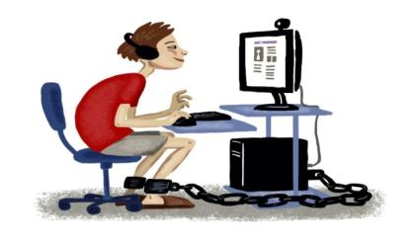

**ХХІ ғасырдың тұтқыны**

**Берілген суретті басшылыққа ала отырып, төмендегі сұрақтарға жауап беріңіз. Әр сұрақтың жауабына өз ойларыңызды негіздеңіз.**

1-сұрақ. «ХХІ ғасырдың тұтқыны» деген сөз нені білдіреді?

_________________________________________________________________________________________________________________________________________________________________________

2-сұрақ. Суреттегі баланы кім тұтқынға отырғызған?

__________________________________________________________________________________________________________________________________________________________________________

3-сұрақ. Бұл тұтқыннан оны кім құтқара алады?

____________________________________________________________________________________________________________________________________________________________________________________________________________________________________________________________

4-сұрақ. Қалай ойлайсыз, автордың суреті сізге әсер етті ме? (сізді ойландырды ма?)

«Иә» немесе «Жоқ» жауаптарының бірін алып, ойларыңызды негіздеңіздер.

__________________________________________________________________________________________________________________________________________________________________________

5-сұрақ. Ғаламторға тәуелді болу деген не? Өз пікірлеріңді жазыңыздар.

_______________________________________________________________________________________________________________________________________________________________________

*Абай ауданының №4 ЖББМ  
Байбуленова Ғайни Төлеутаевна*

*қазақ тілі мен әдебиеті пәнінің мұғалімі*

**Бір үзім нан**

Подъезден шыққан кішкентай қыз қолындағы жұқа дорбаны әрең көтеріп, қоқыс жәшігіне әкелді де, аудара салды. Жапырақтар-жапырақтай кесілген, жартылай желінген аппақ нандар!

Мұны қөзі шалып қалған Ғаббас қария:

-Әй, балам-ау, обал емес пе?-дегенше қыз подъезд есігіне зып беріп кіріп кетті.

Нұржан мектептен қайтып келе жатқан. Көрші қарияның ашуланып, басын шайқап отырғанын көріп:

-Ата, кімге ренжіп отырсыз?

-Е-ей, балам-ай! Біреу тойып секіреді, біреу тоңып секіреді.Сонау сұрапыл Ұлы Отан соғысы жылдары біз он –он бір жастағы бала едік.

Қарнымыз тойып тамақ та ішпейміз.Нанды мөлшерлеп береді. Жегіміз кеп, тәбетіміз тартып тұрса да сұраймыз... Қазір ше? Нанды қадірлейміз. Қатып қалса, қоқыс жәшігіне әкеп тастаймыз. Ысырапқа жол беріп, аяқты етеміз.Олай жасауға болмайды.

(Толымбек Әбдірайымнан)  
1. Психологиялық көңіл – күй тудыруМұғалім әрекеті. Сұрақ - жауап арқылы:- Бұл әңгімені оқығанда қандай ой келеді. Оқушыларға сұрақ бере отырып тақырыпты ашу. Яғни тақырып «Бір үзім нан».

2. Операциялық кезең. Әңгімені мұқият оқу.  
Әңгіме не туралы айтылған?  
А. Подъезден шыққан кішкентай қыз дорбаны қайда аударып салды?  
Ә. Кішкентай қыздын әрекетін кім көріп қалды?  
Б. Ғаббас қария не деді?  
В. Қарияның қандай күйге түскенін кім байқап қалды?

3. А. Мәтіннен қарама- қайшылықты табыңдар? Өз ойыңды дәлелде

Ә. Кішкентай қыздың іс-әрекеті дұрыс па?

Б. Сен қарияның орнында болсаң, не істер едің? Өз ойыңды дәлелде

В. Сенің сыныбыңда осындай балалар бар ма?

*П. Корниенко атындағы ҚББМО*

*Зейтова Анар Амантаевна*

**№ 1**

Бір атаданәке, бала, немере, шөбере, шөпшек, немене, туажат үзілмей тараса, жеті ата болады.

Ең соңғы туажаттан жүрежат, жекжат, мүлдежат болып аяқталған. Осыларды ағайын, туысқан деп де атайды. Жеті атадан өніп-өскен адамдарды қауым дейді. Сөйтіп, туажаттан кейін нағыз туысқандықтың шегі аяқталады. Бұл шамамен екі ғасырға созылған. Қазақ халқы осы жеті ата аралығында ерлі-зайыпты болуға тыйым салған. Мұны «тұқым бұзушылық» деп атайды. Егер ғашықтық жолмен үйлене қалса, жазалаған. Сондықтан әрбір қазақ жеті атасының есімдерін білуге міндетті болған.

Ата – анасы үшін барлық балалары бірдей болғанмен, дәстүр бойынша әр баласының өз орны болған.

Алғашқы бала - тұңғыш. Оны ата-анасы енші беріп, жеке отау етіп шығарған. Оны басқа балаларына үлгі еткен.

Үйдегі ең соңғы бала -кенже. Ол қара шанырақ иесі деп аталған.

«Қара шаңырақ» деген ұғымда ата дәстүрін сақтау - әулет салтын, ұрпақ жалғастығын ұзбеу, әке түтінін өшірмеу деген үлкен ұғым жатыр.

***1.Тапсырма:*** Мәтін тақырыбы ... туралы.

А) дәстүр

В) бала

С) бір атадан тараған ұрпақ

D) туыстар

***2 тапсырма:*** Сөйлемді жалғастырыңыз:

Қазақ халқы осы жеті ата аралығында ерлі-зайыпты болуға тыйым салған, себебі ...

А) олар жастар

В) бір бірін білмейді

С) ата –анасы қаламайды

D) бұл «тұқым бұзушылық» деп аталады

***3-тапсырма:*** жоғарыдан төменге қарай атағанда ататектің жалғасын ретімен орналастырыңыз.

Берілгені: әке, шөпшек, немене, туажат, жұрағат, жат-жұрағат, жегжат, жамағайын, немере, бала жүрежат, шөбере, ата.

**№ 2**

***1 тапсырма:*** Берілген сурет нені білдіреді? Бұлар кімдер?



1. ***тапсырма:*** Суретке байланысты бірнеше құрмалас сөйлем құраңыз
2. ***тапсырма:*** Қазақстандағы ғылым туралы ой-пікірім

***4 тапсырма:*** Қазақстан тарихында Тоқтар Әубәкіров қандай із қалдырды? Ерлігі қалай бағаланды? 55

***5 тапсырма:*** «Абай жолы» романы туралы не білесің?

*Топар кенті*

*Б.Момышұлы атындағы ЖББМ*

*қазақ тілі мен әдебиет пәнінің мұғалімі*

*Кошанова Н.Б.*

**№ 1**

**Әлия Молдағұлова**

Әлия Молдағұлованың атқыштар батальоны жау қоршауын бұзып, алға шықты. Шайқас ұзаққа созылды, барған сайын күшейе түсті. Фашистер жанталасып, үсті-үстіне зеңбірек оғын жаудырып жатты. Біраздан соң екі жақ бетпе-бет келіп калды. Ұрыс қыза түсті, екі жақ та аянбай атысты. Әлия сол қолынан жараланғанына қарамастан, жаумен атысты. Ол неміс басқыншыларымен қасық қаны қалғанша, батырларша соғысты. Бір кезде окопта жасырынып жатқан неміс офицері он тоғыз жасар, ержүрек қыз Әлияға тап берді. Әлия оны басынан асырып лақтырып жіберді де, сұм жауды шалқасынан түсірді. Автоматын кезеп, жауды құртуға айналғанда, фашист Әлияны пистолетпен атып калды. Әлияны майдандас жолдастары "шығыс жұлдызы" деп атаған еді.

Ержүрек, мерген қыз, шығыс жұлдызы Әлия майданда болған аз уақыттың ішінде жүзден аса фашисті құртты. Үкімет Әлияның майдандағы ерлігін жоғары бағалап, 1944 жылғы шілде айының төртінде оған Кеңес Одағының Батыры атағын берді.

Кеңес Одағының Батыры Молдағұлованың ерлігін халқы мәңгі ұмытпайды. Әлияның ерлігі туралы шығармалар жазылды, өлең де шығарылды, олар халық есінде мәңгі сақталады.

**1-мәтінге байланысты тест тапсырмалары**

**1.** Сөйлемді жалғастырыңыз.

Әлия жаумен ... .

A) жанталасты

B) алға шықты

C) бетпе-бет келді

D) қоршауды бұзды

**2.** Мәтінге нақтырақ тақырып таңдаңыз.

A) Батыр қыз

B) Шығыс жұлдызы

C) Кеңес Одағының батыры

D) Әлия туралы үзік сыр

**3.** Мәтінге сәйкес ақпаратты табыңыз.

A) Тасаланып жатқан Әлияға тап берді.

B) Мерген қыз Әлия жүзден астам жауды қырды.

C) Әлияны майдандас достары мәңгі ұмытпайды.

D) Әлия Молдағұлованың ескерткіші «шығыс жұлдызы» деп аталды.

**4.** Мәтіндегі негізгі ойды анықтаңыз.

A) Әлия ерлікпен қаза тапты.

C) Әлияны фашист пистолетпен атты.

B) Әлия – бала кезінен мерген болған.

D) Әлия Ұлы Отан соғысында ерлік көрсеткен.

**5.** Мәтін бойынша толық және нақты ақпаратты табыңыз.

А) Әлияны ел мәңгі ұмытпайды.

B) Әлия – соғысқа қатысқан батыр.

C) Әлия туралы әңгіме, өлеңдер бар.

D) Әлия – Ұлы Отан соғысына қатысқан Кеңес Одағының батыры.

**6.** Мәтіндегі автордың пікірін анықтаңыз.

A) Батырлар жаумен соғысқан.

B) Әлияның нағыз ерлігі мәңгі есте.

C) Фашистер зеңбіректермен соғысады.

D) Әлия «шығыс мергені» деп аталған.

**№ 2**

**«Тағылым отбасынан басталады»**

Жалпы, шаңырақ құру – күллі адамзаттық дәстүр екені түсінікті. Бірақ жер бетінде қанша халық болса, бұл дәстүрдің сипаттары да соншама сан алуан. Өйткені әр халық өзінің шаңырақ көтеру қуанышын өз тұрмыс-салттарына лайықтап, өздерінше қызықтауға тырысады. Осы үрдісті қазақ халқы да ғасырлар бойы өзгеге ұқсатпай, өздерінше дамытқаны анық. Олай болса, қазақтың шаңырақ көтеру сәтіндегі өзіндік ерекшеліктері бар.

Халқымыздың ежелгі дәстүрі бойынша, жаңадан көтерілер шаңырақтың мақсаты мен мәні ең әуелі тегіне орай үндестіріліп, ата-ананың ризашылықтарына негізделіп шешілетін. Мұнда негізгі қағида ретінде, тектілік пен адамгершілік парыздары бағдарға алынатын. Сондықтан бұл дәстүрді қазақ халқы сонау ерте ғасырлардан бері қарай жеті атаға дейін қыз алыспау салтымен орайластыра білгені белгілі.

«Өткенді білмей, келешекті білу мүмкін емес. Бұрынғының парқын білгендер, бүгінгінің нарқын ұғады»,-деген болатын Ғабит Мүсірепов атамыз. Халқымызда бұрыннан бар, әдет-ғұрып, дәстүрге мүмкіндігінше қанық болғанымыз жөн.

Қазақ халқының салт-дәстүріндегі бір ғана бала тәрбиесіне байланысты кәде-жоралғы бойынша даналық кітабын жасаса, кейінгі ұрпаққа асыл қазына ретінде тарту етуге тұрарлықтай кітап шығар еді. Мәселен, өмірге ұрпақ жалғасы нәресте келгендегі ел қуанышының жарқын көрінісі – сүйінші, көрімдік сұрау, байғазы беру өте жарамды дәстүр емес пе? Сол перзентке арналған шілдехана, балаға ат қою, бесікке салу, бесік жыры, бесік тойы, нәрестені қырқынан шығару, тіл ашар, тұсау кесер, атқа мінгізу, сүндет тойы – осының барлығы халқымыздың тот баспайтын асыл қазынасы.

Ата-бабамыз ұрпақ тәрбиесіне аса зор мән береді. Өйткені, ұрпақ – болашақ. Оны әбден түсінген халық: «Балаңды беске дейін патшадай күт, он беске дейін қосшыңдай жұмса, он бестен кейін құрдасыңдай сыйла»,-деп бүкіл тәрбиелік тағылымды үш-ақ сөзге сыйдырады. «Патшадай күт» дегені – қамқоршы бол, өсір, мәпеле, жас шыбықтай баулы дегені, «қосшыңдай жұмса» дегені – жәрдемшің ет, жұмысқа сал, буынын бекіт, еріншектерден аулақтат дегені, ал «құрбыңдай сыйла» дегені – балаңа ес кірді, ақыл иесі болды, енді оның отау құруы жақын, оның да түбі өзіңдей ұрпақ қамқоршысы болатынын естен шығарма дегені. Ал осы ұлағатты сөзде ұрыс, ренжіт, қорқыт, еңсесін түсір деген бірде-бір сөз айтылмайды. Қазақтың ұрпақ өсіру пәлсапасы, міне, осындай қарапайымдылыққа құрылған.

Табиғатқа иелік етер күші болса да, адамды өзге тіршілікпен тең ұстаған да – қазақ. Бесіктегі қимасына «асқарым, асқағым» деп емес, жан-жануармен, жәндік атаулымен тағдырластығын мойындатып, «құлыным, ботам, қошақаным» деп еркелету де, шыбынға да қиянат болмасын деп, «шыбыным» деп айналу да алдымен қазаққа тән. Бүкіл болмысы, шыбын жаны перзенттің үстінде болған қазақтың баласын шамадан тыс тойындырып, ошақтың түбінде қорғаштағаны да ешбір тарихта жоқ. Жеті жасар айдарлысын жауға аттандырып, он бесіндегі ұлына ел басқартқан халық бұл!

**2-мәтінге байланысты тест тапсырмалары**

**1.** Мәтін мазмұны бойынша дұрыс нұсқасын көрсетіңіз.

Барлық адамзатқа тән дәстүр – ... .

A) тұсау кесу

B) сүйінші сұрау

C) шаңырақ құру

D) баланы бесігіне салу

**2.** Сөйлемді жалғастырыңыз.

Әр халық шаңырақ құру салтын ... .

A) жағдайына қарай лайықтайды

B) даму жағдайымен байланыстырады

C) әдет-ғұрпына қарай ыңғайлайды

D) жалпыңа ортақ салты бойынша қызықтайды

**3.** Мәтін мазмұнына орай толық және нақты нұсқаны таңдаңыз.

Шаңырақ көтеру ... .

A) ата-анасының жағдайына байланысты

B)ата-анасының көңіл-күйіне негізделеді

C) ата-ананың ризашылығына негізделеді

D) тегіне, ата-анасының көңілдеріне байланысты

**4.** Мәтінге сәйкес нұсқаны табыңыз.

Белгілі жазушының айтқан сөздерінің мағынасы.

A) Өткенді де, бүгінгіні де білу парызымыз.

B) Өткенді білмегенмен келешекті білу керек.

C) Бұрыңғыны білмесе де, бүгінгіні білу керек.

D) Тарихты білмеген адам бүгінгіні дұрыс бағалай алмайды.

**5.** Мәтінге сәйкес сөйлемді дұрыс аяқтаңыз.

Қазақтың шаңырақ құрудағы негізгі салты – ... .

A) тектілік парыздарын сақтау

B) жеті атаға дейін қыз алыспау

C) адамгершілік парыздарын сақтау

D) жеті атаға дейін ауылдас қыздарды алмау

**6.** Сөйлемді толықтырыңыз.

Балаңды беске дейін ... күт, он беске дейін ... жұмса, он бестен кейін ... сыйла.

A) құрбыңдай, құлыңдай, патшадай

B) досыңдай, құлыңдай, теңдесіңдей

C) билеушіңдей, құлыңдай, теңдесіңдей

D) патшадай, теңдесіңдей, құрдасыңдай

**№ 3**

Белгілі білім иесі Вениямин Франклин он сегіз жасында бір қарт адамның үйінде қонақта болады. Кетер кезінде қарт оны шығарып салады. Франклин қарт кісіге сөйлеп келе жатып, алдында не барын аңғармайды. Ол есікке жақындағанда қарт:

* Еңкей, еңкей – деп дауыстапты. Айтып болғанынша, аласа есікк

Франклин маңдайын ұрып алыпты. Содан қарт күліп:

* Сен жассың, өмірің алда, басыңды тым жоғары ұстамай, төмен ұстап

Жүрсең, бұдан да артық соққылардан құтыласың, - деген екен. Бұл сөзді Франклин сексен жасқа келгенше ұмытпай:

* Сол қарттың берген ақылының маған көп пайдасы тиді. «Басын жоғары

Көтеріп жүргендердің» нешеуінің әлек болғанын өз көзіммен көрдім, - депті.

**3-мәтінге байланысты тест тапсырмалары:**

1. **Мәтін мазмұны бойынша сөйлемді толықтырыңыз.**

Франклин ... адам болған.

А)қарт

В) білімді

С) ақылды

Д) қонақжай

**2.** Мәтінге сәйкес келмейтін ақпаратты таңдаңыз.

А) Қарт қонағына ақылын айтты.

В) Франклин басын есікке соғып алады.

С) Жігіт қарт адамның соңынан ілесе жүрді.

Д) білімді адам қарттың үйіне қонаққа келеді.

**3.** Мәтінге сәйкес ақпаратты таңдыңыз.

А) ол қарттың ақылын ұмытпайды.

В) Франклин үйіне қонаққа шақырды.

С) Сексендегі қарт басын соғып алады.

Д) жас жігіт қарт адамды шығарып салды.

**4.** Мәтінде жауабы бар сұрақты таңдаңыз.

А) ол қонақты қалай қарсы алды?

В) Франклинмен кездескен адам кім?

С) Вениямин Франклин кімге ақыл айтты?

Д) Оның ақылының қандай пайдасы болды?

**5.** мәтіндегі басты тірек сөздері табыңыз.

А) Франклин, есік, бас

В) Франклин, ақыл, жас

С) Франклин, қарт, ақыл

Д) Франклин, білім, қонақ

*Абай ауданының*

*Мичурин НОМ қазақ тілі*

*мен әдебиеті пәнінің мұғалімі*

*Куйкентаева Жанар Насипбаевна*

**№ 1**

**БАҚША АҒАШТАРЫ**

**Ыбырай Алтынсарин**

Жаздың әдемі бір күнінде, таңертең бір төре өзінің баласымен бақшаға барып, екеуі де егілген ағаштары мен гүл жапырақтарын көріп жүрді.

— Мынау ағаш неліктен тіп-тік, анау біреуі неге қисайып біткен? — деп сұрады баласы.

— Оның себебі, балам, анау ағашты қисық бұтақтары болса кесіп, бағу-қағумен өсірген. Мынау ағаш бағусыз, өз шығу қалыбымен өскен,—деді атасы.

— Олай болса, бағып-кағуда көп мағына бар екен ғой, — деді баласы.

— Бағу-қағуда көп мағына барында шек жоқ, шырағым, мұнан сен де өзіңе ғибрат алсаң болады. Сен жас ағашсың, саған да күтім керек. Мен сенің қате істерінді түзеп, пайдалы іске үйретсем, сен менің айтқанымды ұғып, орнына келтірсең, жақсы түзу кісі болып өсерсің. Бағусыз бетіңмен кетсең, сен де мынау қисық біткен ағаштай қисық өсерсің, — деді.

**Тапсырма:**

**1.Мәтінге сәйкес келмейтін ақпаратты таңдаңыз.**

А) Егілген ағаштары мен гүл жапырақтарын көріп жүрді.

В) Анау біреуі неге қисайып біткен?

С) **Бір тал кессең, он тал ек.**

D) Бағу-қағуда көп мағына барында шек жоқ.

**2.Мәтінге сәйкес ақпаратты таңдаңыз.**

А) Тәрбие тал бесіктен басталады.

В) **Бағып-қағуда көп мағына бар екен ғой.**

С) Тәрбиесіз берген білім, адамзаттың қас жауы.

D) Ана- асқар тау, ана-бәйтерек.

**3. Мәтінде жауабы бар сұрақты таңдаңыз**.

А) Тәрбие тал бесіктен бастала ма?

В) Ағаш көркі жапырақ па?

С) **Бағып-қағуда көп мағына бар ма?**

D) Ағашқа су құймаса не болады?

**4.Мәтіндегі басты тірек сөздерді табыңыз.**

А) бесік, ауыл, жайлау

В) **тәрбие, бағып-қағу, қисық бұтақ**

С) оқу, білім, тәрбие

D) ағаш, жапырақ, тамыр

**5.Мәнмәтіндегі (контекстегі) асты сызылған сөздің мағынансы ашыңыз.**

Бағып-кағуда көп мағына бар.

А) оқытуда

В) тамақ беруде

С) аяуда

D) **тәрбиелеуде**

**№ 2**

**Жеміс жидек, көкөністер**

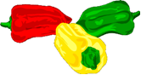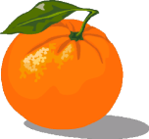

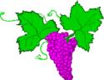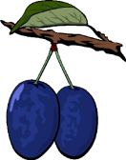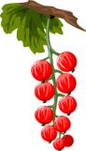

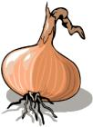

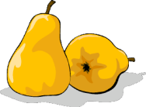

**1 МЫСАЛ**

**Төмендегі сұрақтарға жауап беру үшін жоғарыда берілген суретті басшылыққа алыңыздар.**

1. ***Суреттегі заттарды қандай топтарға бөлуге болады?***

***---------------------------------------------------------------------------------------------------------------------------------------------------------------------------------------------------------------------------------------------------------------------------------------------------------------------------------------------------------------------------------------------***

1. ***Сурет түстерінің түрлі-түсті, анық , қанық болуы тапсырма барысында маңызды ма?***

***---------------------------------------------------------------------------------------------------------------------------------------------------------------------------------------------------------------------------------------------------------------------------------------------------------------------------------------------------------------------------------***

1. ***Сурет бойынша қандай диолог құруға болады?***

---------------------------------------------------------------------------------------------------------------------------------------------------------------------------------------------------------------------------------------------------------------------------------------------------------------------------------------------------------------------------------------------

1. Суреттегі жеміс жидек, көкөкністер тобына, түстеріне қарай және көлемдеріне қарай топтарға бөлуге болады
2. Суреттегі түстің қанықтығы, әр түрлігілі , көмісті, ақ-қара суретке қарағанда, оқушының қызығушылығын аттыруға, қиялын дамытуда өте маңызды.
3. Сурет бойынша бастауыш сынып деңгейінде қарапайымнан күрделіге көше отырып мынадай сөйлесім құруға болады:

-Сенің жеміс-жидек көкөкністерді білесің бе?

- Мен жеміс-жидек көкөкністерді білемі?

Оларды ата....................

*Абай Құнанбаев атындағы*

*№5 мектеп-гимназиясының*

*қазақ тілі мен әдебиеті*

*пәнінің мұғалімі:*

*Онтаева Алтын Қайырбекқызы*

**Фудзи тауына шығу**

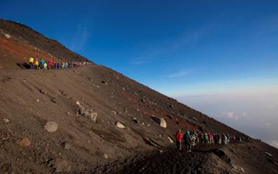

Фудзи тауына апаратын Готемба жолының ұзындығы 9 километрге (км) жуық. Жаяу жүргізіншілер 18 км жүрістен 2000 сағатта келуі керек.

Марат орташа есеппен бір сағатта 1,5 километр тауға шығатындығын, ал төмен қарай оның жылдамдығы екі есе көбиетіндігін есептеді. Бұл жылдамдық тамақ ішуге және демалуғаүзіліс жасауға мүмкіндік беретін уақытты ескереді.

Мараттың есептеуін қолдансақ, кешкі сағат 2000-де қайтып келу үшін оның жүруді бастайтын ең кеш уақыты қандай?

**Жауабы:** Марат кешкі сағат 2000-де қайтып келу үшін жүруді бастайтын ең кеш уақыты сағат 1100

*Аубакирова Тазагуль Сайлаукеновна*

*қазақ тілі және әдебиеті пәннің мұғалімі*

*№ 10 мектеп – гимназия КММ*

**№ 1**

**Диалог**

**-** Кешіріңіз, Алматыға дейін ұшақ неше сағат ұшады?

- Ұшақ Алматыға дейін 1 сағат 20 минут ұшады.

- Ұшақ жолда қонады ма?

- Ұшақ жолда қонбайды.

- Ұшаққа бір билет бар ма?

- Сізге қай күнге керек?

- Маған ақпанның он бесіне, кешкі уақытқа керек.

- Ақпанның он бесінде Қарағандыдан Алматыға 9Ү 723 рейсі ұшады. Осы ұшаққа билет бар. Аласыз ба?

- Алматының ауа райы туралы қайдан білуге болады?

- Ұшақ қонуға бет алғанда стюардесса хабарлайды.

- Ұшаққа өзіммен бірге неше кг жүк ала аламын?

- Өзіңізбен бірге 10 кг жүк ала аласыз. Қалған жүгіңізді Алматының жол жүгі бөлімінен аласыз.

- Менің бірінші рет ұшаққа отыруым еді. Егер ұшақта жүрегім айныса, гигиеналық пакет керек болса, не істеуіме болады?

- Егер ұшақта жүрегіңіз айныса, стюардессаны шақыруға болады. Ол сізге минералды су мен гигиеналық пакет береді.

- Ұшақтың билеті неше теңге тұрады?

- Ұшақтың билеті 15000 теңге тұрады.

- Ұшаққа отырғызу сағат нешеде басталады?

- Ұшаққа отырғызу сағат бесте басталады.

- Билетті қай кассадан ала аламын?

- Билетті екінші кассадан ала аласыз.

- Берген мәліметіңізге көп рақмет.

*Диалогте жауабы бар сұрақты табыңыз.*

А) Сіз ақшаны қайда аударасыз?

В)Сізге қай күнге керек?

С) Сұхбаттасушы қандай мәлімет берді?

D) Банктен не себептішоташуға болмайды?

*Диалог бойынша дұрыс ақпаратты көрсетіңіз.*

А)Ұшақ қонуға бет алғанда стюардесса хабарлайды.

В) Ұшаққа отырғызу таңертең ерте басталады.

С)Егер ұшақта жүрегіңіз айныса, стюардессаны шақыруға болады

D) Ұшақ жолда қонады.

*Диалогте жоқ ақпаратты көрсетіңіз.*

А) Әуежайға билет алуға барады.

В) Маған ақпанның он бесіне, кешкі уақытқа керек.

С) Билетті екінші кассадан ала аласыз.

D) Олар демалыстарын Қазақстанда өткізеді

*Диалог мазмұнына cәйкес ақпаратты көрсетіңіз.*

А) Олар ертең шетелге аттанады.

В) Өзіңізбен бірге 10 кг жүк ала аласыз. Қалған жүгіңізді Алматының жол жүгі бөлімінен аласыз.

С) Сұхбаттасушы ағылшын тілін үйреніп жүр.

D) Шет тілін үйрену – әрбір азаматтың міндеті.

**№ 2**

Адамзат тарихында ерекше орын алатын пошта байланысы пайда болғанынан бастап бір жарым ғасырға жуық уақыт аралығында әлемнің әр түкпіріндегі ел мен елді, қала мен қаланы байланыстырып келеді. Тарихқа көз жүгіртсек, 1874 жылы Дүниежүзілік Пошта Кеңесі құрылған екен.Ертеде хат-хабарды түйе немесе ат арбамен тасыған. Ол кездерде байланысқа ұзақ уақыт кететін. Кейіннен 1860 жылы Алматы қаласында Пошта бөлімшесі ашылды. 1862 жылы Алматы мен Пішпек қалаларын байланыстырған телеграф желісі болды. Сол кезеңде Қазақстан қалалары мен жалпы барлық өңірін қоршаған ортамен тез байланыстыратын жалғыз тиімді құрал болды. Келесі жылы телеграф желісі бойынша байланыс Алматы қаласы мен Жетісу-Жәркент, Лепсі, Сергиопол, Қапал уездік қалалары арасында, ал содан кейін батыста – Ташкентте және солтүстікте – Семей мен Омбыда орнатылды. 1934 жылы Алматының поштамп, телеграф, қалалааралық, халықаралық телефон станциялары орналасқан Алматы Байланыс үйінің құрылысының аяқталуы елдегі маңызды оқиға болды.

1939 жылы алғаш рет қазақстандық телеграф желісі бойынша фотобейне-

қазақтың ұлы ойшылы және ақыны Абай Құнанбаевтың портреті жіберілген

болатын. Алпысыншы жылдары жеті факсимильді байланысты енгізу басталды, соның көмегімен байланыс желісі арқылы құжаттарды, сурет, фото,

сызбалар мен газеттердіжіберужүзегеасырылды. 1970 жылыбарлық совхоз,колхоздар мен ауылкеңестерінтелефондандыруаяқталды. КСРО тарағаннан кейін сала жаңа жағдайға тап болды. Барлық қиыншылықтарға қарамастан, саланың техникалық және кадрлық әлеуеттілігін сақтау, инвестицияны тарту, шетел серіктестерімен алғашқы қарым-қатынас орнату үшін көп жұмыс жасалды.

1994 жылдың 17 маусымы күні – «Қазақтелеком» Ұлттық акционерлік қоғамы компаниясының құрылған күні. Оның атымен біздің еліміздегі телекоммуникация саласынының тағдыры байланысты. Бүгінгі күні «Қазақтелеком» компаниясынсыз біздің қоғамның өмірі мүмкін еместігі баршамызға белгілі.

*Мәтінде жоқ ақпаратты таңдаңыз.*

А) Пошта арқылы хат-хабар жеткізіліп тұрады.

В) Алғашқы пошта байланысы Алматыда ашылды.

С) Пошта қызметкерлерінің кәсіби мерекесі тойланды.

D) Абайдың портреті телеграф желісі арқылы жіберілді.

*Мәтін мазмұнында жауабы бар сұрақты таңдаңыз.*

А) Халыққа кім қызмет көрсетеді?

В) Телеграф желісі қашан пайда болды?

С) Абай Құнанбаевтың қандай шығармалары бар?

D) Пошта бөлімшелерінің жұмысы қалай атқарылуда?

*Мәтін мазмұнын анықтаңыз.*

А) Ауылдармен байланыс жасау

В) «Қазақтелекомның» құрылуы

С) Пошта байланысының пайда болуы

D) Алматы Байланыс үйінің құрылысының салынуы

*Мәтін мазмұнына сәйкес ақпаратты көрсетіңіз.*

А) Ол поштадан газет алады.

В) Поштақызметінесұраныскөп емес.

С) Қазақ поштасын мерейтойымен құттықтады.

D)Пошта байланысы халыққа қызмет көрсетеді.

*Мәтін тақырыбын таңдаңыз.*

А) Байланыс үйі

В) Пошта байланысы

С) Құнанбаев портреті

D) «Қазақтелекомның» құрылған күні

***№ 3***

**ӘЛЕМ ҚАЛАЛАРЫ.**

**Қалалар бар әлемде. Таңқалдыратын халықты. Ол қалалар әр елде, несімен даңқты?**

Сұрақтарға жауап беру үшін кестенің мəліметтерін пайдаланыңыздар.

|  |  |
| --- | --- |
| Париж – | *спорт сарайымен* |
| Нью-Йорк – | *Кремлімен* |
| Мәскеу – | *Ақ үйімен* |
| Вашингтон – | *Қожа Ахмет кесенесімен* |
| Стамбул – | *София мешітімен* |
| Санкт-Петербург – | *Бродвеймен* |
| Түркістан – | *Эйфель мұнарасымен* |
| Мехико– | *халқының санымен* |
| Сочи– | *Эрмитажымен* |
| Өскемен – | *Медеуімен* |
| Алматы-  Ал, Астана ше ? Меніңше, - | *Бәйтерегімен !*  *демалыс үйлерімен* |

**Қазақстан картасымен жұмыс.**

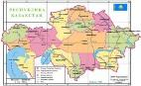

* Әлем қалаларын жақсы білесіңдер, бірақ біздің тақырыбымыз «Қазақстан қалалары». Оларды қалай білесіңдер қазір тексереміз
* Жерімізге бұлт төңбес үшін әр бұлтты ашып, сұрақтарға жауап береміз. Қай қала екенін анықтаймыз. Кім бірінші бастайды ?

**Бұлттағы сұрақтар.**

1. Қазақстаның орталық аймағында орналасқан, алтын өндіретін, ауыл шаруашылығымен айналысатын қай өңір?
2. Қазақстаның батысында орналасқан химия, машина жасау өндірістері дамыған аймақ?
3. Оңтүстік шығыста орналасқан ауыл шаруашылығымен айналысады, жеміс – жидек мол жер?
4. Батыста, Каспий маңында орналасқан, мұнай өндіреді?
5. Шығыста орналасқан, полиметалл рудасын өндіреді?
6. Оңтүстік орналасқан, ауыл шаруашылығымен айналасады, қызылша өсіреді?
7. Батыстың солтүстік жағында орналасқан, ауыл шаруашылығымен айналасады, газ өндіреді ?
8. Орталықта орналасқан, көмір, қара металды аймақ?
9. Республиканың оңтүстігінде орналасқан күріш өсірумен айналасады?
10. Батыста орналасқан, газ, мұнай өндіреді, бай өлке?
11. Республиканың солтүстігінде орналасқан, ауыл шаруашылығымен айналасады, темір рудасын өндіреді?
12. Солтүстік Шығыста орналасқан, трактор шығарады?
13. Республикамыздың солтүстік аймағында орналасқан ауыл шаруашылығы астық бай өлке.

14. Республиканың оңтүстігінде орналасқан қала мақта, қызылша өсіреді.

**3 - тапсырма. Сызба арқылы Интернеттің мүмкіндігі туралы жазыңдар.**

**Интернет**

Қарым – қатынас жасау

Хабар тарату

Баспасөз

Коммерция

*Абай ауданының №1 ҚББМО*

*қазақ тілі мен әдебиеті пәнінің мұғалімі*

*Урикбаева К.К*

**№1**

**«Абайдың он сегізінші қара сөзі»**

Адам баласына жыртықсыз, кірсіз, сыпайы киініп, һәм ол киімін былғап, былжыратып кимей, таза кимек - дұрыс іс. Ләкин өз дәулетінен артық киінбек, не киімі артық болмаса да, көңіліне қуат тұтып, тым айналдырмақ - кербездің ісі.

Кербездің екі түрлі қылығы болады: бірі бет-пішінін, мұртын, мүшесін, жүрісін, қас-қабағын қолдан түзетіп, шынтағын көтеріп, қолын тарақтап әуре болмақ. Біреуі атын, киімін «айран ішерім» деп, солардың арқасында сыпайы, жұғымды жігіт атанбаққа, өзінен ілгерілерге елеулі болып, өзі қатардағының ішін күйдіріп, өзінен кейіншілерге «әттең, дүние-ай, осылардың атындай ат мініп, киіміндей киім кигеннің не арманы бар екен?!» - дейтұғын болмаққа ойланбақ.

Мұның бәрі - масқаралық, ақымақтық. Мұны адам бір ойламасын, егерде бір ойласа, қайта адам болмағы - қиын іс. Кербез дегенді осындай кер, кердең немеден безіңдер деген сөзге ұқсатамын. Тегінде, адам баласы адам баласынан ақыл, ғылым, ар, мінез деген нәрселермен озбақ. Онан басқа нәрсеменен оздым ғой демектің бәрі де - ақымақтық.

***Сұрақ 1:*** «Абайдың он сегізінші қара сөзі»

Кербездің қанша түрлі қылығы бар?

***__________________________________________________________________________________________________________________________________________________________________________***

***Сұрақ 2:*** «Абайдың он сегізінші қара сөзі»

Адам баласы адам баласынан қандай нәрселерімен озбақ?

***__________________________________________________________________________________________________________________________________________________________________________***

***Сұрақ 3:*** «Абайдың он сегізінші қара сөзі»

Неліктен /түсіндір/

1. Өз дәулетінен артық киінбек неліктен кербездің ісі?

2. Біреу атын, киімін неге «айран ішерім» дейді?

*Абай ауданының №14 МЛ*

*қазақ тілі мен әдебиеті пәнінің*

*мұғалімі Жүнісбекова Р.М*

**№ 1**

**Отбасындағы дәстүрлер**

Біздің отбасымыз өте тату. Отбасымызда жақсы дәстүрлер көп. Олар: үлкенге құрмет көрсету, кішіге қамқор болу, мерекелерді бірге қарсы алу.

Мысалы, Наурыз мейрамында әжем наурыз көже пісіреді. Біз дастарқан жаюға көмектесеміз. Келген қонақты қарсы аламыз, мерекені көңілді өткіземіз.

**ТАПСЫРМАЛАР:**

1. Мәтінді мәнерлеп оқы.
2. Жұптасып, бір –біріңе өз отбасың туралы әңгімелеп бер.
3. «Отбасы» тақырыбына диалог құрастырыңдар.

**№ 2**

**Киіз үй**

**Жабық сұрақ:**

* Бұл не?
* Не үшін қажет?
* Пайдалы және пайдасыз жақтарын ата.

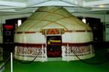

**Мәтінмен жұмыс:**

Киіз үй – қазақ халқының ертеден келе жатқан баспанасы. Ол көшіп – қонғанда тез жиып , шапшаң тігуге ыңғайлы.Киіз үй құрылысына қарай төрт қанат, алты қанат, сегіз қанат, он екі қанат болып тігіледі. Киіз үйдің сүйегі (қаңқасы) ағаштан жасалады. Олар: уық, кереге, шаңырақ,сықырлауық, табалдырық, бақан. Ал жүннен де жасалатын жабдықтары бар. Олар:туылдырық, үзік, түндік, киіз есік.Кереге, уықтар мен шаңырақ – киіз үйдің бөліктері. Киіз үйдің іші өте әдемі.Қыста киіз үйде әруақытта жылы. Ал жазда-салқын.

**ТАПСЫРМАЛАР:**

**«Инсерт» стратегиясы бойынша мәтіннен оқушылар білгендерін және білмегендерін түртіп, белгілеп отырады.**

Сұрақтарға жауап беріңдер.

1.Киіз үй құрылысына қарай қандай болып бөлінеді?

2.Киіз үйдің түрлері қандай?

3.Киіз үйдің қаңқасын атаңдар.

4.Киізден жасалатын жабдықтары қалай аталады?

**3-тапсырма.**Деңгейлік тапсырмаларды орындаңдар.

**ІІІ-деңгей**

1.Мәтінді мәнерлеп оқып ,орыс тіліне аударыңдар.

2.Мәтіннен етістіктерді теріп жазыңдар.

**ІІ-деңгей**

1. уық, кереге, шаңырақ,сықырлауық, ,табалдырық, бақан *сөздерімен сөйлем құрастырыңдар*

2.Мәтін бойынша эссе жазыңдар.

**І-деңгей**

1.Киіз үй туралы мазмұндаңдар.

2.Киіз үйге байланысты мәтіннен тыс бес сөйлем құрастырыңдар.

**№ 3**

**Қазақтың дастарқаны**

Қазақ халқы үшін дастарқаннан үлкен, дәмнен үлкен нәрсе жоқ. Сондықтан тамақ ішуге шақырғанда тамақты көп күттіруге болмайды. Егер қонаққа шақырса уақытында бару керек.

Қазақтың ұлттық дастарқанында болатын негізгі тамақтардың түрлері: ет тағамдары,сүт тағамдары және нан тағамдары. Ең негізгі ұлтттық тамақ – қазақша ет. Сыйлы кісі келгенде, қазақша ет беріледі. Тамақ соңында ең үлкен құрметті кісі бата береді.

**ТАПСЫРМАЛАР:**

1. Мәтінді түсініп оқып, бір – бірімен сұхбаттасыңдар.
2. «Ұлттық тағамдар» тақырыбы бойынша 5 минуттық эссе жазыңдар

3. Деңгейлік тапсырмалар:

1) Берілген сөздерге барыс септігін жалғаңдар.

Дастархан, тамақ, ұлт, бата, ет, сүт, нан,халық.

2) Мәтіннен 5 зат есімді теріп жазып, барыс септігін жалғаңдар.

3)Берілген сөздерді пайдалана отырып, сөйлем құраңдар.

Дастарханға, асқа, асханаға, мектепке, үйге, отбасыма, қалаға.

**№ 4**

**Менің елім – Қазақстан**

Менің елім – Қазақстан. Оның жері кең-байтақ. Бұл мемлекет Еуразияның орталығында орналасқан. Астанасы – Арқаның төрінде орналасқан Астана қаласы. 1991 жылдың 25 қазанынан бастап еліміз тәуелсіздік туын көтерді. Нұрсұлтан Назарбаев еліміздің тұңғыш Президенті болып сайланды. Қазақстан - әр түрлі халық өкілдері бейбіт тұрып жатқан ел. Қазір еліміздің Мемлекеттік Туы, Елтаңбасы, Әнұраны, жаңа Ата заңы, ұлттық валютасы бар.

**ТАПСЫРМАЛАР:**

1. Мәтінді түсініп, мәнерлеп оқып, орыс тіліне аударыңдар.
2. Мәтіннен сын есімі бар сөздерді теріп жазыңдар.
3. Мәтінді өз сөздеріңмен әңгімелеңдер.

4. Сын есімнің басқа сөз таптарынан айырмашылығын көрсетіңдер.

5. Берілген зат есімдерге сөз тудырушы жұрнақтарды жалғап, сын есім жасаңдар.

Қыс, кеш, жаз, күз (-қы, -кі, -ғы, -гі).

Орман, көл, тау (-ды, -ді, -лы).

Көңіл, қар, қызық (-ді, -лы, -ты).

**№ 5**

**Жаңа жылды қарсы алу дәстүрі**

**Миға шабуыл:**

* **Қыс мезгілі саған ұнай ма? Неге?**
* **Қыс айларын ата!**
* **Қыста қандай мерекелер болады?**
* **Жаңа жыл мерекесін қалай қарсы аласың?**
* **Жаңа жыл мерекесінен не күтесің?**

1. **Мәтінді үш бөлікке бөліп, әр топ бір – біріне әңгімелеп береді.**

Қала тұрғындары өздерінің достарын, туысқандарын Жаңа жылмен құттықтап, жеделхат жіберіп жатыр. Олар жақындарына Жаңа жылда жаңа табыстарға жете беруге тілектестік білдірді.

Халық жаңа жылдық мерекеге әзірленуде. Біреулері билейтін биін, айтатын өлеңі мен тақпағын үйреніп жатыр.

«Балалар әлемі» дүкенінде бұл күндері қызу сауда жүріп жатыр. Мұнда жаңа жылдық шыршаға керекті ойыншықтар өте көп.

1. **Мәтінге сұрақтар құрастырыңдар.**
2. **Мәтін бойынша класстер құрастырыңдар.**

**№ 6**

**Денсаулық – зор байлық**

Адамның денсаулығы - қоғам байлығы. Әрбір адам өз денсаулығының мықты болу жолдарын қарастыру керек. Дені сау адамның көңіл – күйі көтеріңкі болып, еңбекке әрқашан құлшына кіріседі. Халқымыз «Дені саудың – жаны сау» деп орынды айтқан. Отанымыздың келешегі, көркеюі, балалар, сендердің қолдарыңда. Сондықтан сендердің таңдауларың - салауатты өмір салты болсын.

Біздің де өмірімізді жарық қылатын, жан –жағымызға тамаша сәулесін шашатын, өмірдегі басты байлық – денсаулық.

**ТАПСЫРМАЛАР:**

1. **Мәтінді түсініп оқып, төмендегі сұрақтарға жауап беріңдер.**

* Денсаулықты сақтау үшін не істеу керек?
* Денсаулық - зор байлық! – деп неге айтады?
* Денсаулығы бар адам қандай болу керек?

1. **Мәтінді оқып, дұрыс – бұрысын тексеріңдер.**

Бір қариядан немересі сұрапты:

* Ата, денсаулықты сатып алуға бола ма?
* Жоқ, балам, денсаулық ешқашан сатылмайды.
* Ата, денсаулықты қалай бағалауға болады?
* Денсаулық – ең бірінші байлық, - депті атасы.

Қарияның айтқаны дұрыс па? Дұрыс / дұрыс емес

Денсаулықты сатып алуға бола ма? Болады / болмайды.

Денсаулық ең бірінші байлық па? Дұрыс / дұрыс емес.

1. **Сызбаны толтырып, мазмұнын айтып беріңдер**

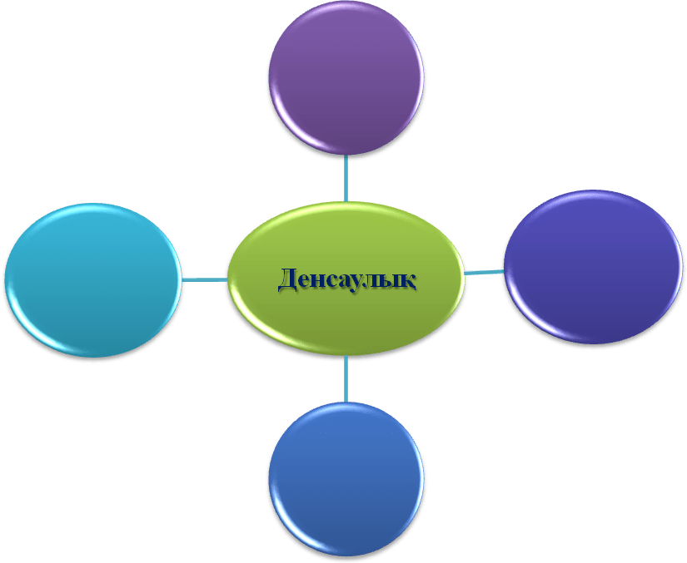

**№ 7**

**Мектеп – біздің анамыз**

**«Кубизм» стратегиясы**

* Мектеп деген сөзді қалай түсінесің?
* Мектеп саған не береді?
* Сүйікті пәнің қандай?
* Сүйікті ұстазың бар ма?
* Сенің мектебің қандай?
* Өз мектебің саған ұнай ма?

**Мәтінмен жұмыс:**

«Мектеп» деген сөз араб тілінен шыққан. «Оқу орны» деген ұғымды білдіреді. Әрине сендердің алғаш оқуға барған күндерін мәңгі естеріңде қалатыны сөзсіз.

Алғашқы қоңырау соғылды. Мектеп директоры, ата-аналар құттықтап, жақсы тілектер айтты.

Мектепте «Оқушыларға арналған ереже» бар: жақсы оқу, үлгілі болу, әс-шараларға белсене қатысу.

Осы барлық ережені оқушы орындаса, келешекте сауатты, білімді, мәдениетті болады.

Міне, бұл - мектептің ең басты міндеті.

**ТАПСЫРМАЛАР:**

1. Мәтінді мәнерлеп оқы.
2. Жұптасып бір – біріңе әңгімелеп бер.
3. Сұқбаттасу үшін 5 сұрақ жаз
4. Кесте бойынша «Мектеп» тақырыбына әңгіме құрыңдар.

|  |  |  |  |  |  |
| --- | --- | --- | --- | --- | --- |
| Қай көшеде орналасқан? | Қандай? | Неше қабатты? | Нелер  бар? | Ауласы қандай? | Қандай пән кабинеттері бар? |
|  |  |  |  |  |  |

**№ 8**

**Мектептегі іс – шаралар**

Сурет бойынша 5 сөйлем құрастырыңдар.

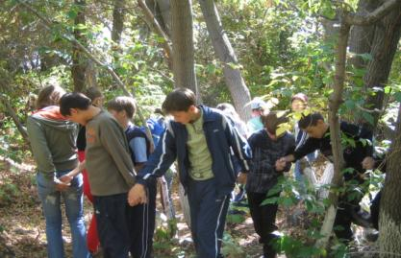

**Мәтінмен жұмыс:**

Мен мектепішілік іс-шараларға көп қатысамын. Мектепте әр мереке сайын сыныптан тыс іс-шаралар өткізіліп тұрады. «Қазақстан Республикасының тілдер күніне», Тәуелсіздік, Наурыз мерекелеріне әр түрлі сайыстар, қойылымдар, ән-күй кештер өткізіледі. Биыл Наурыз мерекесіне қарсанында қазақ халқының ұлттық тағамдар жәрмеңкесі өтті. Барлық сынып оқушылары белсене қатысты. Осы іс-шара жоғары ұйымдасқан түрде өтіп, мектеп әкімшіліктің көңілінен шықты.

**ТАПСЫРМАЛАР:**

1. Мәтінді мәнерлеп оқып, аударыңдар.
2. «Сен қатысқан іс-шара» тақырыбы бойынша сұхбат құрастырыңдар.
3. Сын есімнің сапалық және қатыстық түрлеріне мысал келтіріңдер.

*Үлгі:* Сапалық – көк, тәтті, үлкен, ... .

Қатыстық – бойшаң, өнерлі, қысқы, ... .

1. Рөлдік ойын.

Тапсырма: Оқушыларға: «Тәуелсіздік күні» мерекесіне арналған іс-шара барысын дайындау. 1986 жылғы 16 желтоқсан күні болған оқиғаны қойылым арқылы көрсету.

**№ 9**

**Қазақ тілі – мемлекеттік тіл**

**Берілген сөйлемдердің дұрыс – бұрысын анықтаңдар.**

|  |  |  |
| --- | --- | --- |
|  | Дұрыс | Бұрыс |
| 1. Ана тілін адамдар әке – шешесінен үйренеді. |  |  |
| 2. Ана тілін адамдар газет пен журналдан үйренеді. |  |  |
| 3. Қазақ тілін үйренбесем, «Қыз Жібек» жырын оқимын. |  |  |
| 4. Қазақ тілі түркі тілдері тобына жатады. |  |  |
| 5. Бірнеше тіл білу қажет емес. |  |  |

**Мәтінмен жұмыс:**

70- 80 жылдарды мемлекеттік тіл орыс тілі болды. 1989 жылы қазақ тілі өз мемлекеттік мәртебесін алды. 1991 жылы 16 желтоқсанда Қазақстан өз тәуелсіздігін жариялады. Қазақ тілі мемлекеттік тіл болып жарияланды.

Қазақ тілі - бай тіл. Қазақ сөзі қашанда даланың қоңыр желіндей еркін есіп тұрады. Қазақ тілі қасиетті қазақ домбырасының үнімен үндесіп жатады.

**ТАПСЫРМАЛАР:**

1. Мәтінді ішінен 1 рет оқып шығыңдар.

2. Сұрақтарға жауап беріңдер.

Тіл – жоқ жерде ұлт жоқ – мақалды қалай түсінесіңдер?

Қазақ тіліне қандай тіл?

Қазақ тілін немен салыстыруға болады?

3. Мәтіннен етістіктерді теріп жазыңдар, олардың шақтарын анықтаңдар.

4. *Жақсы сөйлейді, түсінемін, тұрады, алды* - етістіктерді сөз құрамына талдаңдар.

5. *Кең, қасиетті, үн, жағдай* – сөздерге синонимдер табыңдар.

«Аквариум» стратегиясы бойынша мәтіннен білгендерімен бір-бірімен бөліседі.

**6-сынып оқушыларына функционалдық сауаттылықты арттыруға арналған тапсырмалар**

**1 модуль. Менің отбасым**

**1 – тапсырма.**

**а) Мәтінді мұқият оқыңдар**

Менің атым – Ерасыл. Менің отбасым үлкен. Отбасымда жеті адам бар. Олар: атам, әжем, анам, әкем, ағам, інім және мен. Атам мен әжем – зейнеткерлер, олар ауылда тұрады. Әкем – экономист. Ол фирмада жұмыс істейді. Анам – балалар дәрігері. Әкем мен анам 42 жаста. Ағам – студент, ол болашақ заңгер. Ағам 22 жаста. Інім 5 жаста. Ол балабақшаға барады. Менің отбасым өте тату.

**ә) Мәтін бойынша сұрақ құрастырыңдар**

1. Сенің отбасың үлкен бе?

2. Отбасыңда қанша адам бар?

3. Сенің ата – анаң қай жерде жұмыс істейді?

4. Сенің ағаң (әпкең), інің, сіңлің бар ма?

5. Олар неше жаста?

6. Олар не істейді?

**2 –тапсырма.**

**Сөздерді қазақ тіліне аударып, сөйлем құрастырыңдар.**

Семья, не очень, любить, старший брат, учится, место рождения, дружный.

**3 –тапсырма. Сурет бойынша диалог құрастырыңдар.**

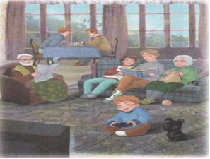

**2 модуль. Менің достарым**

**1 –тапсырма. Мәтінді түсініп оқып, ат қойып, сұрақтар құрастырыңдар.**

«Жақсымен жолдас болсаң, ісің бітер, Жаманмен жолдас болсаң, басың кетер», «Жақсыны жолдасынан таниды» деген мақал – мәтелдері жолдастықтың қадір – қасиетін білдіреді.

Менің екі жақсы досым бар. Үшеуіміз де қазір бір сыныпта оқимыз. Сабаққа да бірге дайындалып, үнемі бір – бірімізге көмектесеміз. Үшеуіміз де оқу озатымыз. Осы күнге дейін біздің жұбымыз жазылған емес, адамдар бізді бір үйдің балалары деп те ойлап қалатын кездері болады. Бос уақытымызды үшеуіміз көңілді өткіземіз. Достарымның аты – Мақсат және Абзал. Мақсаттың бойы орта бойлы, көзі қара, шашы қара, мінезі шапшаң, ал Абзалдың көзі қоңыр, бойы ұзын, шашы қара, мінезі жұмсақ. Мен осындай адал достарымның барына қуанамын. Біз өте татумыз.

**2 – тапсырма. Достық туралы мақал мәтелдерді оқып, түсін.**

**1.** Досы жақсының-өзі де жақсы.

**2**. Дос басқа қарайды, Дұшпан аяққа қарайды.

**3.** Ақылсыз достан ақылды дұшпан артық.

**4**. Досың мың болса да-аз, Дұшпаның біреу болса да-көп.

**5.** Доссыз адам тамыры жоқ ағашпен тең

**3– тапсырма. Сөйлемдерді дұрыс құрап жаз.**

**1.** Аласа, бойы,Мараттың.

**2.** жатады, Ксенияның, сарыға, шашы.

**3.** қоңыр, Розаның, көзі.

**4**. Қандай, түрі, Асқардың?

**5.** Әсел, емес, толық, онша.

**4– тапсырма. Жұптастырыңдар.**

Менің дәптерің Біздің достарың

Сенің досыңыз Сендердің балалары

Сіздің бөлмесі Сіздердің дәрігеріміз

Оның кітабым Олардың оқытушыларыңыз

**3 модуль. Менің елімнің ақшасы**

**1 – тапсырма.** Мәтінді түсініп оқыңдар, сұрақ қойыңдар

**Ұлттық теңгеміз**

Әрбір дербес мемлекеттің тәуелсіздігін білдіретін белгілерінің бірі – ұлттық ақшасы. Қазақстан тәуелсіздікке қол жеткзгеннен кейін өз ақшасын щығаруды қолға алды. Сөйтіп, 1993 жылы қараша айынан бастап, өз теңгеміз айналымға түсе бастады.

Ұлттық теңгеміздің ерекшелігі – мықты, тез тозбайтын қағаздан, арнайы тапсырыс арқылы шетелде дайындалған. Теңгенің шеттері қазақтың ою – өрнектерімен безендірілген. Бірінші бетінде қазақ халқының ұлы тұлғаларының бейнелері басылады. Екінші бетінде ою – өрнектер, табиғат көріністері бейнеленіп, Елтаңбамыз салынған.

**2 – тапсырма.** Мәтін бойынша сұрақтарға жауап беріп, мәтіннің мазмұнын айтуға дайындалыңдар.

1. Әрбір мемлекеттің тәуелсіздігін білдіретін басты белгілеріннің бірі не?

2. Төл теңгеміз нешінші жылы жасалынды?

3. Ол қандай қағаздан жасалынды? Онда нелер бейнеленген?

1. **модуль. Елнұр туған күнге сыйлық таңдайды**

**1 –тапсырма.** Мәтінге қатысты сұрақтар құрастырып жаз.

**Үлгі:** Алуаның туған күні қашан? Туған күніне кімдерді шақырды?

**Менің туған күнім**

Менің атым - Алуа. Мен 12 жастамын. Менің туған күнім 10 қазанда. Мен туған күніме достарымды, құрбыларымды, мектептегі сыныптастарымды шақырдым.Туған күнге орай мен дастарқан басында аппақ көйлекте отырдым. Анам туған күніме қазақтың ұлттық тағамы дәмді бесбармақ әзірледі. Достарым туған күніме түрлі сыйлықтар сыйлады.Әпкем маған «Ертегі» кітабын сыйға тартты.Сыныптастарым маған үнтаспа сыйлады.Әкем мен шешем маған «Қыздар энциклопедиясы» кітабын сыйлады.Туған күнімді достарыммен,сыныптастарыммен өте көңілді тойладым.

**2- тапсырма.** Үлгі бойынша берілген сөздердің айтылуын жаз.

**Үлгі:** ішсін-ішшін.

**Алакөл, күлекеш, тасбақа, алақаз, Аманкелді, әлдеқайда, Ботакөз, алып берді.**

**3- тапсырма.** Сөйлемдерді дұрыс құрап жазыңдар.

**1.** Сыйладым,мен,досыма,кітап.

**2.** Дүкеннен,әкелдім,сатып,нан.

**3**. Барамын,сағат,мен,сегізде,мектепке.

**4.** Оқимын,кітабын, мен.,ертегі.

**5.** Досыма,мен,дайындадым,сыйлық**.**

**5 модуль. Астанамен танысу**

**1 –тапсырма.** Мәтінді түсініп оқыңдар, сұрақ қойыңдар

**Астана**

Қазақстан Республикасының астанасы-Арқаның төрінде орналасқан. Астана қаласы.1997 жылы астана Ақмола қаласына көшірілді.1998 жылы Қазақстан Республикасы Президентінің Жарлығымен Ақмола қаласының аты - Астана деп өзгертілді. Астананың рәмізі - Бәйтерек. Бәйтерек- әсем, биік ғимарат, сол жағалаудың көркі. Қазіргі кезде Астана ең сұлу жас қала. Астанада ғажап зәулім ғимараттар салынып жатыр. Астананың сол жағалауында Елбасының Резиденциясы, Ақорда, Парламент, Қорғаныс министрлігі, Ішкі істер министрлігі,т.б .ұйымдар мен мекемелер орналасқан. Астанада көптеген білім ошақтары: 50-ден астам орта білім беретін,арнаулы орта білім беретін мектептер және жоғары оқу орындары т.б. оқу орындары бар. Астана күннен-күнге гүлденуде.Астананың болашағы зор.

**2-тапсырма.Сөйлемдерді дұрыс құраңдар.**

**1.** Болашағы, зор, Астананың.

**2.** Астанада, ғимараттар,ғажап, зәулім,жатыр, салынып.

**3.** Ескерткіштері, бар, билердің, Астанада.

**4.** Астана, Арқаның, төрінде, орналасқан.

**5.** Қала, жас, сұлу, Астана, ең

**3-тапсырма. Төмендегі сұрақтарға жауап беріңдер.**

**1.** Қазақстан Республикасының астанасы-қай жерде орналасқан?

**2.** Қазақстан Республикасы Президентінің Жарлығымен Ақмола қаласының аты Астана деп қай жылы өзгертілді?

**3.** Астананың сол жағалауындақандай .ұйымдар мен мекемелер орналасқан?

**4.** «Астана менің – астанам» деп сенімді айта аласыңба?

**5.** Неліктен ол сенің астанаң болып табылады

**4- тапсырма. Өз бетіңше «Астана – менің астанам» деген тақырыпқа диалог құрастыр.**

**6 модуль. Көлік түрлері.**

**1 – тапсырма. Мәтінді мұқият- қатесіз, түсініп оқыңдар.**

**XXI ғасырдағы транспорт.**

Қазіргі заман транспорт,техниканың дамыған заманы. XXI ғасыр транспортына әуе жол транспорты,темір жол,жер асты транспорты (метро)және де өзіміз күнделікті қатынайтын автобус,троллейбус,трамвай,жеңіл көліктер жатады.Жаңа ғасыр техниканың жақсы дамыған кезінде,біздің еліміздің үлкен,әсем қаласы Алматыда жер асты транспорты «метро» құрылысы салынуда.Қазіргі таңда транспорттың түрлері күннен-күнге жаңартылып,түрлі үлгілермен шығарылуда

**2 –тапсырма. Сурет бойынша сұрақ құрастырыңдар**

 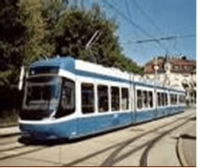

**3- тапсырма.** Кестені дұрыс толтырыңдар.

|  |  |  |  |  |  |
| --- | --- | --- | --- | --- | --- |
| кг | Айгүл | Ата-ана | Көк ала | дм | |
| Айнұр | достар | ашық | мектеп | кітаптар | |
| Төрт мезгіл | итмұрын | Алыс-жақын | мм | айна | |
| мұғалім | дәптер | ақылды | өнерлі | см | |
| Тұрған-өскен | бүркіт | жеңіс | арман | га | |
| жиырма | Қара жорға | Он сегіз | Қызыл алма | алтын |

**7 модуль. Табиғатты қорғайық**

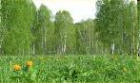

**1 – тапсырма.** Мәтінді оқыңдар, аударып, сұрақ қойыңдар.

Біздің ел жерге, егінге бай. Егін астық береді. Астықтан нан пісіріледі. Нан – адамның басты тамағы. Сондықтан егін жақсы шығу үшін, егістіктің айналасына ағаш отырғызу керек.Ағаш егінді желден қорғайды. Егінді желден қорғау үшін, ағашты егістіктің айналасына егу керек. Ал ағаш егілсе, әрі ауаны желпіп салқындатып, әрі күн сәулесін өзіне көбірек тартып, жердің бетін қабыршақтандырмайды. Ағаш саздан қорғайды. Осы сазды құрғатуға ағаштың пайдасы көп.

**2 – тапсырма.** Мәтіндегі ең маңызды сөйлемдерді табыңыздар.

**Ағаш** сөзіне етістіктер іздейміз: пайдаланады

қорғайды

желпиді

салқындайды

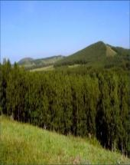 қабыршықтандырмайды

**3 –тапсырма.** Сурет бойынша сұрақтар құрастырыңдар.

*Үлгі:* Мына суретте не бейнеленген?

**4 - тапсырма**. Көп нүктенің орнына керекті сөздерді қойып, дәптерге жазыңыздар.

Ағаш егінді ....қорғайды. Ағаш ....салқындатады, күн ... өзіне тартады, ыстық лепке сая болып, жердің .... қабыршақтандырмайды. Ағаш сазға айналып бара жатқан .... құрғатады. Ол жер астындағы өзіне керек ... тартып алады, қалғанын бу қып ұшырады.

**5 – тапсырма.** Өзара сөйлесіңдер.

Сендер қандай ағаштар білесіңдер?

Қайын, емен, шырша, қарағай, т.б.

Ағаштар қандай табиғатқа жатады?

Тірі табиғат.

Ағаштар бізге қалай көмектеседі?

Көлеңкесін түсіреді, даланы шаң- тозаңнан тазартады.

**Қайың**

Қайың тегіс және таулы жерде өседі. Қайыңнан түрлі үй жиһаздары жасалады. Оның майымен былғары өңделеді. Ол улы газдарды өткізбейді.

Қайың - пайдалы ағаш.

**8 модуль. Менің сүйікті кейіпкерім.**

**1 –тапсырма.** Сөздікпен жұмыс.

**Сөздік**

той жасапты – устроил праздник

келіпті – пришел

киімі – одежда

ешкім – никто

елемепті – не обратил внимание

төрге шық демепті – не говорили “проходи”

үйіне қайта барады – обратно сходил домой

үй иесі – хозяин дома

құрметтейді – ухаживает

алыңыз, алыңыз – берите, ешьте

етті жемейді – не ест мясо

адамды сыйламайды – не уважает человека

**2-тапсырма.** Мәтінді оқып, мазмұнын айтыңдар.

**Қожанасырдың тойға баруы.**

Бір бай той жасапты. Тойға Қожанасыр да келіпті. Қожанасырдың киімі жаман екен. Оны ешкім елемепті. «Төрге шық, тамақ іш” – демепті. Қожанасыр өз үйіне қайта барады. Жақсы киімін киіп, тойға келеді.

Бұл жолы үй иесі Қожанасырды құрметтейді. Төрге отырғызады. Ет келгенде Қожанасыр етті жемейді. Табаққа шапанының жеңін малып:

- Же, шапаным, же! – деп отыра береді.

Үй иесі:

-Қожеке, бұныңыз не? Шапан ет жей ме?

Сонда Қожанасыр:

-Сен адамды сыйламайды екенсің, киімді сыйлайсың. Сондықтан шапаныма жегізіп отырмын! – депті.

**3-тапсырма.** Сұрақтарға жауап беріңдер.

1. Қожанасыр қайда барады?
2. Қожанасырға той иесі неге көңіл аудармайды?
3. Қожанасыр не істейді?
4. Той иесі Қожанасырға не дейді?
5. Қожанасыр не деп жауап береді?
6. Қожанасыр қандай кейіпкер?
7. Сендерге Қожанасыр ұнай ма? Неге?

**4-тапсырма.** Сөз тіркестерін аударып, келер шақ етістігіне айналдырыңдар.

Устроил праздник.

Не ест мясо.

Хозяин ухаживает.

Не уважаешь человека.

**9 модуль. Мен мектептемін.**

**1-тапсырма**.

а) Мәтінді түсініп оқыңдар.

ә) Сұрақ құрастырып жауап беріңдер.

б) Өз мектебің туралы әңгімелеңдер.

**Менің мектебім**

Менің мектебім Төле би көшесінде орналасқан. Мектебімізде 900-дей оқушы бар. Мектеп директоры Исатай ағай. Мектебім үш қабатты. Мектеп іші жарық және таза.

Кабинеттері қазіргі талапқа сай жабдықталған. Бірінші қабатта екі спортзал бар.Кітапханамыз үлкен, асханамызда дәмді астар пісіріледі. Мектеп ауласы кең және онда жас ағаштар өсіп тұр. Мектепте көптеген іс-шаралары өткізіледі. Іс – шараларға мектеп оқушылары мен мұғалімдер ат салысып қатысады. Екінші қабатта қазақ тілі кабинеттері мен мұғалімдер бөлмесі бар. Әр кабинет қазіргі талапқа сай құралдармен жабдықталған. Мен өз мектебімді мақтан тұтып,оны құрметтеймін.

**2-тапсырмы.** Мақалдарды мәнерлеп оқып, естеріңде сақтаңдар.

**1**. Өмір - үлкен мектеп

**2**. Мектеп- кеме, білім - теңіз

**3**. Кітап- алтын қазына.

**3-тапсырма**. Етістіктерді қалау райына айналдырып жаз.

Пісірілді, өткізеді,теңейді,алады,құттықтайды.

**4-тапсырма.** Сөзжұмбақты шеш.

|  |  |  |  |  |  |  |  |  |  |  |  |
| --- | --- | --- | --- | --- | --- | --- | --- | --- | --- | --- | --- |
|  |  |  |  | 1 | м |  |  |  |  |  |  |
|  |  |  |  |  | е |  |  |  |  |  |  |
|  |  |  |  | 2 | к |  |  |  |  |  |  |
|  |  |  |  |  | т |  |  |  |  |  |  |
| 3 |  |  |  |  | е |  |  |  |  |  |  |
|  |  |  |  | 4 | п |  |  |  |  |  |  |
|  |  |  |  |  |  |  |  |  |  |  |  |

**1.** Ұстаз

**2.** Қаласы бар,үйі жоқ

Өзені бар, суы жоқ

Орманы бар,бүрі жоқ,

Бақшасы бар гүлі жоқ.

**3**. Ойыңды жазасың,

Аласын мазасын

Беттері біткен соң

Қарыз боп қаласың

**4.** Оқушы орны

**5-тапсырма.** Сурет бойынша диалог құрастыр.

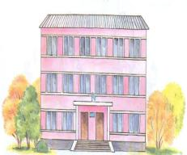 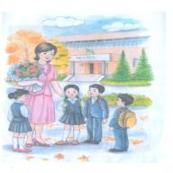 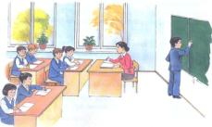

**10 модуль. Менің сүйікті заттарым.**

**1 - тапсырма.** Мәтінді оқып, аударыңдар, сұрақ құрастырыңдар

**Менің заттарым.**

Менің атым – Мақсат. Мен алтыншы сыныпта оқимын. Мен өз заттарыма өте ұқыпты баламын. Мен өз оқу құралдарымды жақсы ұстаймын. Менде қалам, сызғыш, өшіргіш, ұштағыш, түрлі - түсті қарындаш, бояулар, циркуль және сурет альбомым бар. Менде кітаптар да көп. Мен кітап оқығанды жақсы көремін. Менің әр затым өз орнында тұрады. Киімдерімді де ұқыпты, таза ұстаймын.Себебі әр заттың өз орны бар. Мен өз бөлмемді де таза ұстаймын. Менің бөлмемде әр зат өз орнында тұрады. Кітаптарым кітап сөрелерінде, бояуларым қобдишада, киімдерім шкафымда тұрады.Ұқыптылық - адамға жарасымды, жақсы қасиет.

**2 - тапсырма.** Бос орынға керекті сөздерді қойып жазыңдар.

1.Менің досым______сөмке______ .

2.Сенің ағаң_____ мектебі_______ .

3.Сіздің үйіңіз _____ кілт______ .

4.Оның сыныбы____тақта_____ .

5.Біздің бөлмеміз ____жарығ____ .

6. Сендердің қалаларың____көшелер____ .

7.Сіздердің кітапханаларыңыз____кітаптар____ .

8. Олардың мұғалімі______машина______ .

**3 - тапсырма. Тест сұрақтары**

**1.** Етістіктің райлары нешеу?

А) 3

Ә) 4

Б) 5

В) 6

**2.** Берілген сөйлемнің етістігі қай септікте тұр?

Менің дәрігер болғым келеді.

А) Ашық рай

Ә) Қалау рай

Б) Шартты рай

В) Бұйрық рай

**3.** Шартты райдың жұрнағын көрсет  
А) -шы,- ші  
Ә) -ып, -іп  
Б) -са, -се  
В) -ғы, -гі

**4.** Келер шақтың неше түрі бар?

А) 5

Ә) 2

Б) 3

В) 4

**5.** Мына сөйлемнің етістігі қай райда тұр?

Ертең ауа райы аязды болады.

А) Ашық рай

Ә) Шартты рай

Б) Қалау рай

В) Бұйрық рай

**11 модуль. Мектептегі үйірмелер.**

**1 –тапсырма. Сөздікпен жұмыс.**

**ойды жетілдіреді-** развивает разум **жарыс-**соревнование

**қабілет-** способность **кезектесіп-** поочереди

**қарсыласына-** противнику **шахмат тақтасы-** шахматная доска

**мат қою-** поставить мат

**2 - тапсырма.** Мәтінді оқыңдар, сұрақтарға жауап беріңдер

**Шахмат ойнау ойды жетілдіреді.**

Мен шахмат ойнауды ұнатамын. Бұл ойынды мен алты жасымнан меңгергем. Шахмат ойыны өте қызық ойын. Ойлау қабілетін жетілдіретін ойын.Бұл ойынды екі ойыншы ойнайды. Әр ойыншының мақсаты – қарсыласына мат қою. Шахматты уақытқа ойнайды. Ойыншылар кезектесіп өз фигураларымен шахмат тақтасында жүреді.Әр фигураның өз міндеті бар. Мен шахмат жарыстарына қатысамын. Биыл екінші орын алдым.

1. Шахмат ойыны қандай ойын?
2. Ойлау қабілетін жетілдіреді ме?
3. Бұл ойынды неше ойыншы ойнайды?
4. Ойыншылар қарсыласына не қою керек?
5. Фигураларымен шахмат тақтасында жүреді ме?
6. Биыл нешінші орын алдым?

**3-тапсырма.** Сөйлемдерден сын есімдерді тауып құрамына,тұлғасына,мағынасына қарай ажыратыңдар.

Ақ, қара фигуралар жүру керек.

Мен шахматты жақсы ойнаймын.

Шахмат- өте қызық ойын.

Ол ертеден келе жатқан көне ойын.

**4 –тапсырма. Суреттер бойынша әңгіме, диалог құрастырыңдар.**

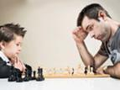

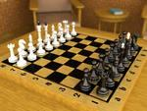

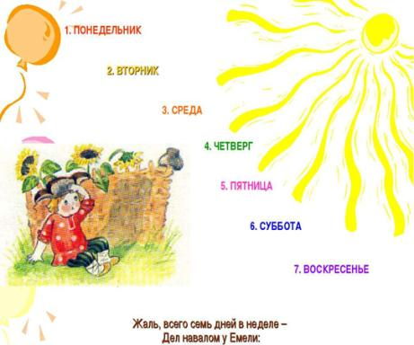

# Задания на грамотность чтения. Русский язык.

*Костецкая Анастасия Валерьевна*

*ОСШ №8, Абайский район, п. Кзыл*

*Тест. НЕДЕЛЯ ДНЯМИ КРАСНА…*

*Прочитайте текст и ответьте на вопросы.*

Слово понедельник в современном языке утратило связи с этимологическим корнем дел-(ать).

Древнерусское слово неделя первоначально обозначало «воскресенье», то есть день, когда ничего не делали, затем слово неделя постепенно утратило значение «воскресенье» и стало означать

«отрезок времени продолжительностью 7 дней».

Воскресенье раньше называлось «неделей» («нет дел», «не делай»), а затем его переименовали в честь Дня Воскресения Иисуса Христа. Соответственно понедельник первоначально объяснялся как «день, идущий после (по-) недели, то есть воскресенья». Вторник, название говорит само за себя – второй день недели. Среда получила свое имя, как средний день недели, но это, если посчитать, не совсем как сейчас: раньше неделя начиналась с воскресенья, и тогда среда занимала свое законное место. В древнерусском языке еще встречается название среды как «третийник». Суббота произошла от древнееврейского «саббат/шабат», что означает последний трудовой день недели, конец всяческих дел.

1. **С какого дня начиналась неделя в Древней Руси?**

**____________________________________________________________________________________________________________________________________**

1. **Какое значение имело слово «неделя»?**

**____________________________________________________________________________________________________________________________________**

1. **Какое новое значение приобрело слово «неделя»?**

**____________________________________________________________________________________________________________________________________**

1. **Вторник – второй день недели. Среда получила свое имя, как средний день недели. А как вы думаете, по какому признаку получили своё название четверг и пятница?**

**______________________________________________________________________________________________________________________________________________________________________________________________________**

1. **Как вы думаете, с приходом какой религии воскресенье переименовали в честь Дня Воскресения Иисуса Христа?**
2. Ислам
3. Буддизм
4. Христианство
5. Иудаизм

**ОТВЕТЫ НА ТЕСТ «НЕДЕЛЯ ДНЯМИ КРАСНА»:**

|  |  |  |
| --- | --- | --- |
| **Номер задания** | **Правильный ответ** | **Максимальный балл** |
| **1** | В ответе говорится, что в Древней Руси неделя начиналась в воскресенья. | **1** |
| **2** | Слово «неделя» означало «воскресенье», либо выходной день, когда ничего «не делали». | **1** |
| **3** | сейчас слово «неделя» означает «отрезок времени продолжительностью 7 дней» | **1** |
| **4** | четверг – это четвертый день недели, а пятница пятый день недели | **1** |
| **5** | **с** | **1** |

**Критерии:**

**Задание 1. С какого дня начиналась неделя в Древней Руси?**

Цель: Освоение информации

Деятельность: извлечение информации

***Ответ принимается***

В ответе говорится, что в Древней Руси неделя начиналась в воскресенья.

***Ответ не принимается***

В ответе говорится, что неделя начиналась с понедельника, либо любого другого дня недели, или ответ отсутствует.

**Задание 2. Какое значение имело слово «неделя»?**

Цель: Освоение информации

Деятельность: извлечение и простое формулирование информации

***Ответ принимается***

В ответе говорится, что раньше слово «неделя» означало «воскресенье», либо выходной день, когда ничего «не делали». Ответ формулируется самостоятельно, либо переписывается часть текста

***Ответ не принимается***

В ответе нет понимания того, что раньше слово «неделя» использовалось вместо слова «воскресенье», либо говорится, что это «отрезок времени продолжительностью 7 дней», либо ответ отсутствует.

**Задание 3. Какое новое значение приобрело слово «неделя»?**

Цель: Освоение информации

Деятельность: извлечение и простое формулирование информации

***Ответ принимается***

В ответе говорится, что сейчас слово «неделя» означает «отрезок времени продолжительностью 7 дней». Ответ формулируется самостоятельно, либо переписывается часть текста

***Ответ не принимается***

В ответе нет понимания того, что сейчас слово «неделя» означает «отрезок времени продолжительностью 7 дней», либо ответ отсутствует.

**Задание 4. Вторник – второй день недели. Среда получила свое имя, как средний день недели. А как вы думаете, по какому признаку получили своё название четверг и пятница?**

Цель: Освоение информации

Деятельность: Интерпретация и обобщение информации

***Ответ принимается***

В ответе выражается понимание того, что если слово «вторник» соответствует второму дню недели, то четверг – это четвертый день недели, а пятница пятый день недели. Ответ формулируется самостоятельно, либо переписывается часть текста

***Ответ не принимается***

В ответе нет понимания того, что слово «четверг» означает «четвертый», а «пятница» – «пятый», либо дается любое другое объяснение, либо ответа нет.

*Жанабекова Раушан*

*Топарская ОШ, Абайский район, с. Кулаайгыр*

*Тест. ЛЕГЕНДЫ БУРАБАЯ*

*Послушайте текст и выберите вариант ответа, который наиболее полно и точно отражает содержание текста.*

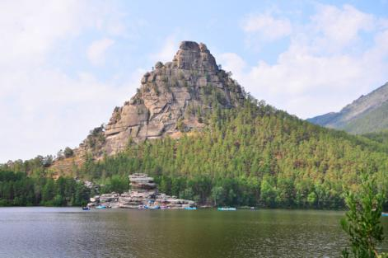 Природа Бурабая настолько красива и необычна, что о каждом озере, о каждой скале на этой земле сложены легенды. Недалеко от скалы Жумбактас, которая, словно мираж, возникает прямо из воды, находится не менее известная гора Окжетпес. «Окжетпес» означает «стрела не достигнет». Высота этой горы действительно недосягаема для стрелы. О ней сложено немало народных песен и легенд. Вот одна из них.

В давние времена в одном из аулов родился мальчик, который рос не по дням, а по часам. К десяти годам он был настолько высоким и крепким, что пущенная в него стрела едва достигала его груди. Вот в народе его и прозвали Окжетпесом. Он был силён и могуч настолько, что не было животного, которое выдержало бы его на себе. Поэтому он приручил огромного слона.

Легендарный герой не раз спасал свои родные земли от нашествий завоевателей. Однажды, когда после жестокого боя батыр лёг отдохнуть возле озера, его настигло полчище врагов. Не хотел Окжетпес сдаваться в руки врага и попросил всевышнего превратить его в скалу. Не успел он об этом подумать, как тут же превратился в недосягаемую для стрел скалу – Окжетпес.

**1. Какие географические названия упоминаются в тексте?**

А. Бурабай, Алатау, Окжетпес.

В. Окжетпес, Казыгурт, Сарыарка.

С. Бурабай, Жумбактас, Окжетпес.

D. Окжетпес, Сарыарка, Жумбактас.

**2. Что обозначает слово «Окжетпес»?**

А. «Стрела не достигнет».

В. «Гора-загадка».

С. «Спящий рыцарь».

D. «Дорогу осилит идущий»

**3. Почему Окжетпес решил остановиться у озера?**

А. Чтобы спастись от врагов.

В. Чтобы отдохнуть после боя с врагами.

С. Чтобы подумать.

D. Чтобы напиться воды.

**ОТВЕТЫ НА ТЕСТ «ЛЕГЕНДЫ БУРАБАЯ»:**

|  |  |  |
| --- | --- | --- |
| **Номер задания** | **Правильный ответ** | **Максимальный балл** |
| **1** | **С** | **1** |
| **2** | **А** | **1** |
| **3** | **В** | **1** |

Перечитайте текст и проверьте правильность своих ответов**.**

*Жанабекова Раушан*

*Топарская ОШ, Абайский район, с. Кулаайгыр*

**Тест. ГДЕ ЖЕ НАШИ РУЧКИ?**

золотые

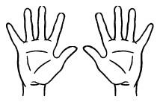

ласковые

холодные

детские

маленькие

1. Внимательно рассмотрите рисунок. Составьте и запишите по нему словосочетания.

____________________________________________________________________________________________________________________________________________________________________________________________________________

2. Определите, какое количество словосочетаний в переносном значении у вас получилось?

А) 1

В) 2

С) 3

D) 4

Е) 5

**ОТВЕТЫ НА ТЕСТ «ЛЕГЕНДЫ БУРАБАЯ»:**

|  |  |  |
| --- | --- | --- |
| **Номер задания** | **Правильный ответ** | **Максимальный балл** |
| 1 | Золотые руки,  маленькие руки,  холодные руки,  ласковые руки,  детские руки. | 1 |
| 2 | В | 1 |

*Жанабекова Раушан*

*Топарская ОШ, Абайский район, с. Кулаайгыр*

**Тест. ИНОЙ? ЛЮБОЙ? ДРУГОЙ?**

1. **Рассмотрие рисунок. Определите разряд местоимения на месте**

**вопросительного знака.**

**другой**

?

**иной самый**

**любой всякий**

**каждый**

А) притяжательные

В) личные

С) определительные

D) указательные

Е) неопределённые

**2. С каким из местоимений нельзя составить словосочетание со словом «человек»? Запишите его.**

**____________________________________________________________**

**ОТВЕТЫ НА ТЕСТ «ИНОЙ? ЛЮБОЙ? ДРУГОЙ?»**

|  |  |  |
| --- | --- | --- |
| **Номер задания** | **Правильный ответ** | **Максимальный балл** |
| **1** | **определительные** | **1** |
| **2** | **самый** | **1** |

**Критерии**

**Задание 2. С каким из местоимений нельзя составить словосочетание со словом «человек»? Запишите его.**

Цель: Освоение информации

Деятельность: Интерпретация и обобщение информации

***Ответ принимается***

В ответе выражается понимание того, что словосочетание «самый человек» не может быть составлено, в отличии от словосочетаний типа иной человек, другой человек, любой человек, каждый человек, всякий человек «вторник» соответствует второму дню недели, то четверг – это четвертый день недели, а пятница пятый день недели. Ответ формулируется самостоятельно. Он может быть представлен либо в виде одного записанного слова «самый», либо в виде утверждения, что со словом «самый» составить словосочетание нельзя.

***Ответ не принимается***

В ответе указывается любое другое слово, кроме «самый», либо ответа нет.

**Бутримова Наталья Александровна**

***Школа-лицей №14 города Абай***

**Тест. ОГУРЦЫ**

1. Исходя из содержания упаковок семян *(рисунок 1,2,3),* данный вид огурцов предполагает несколько видов консервирования:
2. Огурец «Пчелоопыляемый»
3. Огурец «Кустовой»
4. Огурец «Среднеспелый»
5. Огурец «Уникальный»

|  |  |
| --- | --- |
| C:\Users\Пользователь\Desktop\огурец уникальный.jpg | *Рисунок 1*  *Огурец «Уникальный»* |
| C:\Users\Пользователь\AppData\Local\Microsoft\Windows\Temporary Internet Files\Content.Word\Рисунок (7).jpg | *Рисунок 2*  *Огурец «Кустовой»* |
| C:\Users\Пользователь\AppData\Local\Microsoft\Windows\Temporary Internet Files\Content.Word\Рисунок (7).jpg | *Рисунок 3*  *Огурец «Среднеспелый*» |

***Критерии оценивания:***

1. Вариант Г – 1 балл
2. Другие варианты – 0 баллов.

**2. Объясните схему выращивания огурцов словесным комментарием.**

|  |  |
| --- | --- |
| **Элементы схемы** | **Комментарий.** |
| рисунок 2 | 1.___________________________  2.___________________________  3.___________________________  4.___________________________ |

***Критерии оценивания:***

1. Комментарий содержит последовательное разъяснение схемы – 2 балла.
2. Нет последовательности - 0 баллов.
3. Комментарий состоит из четырех пунктов – 1 балл.
4. Более или менее четырех пунктов – 0 баллов.
5. **Каждая схема выращивания огурцов заканчивается рисунком, на котором изображены разные виды овощей. По вашему мнению, основная функция данного элемента схемы заключается в том, чтобы** _____________________________________________________________________________________________________________________________________________________________________________________________________

***Критерии оценивания:***

1. В ответе используются слова ***«количество дней», «урожай», «овощи»*** - 2 балла.
2. Нет ни одного совпадения – 0 баллов.

**4. Преобразуйте научный стиль текста рисунка 1 в художественный стиль текста. Выбор жанра не ограничен.** _______________________________________________________________________________________________________________________________________________________________________________________________________________  
 ***Критерии оценивания:***

1. Термины «женского типа», «с высокими консервными качествами», «комплекс болезней», «положительно», «преимущественно» не употребляются в тексте – 1 балл
2. Термины используются – 0 баллов
3. Используются эпитеты (не менее пяти) – 1 балл
4. Не используются - 0 баллов
5. Текст преобразован в стихотворение, эссе, пятистишие – 2 балла
6. Текст сохраняется в прежнем стиле – 0 баллов.

**5. Определите и назовите элемент схемы, который для вашего понимания является лишним на рисунке 1. Ответ аргументируйте.** ____________________________________________________________________________________________________________________________________________________________________________________________________________

**Критерии оценивания:**

1. Отмечен *один* элемент схемы, сопровождается аргументированным ответом, отражающим личную точку зрения «*в моем понимании лишним элементом является*…» – 2 балла.
2. Более одного элемента схемы - 0 баллов.
3. Нет аргумента – 0 баллов.

**6. Представьте, что Вы являетесь профессиональным дизайнером. Предложите вариант упаковки семян, который способствует увеличению количества продаж семян. Придумайте название. Назовите три преимущества вашего дизайна. (Рисунок 1, 2, 3).**

|  |
| --- |
|  |

**Рисунок 4**

1.___________________________________________________________________

2.___________________________________________________________________

3.___________________________________________________________________

***Критерии оценивания:***

1. При наличии трёх аргументов в пользу дизайна – 1 балл
2. Менее и более 3-х – 0 баллов.
3. Есть название – 1 балл
4. Нет названия – 0 баллов

**Бутримова Наталья Александровна**

***Школа-лицей №14 города Абай***

**Тест. ПРАЗДНИЧНЫЙ ФЕЙЕРВЕРК**

**1. Изучи инфографическую схему «Правила использования пиротехники» (рис. 1). Какое наименьшее безопасное расстояние, на которое, согласно источнику, нужно отойти после поджигания петарды. В ответе запиши число в метрах**.

**Ответ:___________________________________________________**

**2. Какая из пословиц отражает суть правил безопасности при обращении с пиротехническими изделиями? Обведи букву выбранного ответа**

А) Кто не успел, тот опоздал.

В) Семь раз отмерь, один раз отрежь.

С) Из огня, да в полымя.

D) Дыма без огня не бывает.

Е) Кто посеет ветер, пожнёт бурю.

**3. Прочитай утверждения в таблице. Правдивы ли они? Если утверждение *верное –* поставь напротив букву А, если утверждение *неверное* – поставь напротив букву Б.**

|  |  |
| --- | --- |
| Утверждение | А («Да»), Б («Нет») |
| 1. Чтобы полюбоваться фейерверком, нужно встать с той стороны, куда дует ветер. |  |
| 2. Пиротехнику с истёкшим сроком годности нужно обязательно сжечь. |  |
| 3. Нельзя запускать фейерверк под низким навесом. |  |

**5. Сопоставь картинку и подходящую к ней подпись. Заполни вторую строку таблицы соответствующими буквами.**

**Ответ:**

|  |  |  |  |  |
| --- | --- | --- | --- | --- |
| **1** | **2** | **3** | **4** | **5** |
|  |  |  |  |  |

А) Соблюдайте безопасное расстояние.

В) Не наклоняйтесь над пиротехническим изделием.

С) Запрещено применять пиротехнические изделия в помещении, вблизи зданий, линий электропередач.

D) Запрещено производить запуск в направлении людей, а также в места их возможного появления.

Е) Никогда не ленитесь лишний раз прочитать инструкцию к изделию! Помните, что даже знакомое на вид изделие может иметь свои особенности.

**6. Родители двухлетнего ребёнка купили фейерверк. Рядом с чем его нельзя хранить? Обведите все буквы выбранных ответов**

А) обогреватель

В) ящик с отвёртками

С) ящик со столовыми приборами

D) душевая кабина

Е) ящик с детскими игрушками

**ОТВЕТЫ НА ТЕСТ «ПРАЗДНИЧНЫЙ ФЕЙЕРВЕРК»**

|  |  |  |
| --- | --- | --- |
| **Номер задания** | **Правильный ответ** | **Максимальный балл** |
| 1 | 5 | 1 |
| 2 | В | 1 |
| 3 | 1 – б;  2 – б;  3 – а. | 2 |
| 4 | 1 – в;  2 – с;  3 – е;  4 – а;  5 – д. | 2 |
| 5 | А), С), Д), Е) | 3 |

*Киселёва Екатерина Сергеевна*

*Школа-лицей №14 города Абай*

**Тест. ПЛЯСУНЬЯ**

Ну и погодка, чтоб ей ни дна, ни покрышки! Дождь, слякоть, холод, прямо – бр-р-р!.. В такую погоду добрый хозяин собаку из дому не выпустит.

Решил и я свою не выпускать. Пусть дома сидит, греется. А сам взял бинокль, оделся потеплее, надвинул на лоб капюшон – и пошёл! Любопытно все-таки поглядеть, что в такую непогоду зверье делает. И только вышел за околицу, вижу – лиса! Мышкует – промышляет мышей. Рыскает по жнивью: спина дугой, голова и хвост к земле – ну чистое коромысло.

Вот легла на брюхо, ушки торчком – и поползла: видно, мышей-полёвок заслышала. Сейчас они то и дело вылезают из норок – собирают себе зерно на зиму.

Вдруг вскинулась лиска всем передом, потом пала передними лапами и носом на землю, рванула – вверх взлетел чёрный комочек. Лиса разинула зубастую пастишку, поймала мышь на лету. И проглотила, даже не разжевав. Да вдруг и заплясала! Поскакивает на всех четырёх, как на пружинах. То вдруг на одних задних запрыгает, как цирковая собачка: вверх-вниз, вверх-вниз! Хвостом машет, розовый язык от усердия высунула. Я давно лежу, в бинокль за ней наблюдаю. Ухо у самой земли – слышу, как она лапками топочет. Сам весь в грязи вымазался. А чего она пляшет – не пойму!

В такую погоду только дома сидеть, в тёплой сухой норе! А она вон чего выкомаривает, фокусы какие ногами выделывает! Надоело мне мокнуть – вскочил я во весь рост. Лиса увидала – тявкнула с испугу. Может, даже язык прикусила. Шасть в кусты – только я её и видел! Обошёл я жнивьё и, как лиса, все себе под ноги гляжу. Ничего примечательного: размокшая от дождей земля, порыжелые стебли. Лёг тогда по-лисьему на живот: не увижу ли так чего? Вижу: много мышиных норок.

Слышу: в норках мыши пищат. Тогда вскочил я на ноги и давай лисий танец отплясывать! На месте подскакиваю, ногами топочу. Тут как поскачут из-под земли перепуганные мыши-полёвки! Из стороны в сторону шарахаются, друг с другом сшибаются, пищат пронзительно... Эх, был бы я лисой, так...

Да что тут говорить: понял я, какую охоту испортил лисичке. Плясала – не баловала, мышей из их норок выгоняла... Был бы у неё тут пир на весь мир!

Оказывается, вот какие звериные штучки можно узнать в такую погоду: лисьи пляски! Плюнул бы я на дождь и на холод, пошёл бы других зверей наблюдать, да собаку свою пожалел. Зря её с собой не взял.

Скучает, поди, в тепле-то под крышей.

(*383 слова*) (*Н. Сладков*)

**1. Прочитав текст Н. Сладкова «Плясунья», отметь утверждения, соответствующие содержанию прочитанного текста.**

1. В какое время года происходят события, описанные в тексте?

А) зимой  
В) весной  
С) летом  
D) осенью

**2. Обоснуй свой ответ словами из текста**

**________________________________________________________________________________________________________________________________________________________________________________________________________________________________________________________________________**

**3. Выпиши из текста устойчивое выражение, характеризующее погоду**

**____________________________________________________________________________________________________________________________________**

**4. Верное значение слова *жнивьё***

А) поле с созревшими зерновыми культурами  
В) поле, засеянное льном  
С) невспаханное поле с остатками соломы на корню, с которого (поля) сжаты хлеба

**5. Слово *околица* в данном тексте означает**

А) изгородь вокруг деревни  
В) окраина селения  
С) окольная, не прямая дорога

**6. С какой целью вышел автор из дому? Запиши ответ словами текста.**

**____________________________________________________________________________________________________________________________________________________________________________________________________________**

**7. Зверьё, которое автор-рассказчик встретил на поле**

А) зайца, лису, мышей-полёвок  
В) зайца, мышей-полёвок  
С) лису, мышей-полёвок

**8. Восстанови последовательность действий лисы при мышковании**

А) разинула пастишку, поймала мышь на лету  
В) пала передними лапами и носом на землю  
С) легла на брюхо, поползла  
D) рванула  
E) вскинулась всем передом  
F) проглотила, даже не разжевав

**9. Из 4 абзаца текста выписать все наречия, определить их значение**

**________________________________________________________________________________________________________________________________________________________________________________________________________________________________________________________________________**

**10. Восстанови последовательность пунктов плана прочитанного текста**

А) отплясывание лисьего танца автором-рассказчиком

B) лисья пляска  
C) поход за околицу  
D) тайна разгадана  
E) мышкование лисицы на жнивье  
F) желание разгадать тайну поведения лисы

**11.Составь план к данному тексту, состоящий из трёх пунктов**

**План**

**1.________________________________________________________________**

**2._________________________________________________________________**

**3. ________________________________________________________________**

**ОТВЕТЫ НА ТЕСТ «ПЛЯСУНЬЯ»**

|  |  |  |
| --- | --- | --- |
| **Номер задания** | **Правильный ответ** | **Максимальный балл** |
| **1** | **Д** | **1** |
| **2** | Сейчас они то и дело вылезают из норок – собирают себе зерно на зиму; порыжелые стебли. |  |
| **3** | Чтоб ей ни дна, ни покрышки! В такую погоду добрый хозяин собаку из дому не выпустит. В такую погоду только дома сидеть. |  |
| **4** | **А** | **1** |
| **5** | **В** | **1** |
| **6** | Любопытно все-таки поглядеть, что в такую непогоду зверье делает. | **1** |
| **7** | **С** | **1** |
| **8** | **С, Е, В, А, F** | **2** |
| **9** | Вдруг, потом, вверх, на лету. вверх-вниз. | **2** |
| **10** | **С, Е, В, F, А, Д** |  |
| **11** | В плане должны быть отражены три основных момента: выход автора на улицу, пляска лисы, разгадка тайны |  |

*Николенко Светлана Марковна*

*Коксунская ОШ, Абайский район, с. Коксу*

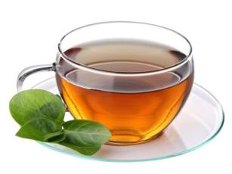**Тест. «ПОЧАЁВНИЧАЕМ?»**

**Текст 1:** Первыми почувствовали пользу чая и стали культивировать чайный куст – китайцы, произошло это несколько тысяч лет назад. Из Китая чайный куст попал в Японию. В наше время ареал произрастания чая существенно расширился, чай можно встретить в Индии, на Цейлоне, в Африке и даже в Европе.

Современные учёные подтвердили представления древних китайцев о пользе чая. Чайный лист содержит около 300 полезных веществ – это витамины, микроэлементы, алкалоиды, флавоноиды, пектиновые соединения, аминокислоты и др.

Чай ценится в первую очередь содержанием дубильных веществ, эфирных масел, кофеина, действие которого более мягкое, чем у кофе, а эффект длится дольше. Кофеин чая лучше, чем такое же вещество кофейного зерна; он возбуждает сокращения сердечной мышцы, расширяя при этом кровоснабжающие артерии. Таким же образом кофеин действует на сосуды головного мозга. Отсюда и заряд бодрости от стакана хорошо заваренного свежего чая. Чай называют "эликсиром бодрости". Чай расширяет кровеносные сосуды, благодаря этому почти не повышается давление, а сосуды получают тренировку. Чай нормализует артериальное давление, убирая головные боли.

Сорта чая относятся к одной из групп в соответствии со степенью ферментации (окисления): Зелёный чай подвергается слабой ферментации (10-15 %). Желтый чай минимальная степень ферментации (5-10%). Красный чай сильная степень ферментации (80-90%). Белый чай подвергается минимальной ферментации (5—7 %). Своё название этот вид чая получил по виду чайной почки, покрытой густым белым ворсом. Чёрный чай двойная ферментация (90-100%)

Чай оказывает тонизирующее действие на организм человека, усиливает жизненные функции, прекрасно утоляет жажду. Он позволяет человеку длительное время переносить отсутствие пищи, поэтому чай – незаменимый спутник путешественников, геологов, моряков. Во многих армиях чай является обязательным продуктом питания.

Известно благотворное действие чая при заболеваниях дыхательной системы. Объясняется это тем, что при чаепитии интенсивнее идет клеточный обмен в дыхательных путях. Поэтому чай является полезным потогонным и стимулирующим средством при всех простудных заболеваниях органов дыхания.

С лечебной точки зрения необходимо помнить, что всеми этими полезными свойствами обладают только очень качественные, свежие чаи. За 2-3 часа полезные вещества разрушаются, в настой попадает излишнее количество дубильных веществ, вредное для организма. Пользы от такого чай никакой, да и вкуса тоже.

Китайские философы говорили, что чай лучше вина, так как, укрепляя и взбадривая, он не вызывает опьянения, и лучше воды, так как не является переносчиком инфекции.

**Текст 2:**

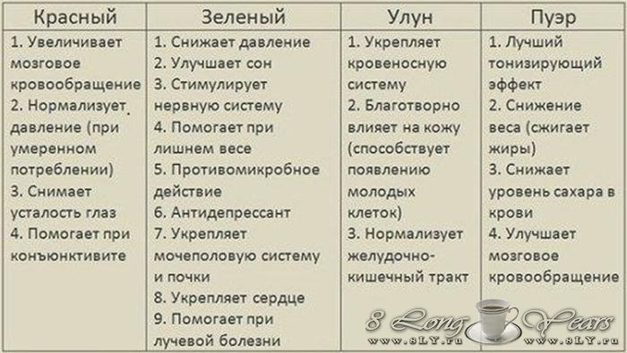

**Внимательно прочитайте тексты. Ответьте на следующие вопросы:**

1. **Жители какой страны первыми открыли целебные свойства чая и стали выращивать чайный куст?**

А. Япония.

В Китай.

С. Индия.

1. **Исходя из основной мысли текста, ответьте, как лучше его озаглавить?**

________________________________________________________________

1. **Заполните таблицу.**

|  |  |  |  |  |
| --- | --- | --- | --- | --- |
| степень  ферментации | 5-10% | 10-15% | 80-90% | 90-100% |
| Тип чая |  |  |  |  |

1. **Благодаря каким свойствам чай является обязательным продуктом для солдат в походах?**

_____________________________________________________________

_____________________________________________________________

1. **Опираясь на текст № 2, какие сорта чая вы посоветуете пить:**

А) бабушке, у которой «скачет» давление ____________________________

В) тете с лишним весом ___________________________________________

С) нервному дедушке с бессонницей ________________________________

1. **Сколько полезных веществ находится в чае?** __________________________
2. **Почему чай полезнее кофе? Сравните свою точку зрения с мнением автора.**

_________________________________________________________________

_________________________________________________________________

_________________________________________________________________

_________________________________________________________________

_________________________________________________________________

**ОТВЕТЫ НА ТЕСТ «ПОЧАЁВНИЧАЕМ?»**

**Критерии оценивания:**

**1 вопрос** – 1 балл при ответе В.

**2 вопрос** – 2 балла, если есть слова «польза чая» или «целебный…»

**3 вопрос** - 2 балла за правильный ответ.

|  |  |  |  |  |
| --- | --- | --- | --- | --- |
| степень  ферментации | 5-10% | 10-15% | 80-90% | 90-100% |
| Тип чая | ***белый***  ***желтый*** | ***зеленый*** | ***красный*** | ***черный*** |

**4 вопрос** – 1 балл при ответе:

1. Хорошо утоляет жажду
2. Позволяет человеку длительное время переносить отсутствие пищи.

**5 вопрос** – 2 балла за правильный ответ

А) бабушке, у которой «скачет» давление - ***красный и зеленый,***

В) тете с лишним весом – ***зеленый и пуэр.***

С) нервному дедушке с бессонницей - ***зеленый.***

**6 вопрос** – 1 балл при правильном ответе (около 300)

**7 вопрос** - 3 балла за эссе из 4 – 5 предложений.

*Терещенко Анна*

*КШДС «Жұлдыз», Абайский район, п. Карагандинский*

**Тест. Артур Исбах «ПЯТЬ ЛИСЯТ»**

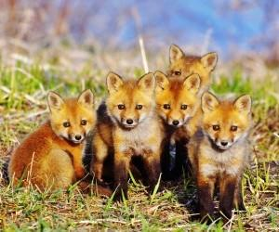

Их было пять.

Были они очень смешные и совсем не походили друг на друга. Самого толстого и неповоротливого мы назвали Рейнеке. Добродушного, тупоносого, с черным пятном на рыжей шерстке – Микки. Подвижного, боязливого, всегда ускользавшего в дальний угол вольера – Дикки. Юркого и злого, все время скалящего зубы и тявкающего на людей – Фриц. И, наконец, самого маленького и жалконького – Петит.

Кормили лисят сначала, как самых обыкновенных щенят, молоком, овсяной кашей, картошкой, творогом, даже хлебом. Особенно любили они селедочные головки.

Характеры у лисят были разные, и это особенно чувствовалось, когда их кормили.

Рейнеке сразу подбегал к плошке и долго смешно чавкал. Микки ел деликатнее, но долго упрашивать его не приходилось. Дикки ничего не ел, пока вокруг вольера толпились люди. Только убедившись, что никого нет, он выбирался из кучи валежника и осторожно подъедал то, что оставалось в плошке. Юркий Фриц пытался всех растолкать и все время огрызался на своих братьев, а Петит из плошки есть не умел. Его брали на руки и заботливо кормили. Так, пригревшись, он и засыпал часто на руках.

***Внимательно прочитайте текст «Пять лисят» и ответьте на вопросы***

1. Запишите имена лисят в алфавитном порядке

________________________________________________________________________________________________________________________________________

2. Соотнесите имя каждого лисёнка с его характеристикой:

|  |  |  |  |
| --- | --- | --- | --- |
| 1 | Рейнеке | А | Подвижный, боязливый, всегда ускользавший в дальний угол вольера. |
| 2 | Фриц | Б | Самый толстый и неповоротливый. |
| 3 | Дикки | В | Добродушный, тупоносый, с черным пятном на рыжей шерстке. |
| 4 | Микки | Г | Самый маленький и жалконький. |
| 5 | Петит | Д | Юркий и злой, все время скалящий зубы и тявкающий на людей. |

|  |  |
| --- | --- |
|  |  |
|  |  |
|  |  |
|  |  |
|  |  |

3. Когда лучше всего проявлялись характеры лисят?

________________________________________________________________________________________________________________________________________

4. Перечислите, чем кормили лисят:

________________________________________________________________________________________________________________________________________

5. Что лисята любили больше всего?

______________________________________________

6. Как вы думаете, где жили лисята? Выпишите предложения, которые послужили вам подсказкой.

____________________________________________________________________________________________________________________________________________________________________________________________________________

7. Дайте толкование словам:

ВОЛЬЕР –

____________________________________________________________________

____________________________________________________________________

ВАЛЕЖНИК –

_________________________________________________________________

____________________________________________________________________

ДЕЛИКАТНЫЙ –

_____________________________________________________________

____________________________________________________________________

8. Используйте знания из области иностранных языков, литературы, истории, попробуйте объяснить, почему каждый из лисят получил именно такое имя:_____________________________________________________________________________________________________________________________________________________________________________________________________________________________________________________________________________________________________________________________________________________________________________________________________________________________________________________________________________________________________________________________________________________________________________________________________________________________________________________________________________________________________________________________________________________________________________________________________________________________________________________________________________________________________________________________________________________________________________________

**ОТВЕТЫ НА ТЕСТ «ПЯТЬ ЛИСЯТ»**

|  |  |  |
| --- | --- | --- |
| **Номер задания** | **Правильный ответ** | **Максимальный балл** |
| **1** | Дикки, Микки, Петит, Рейнеке, Фриц. | **1** |
| **2** | |  |  | | --- | --- | | 1 | Б | | 2 | Д | | 3 | А | | 4 | В | | 5 | Г | | **2** |
| **3** | Характеры лисят лучше всего проявлялись во время их кормления. | **1** |
| **4** | Кормили лисят молоком, овсяной кашей, картошкой, творогом и хлебом. | **1** |
| **5** | Больше всего лисята любили селёдочные головки. | **1** |
| **6** | Скорее всего, лисята жили в зоопарке. - Подвижного, боязливого, всегда ускользавшего в дальний угол вольера – Дикки. Дикки ничего не ел, пока вокруг вольера толпились люди. | **2** |
| **7** | Вольер - участок, огороженная площадка с присоединяющимися к ней [клетками](https://ru.wikipedia.org/wiki/%D0%9A%D0%BB%D0%B5%D1%82%D0%BA%D0%B0) или домиками для содержания мелких животных ([кроликов](https://ru.wikipedia.org/wiki/%D0%9A%D1%80%D0%BE%D0%BB%D0%B8%D0%BA), пушных зверей, птиц, собак) в звероводческих хозяйствах, [зоопарках](https://ru.wikipedia.org/wiki/%D0%97%D0%BE%D0%BE%D0%BF%D0%B0%D1%80%D0%BA), на [выставках](https://ru.wikipedia.org/wiki/%D0%92%D1%8B%D1%81%D1%82%D0%B0%D0%B2%D0%BA%D0%B0).  ВАЛЕЖНИК - упавшие на землю в [лесу](https://ru.wikipedia.org/wiki/%D0%9B%D0%B5%D1%81) стволы деревьев или их части: сучья, ветви, сухие и гниющие.  ДЕЛИКАТНЫЙ вежливый, предупредительный, мягкий в обращении. | **2** |
| **8** | Возможно, Дикки получил своё имя из-за созвучия Дикки – дикий, т.е. неприрученный, чуждающийся людей (именно такой Дикки по характеру).  Микки: не исключено, что тем, кто называл лисят, он напомнил Микки Мауса (добродушный, тупоносый, с чёрным пятнышком).  Петит: по-французски petit – маленький, малыш. Поскольку Петит был самым маленьким и жалконьким, его назвали именно так.  Рейнеке: Рейнеке-лис – центральный персонаж одноимённой поэмы в обработке Гёте. Вероятно, среди тех, кто называл лисят, был поклонник Гёте или этого произведения.  Фриц: Фриц - прозвище [немцев](https://ru.wikipedia.org/wiki/%D0%9D%D0%B5%D0%BC%D0%B5%D1%86), особенно во время Второй мировой войны. Поскольку этот лисёнок был юркий и злой, тявкающий на людей, он получил такое имя. | **3** |

*Бупеева Априза Гиниятовна*

*СШ им. Абая, Абайский район, с. Топар*

*Тест. История вещи. Бумага.*

Она прибыла из Китая долгим медленным путём, со скоростью 100 километров в сто лет. В 650 году её видели в Самарканде, в 800 году встречали в Багдаде, в 1100 году она добралась до Каира, прошла по берегу Африки и переплыла через Средиземное море. Имя путешественницы – бумага.

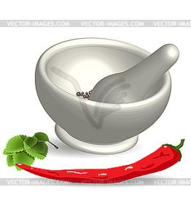Китайские летописи считают изобретателем бумаги Цай Луня. Материалом для нее послужили волокна бамбука, некоторые травы и старое тряпьё.

Все это складывали в каменную ступу, растирали с водой в кашицу, а уже из нее отливали бумагу.

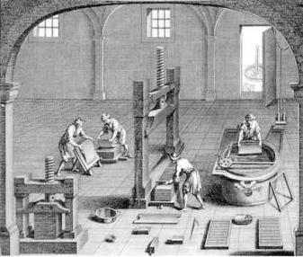Формой для отливки служила рамка с сетчатым дном. Сетка была сделана из тоненьких бамбуковых палочек и шелковых нитей. Наливали в форму немного кашицы и трясли ее во все стороны, чтобы волоконца переплелись и образовали тонкий войлок. Когда вода стекала, на сетке оставался сырой лист бумаги. Его очень осторожно снимали, клали на доску **2 Рисунок** высушивали. Китайцы крепко хранили свой секрет изготовления бумаги. К арабам эта неторопливая путешественница была занесена войной.

Арабы догадались варить бумажную массу из льняных тряпок. Из старых канатов брали и размягчали волокна льна и других растений. Но толочь бумажную массу в ступе тяжело, нудно, непроизводительно. Нет, это не по-арабски. А почему бы не молоть бумажную массу жерновами? Так появились бумажные мельницы – по сути, это первые бумажные фабрики.

### 2 Рисунок

### *Внимательно прочитайте текст «История вещи. Бумага»*

### 1. Откуда прибыла она?

### __________________________________________________________________

### 2. Исключи «лишнее»: Что входило в состав бумаги?

### А) Старое тряпьё.

### В) Травы.

### С) Волокна бамбука.

### Д) Шёлковые нити.

### 3. Что такое ступа? К какому рисунку подходит слово «ступа» из этого текста? : _____________________________________________________________________________________________________________________________________________________________________________________________________________________

### 4. Какой именно фрагмент текста проиллюстрировал художник (а может быть, это иллюстрация ко всему тексту в целом)? Точен ли художник в деталях? Совпадает ли его видение с вашим?

### ______________________________________________________________________________________________________________________________________________________________________________________________________________________________________________________________________________

**5. Прочитайте четверостишие и подчеркните в тексте предложение со словом «ступа».** Напишите ответ на вопрос : Какую главную мысль поэт старается донести до читателя?   
Не позволяй душе лениться!  
Чтоб в ступе воду не толочь,  
Душа обязана трудиться  
И день и ночь, и день и ночь! (Н.Заболоцкий)

**____________________________________________________________________________________________________________________________________________________________________________________________________________________________________________________________________________________________________________________________________________________**

**6. Задание. Сколько предложений в этом четверостишии? Определите, сколько в тексте предложений по составу грамматической основы?**

**ОТВЕТЫ НА ТЕСТ «ИСТОРИЯ ВЕЩИ. БУМАГА»**

|  |  |  |
| --- | --- | --- |
| **Номер задания** | **Правильный ответ** | **Максимальный балл** |
| **1** | **КИТАЙ** | **1** |
| **2** | **А, В, С** | **1** |
| **3** | На рисунке 2. Ступа – это емкость из твертого материала, в котором при помощи пестика растирали зерна и другие предметы | **1** |
| **4** | На рисунке показан процесс производства бумаги. Художник точен в описании деталей | **2** |
| **5** | Чтоб в ступе воду не толочь. Это бессмысленное действие. Главная мысль в том, что человек должен всегда совершенствовать себя и не останавливаться никогда | **2** |
| **6** | В четверостишие 2 предложения. По составу ГО три предложения | **1** |

### 

### 

*Владимирова Александра Игоревна*

*ОШ им. Б. Момышұлы, Абайский район, с. Топар*

**Тест. ГРИПП**

**Прочитайте внимательно тексты, ознакомьтесь с рисунками, ответьте на вопросы**.

**Текст № 1. Чем опасен свиной грипп?**

У большинства людей вирус H1N1(свиной грипп) вызывает симптомы, напоминающие обычный грипп. Осложнения обычно появляются уже на вторые-третьи сутки, более отдаленные последствия возникают в течение недели. Среди наиболее частых — развитие [пневмонии](https://health.mail.ru/disease/pnevmoniya/), а более позднее осложнение — это развитие поражения сердечной мышцы (миокардита), которое приводит к нарушению работы сердца. Помимо этого среди осложнений — присоединение вторичных инфекций.

Если инфекция протекает без осложнений, человек выздоравливает примерно через неделю.

Тяжелыми формами свиного гриппа чаще болеют беременные, маленькие дети (до 2 лет), люди с хроническими заболеваниями ([бронхиальной астмой](https://health.mail.ru/disease/bronhialnaya_astma/), сахарным диабетом) и ослабленным иммунитетом. Было замечено, что инфекция зачастую протекает тяжело и приводит к смерти у людей с ожирением.

Причиной гибели при свином гриппе может стать дыхательная недостаточность, присоединение пневмонии и сепсиса (заражения крови), почечная недостаточность, обезвоживание, нарушения со стороны нервной системы из-за сильного повышения температуры тела.

В целом свиной грипп приводит к смерти не чаще, чем обычный сезонный, однако, во-первых, за один сезон возбудитель проник почти во все уголки мира. Во-вторых, H1N1 значительно отличается от возбудителей сезонного гриппа, которые за последние десятилетия менялись не так сильно.

**Текст № 2. Как защититься от инфекции?**

**Чаще мойте руки с мылом**. Носите с собой влажные спиртсодержащие салфетки или дезинфицирующую жидкость для протирания рук. Регулярно мойте и дезинфицируйте поверхности, до которых вам приходится дотрагиваться руками

**Избегайте контактов с больными людьми**. Если вы знаете, что человек болен, не подходите к нему на расстояние ближе метра. Старайтесь реже бывать в местах больших скоплений людей. Не трогайте немытыми руками нос, рот, глаза. В общественных местах прикрывайте нос и рот платком, когда кашляете и чихаете. Дополнительную защиту от болезни поможет обеспечить маска.

Помните, что хотя вирус и передается воздушно-капельным путем, **основной механизм заражения — контакт** рук с дверными ручками, поручнями в транспорте, на которых вирусы осели или перешли с рук других людей.

Высыпайтесь, ешьте здоровую пищу, богатую белками, [витаминами](https://health.mail.ru/drug/rubric/A11/), минералами, поддерживайте физическую активность.

Рисунок 1

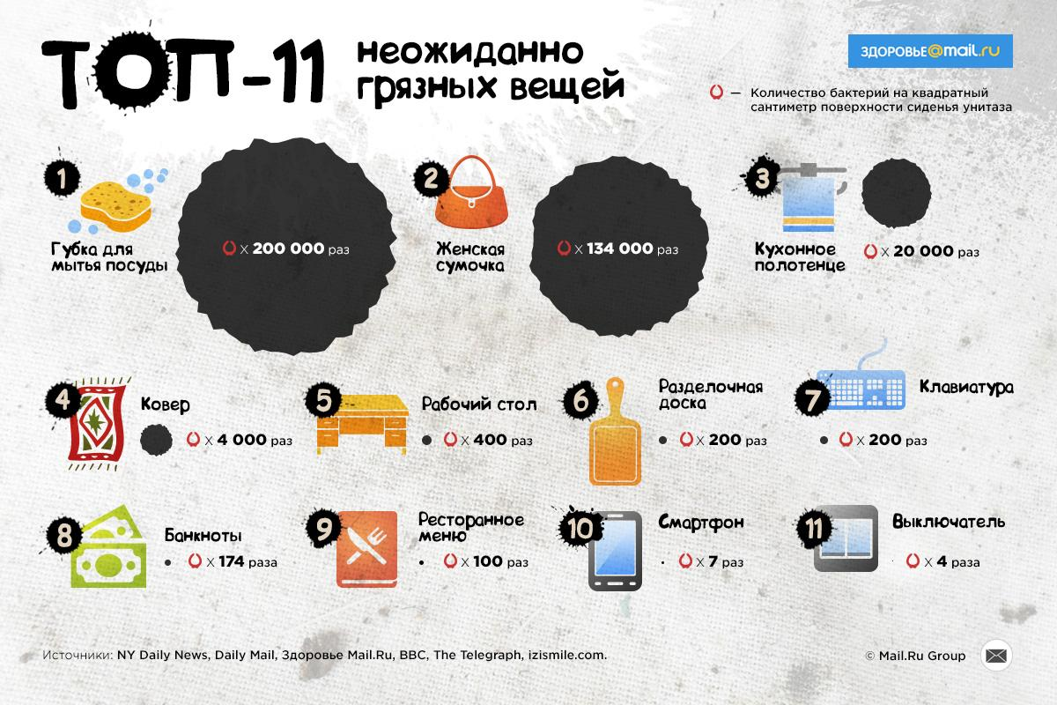

### Рисунок 2

### http://class.otclick.pro/upload/mit-ruki-detyam.jpg

### 

1. Продолжите фразу, цитируя текст №2 основной механизм заражения ________________________________________________________________________________________________________________________________________

2. Определите последовательность правильного мытья рук, используя рисунок №2

Моем запястья.

Тыльные стороны ладоней.

Моем пальчики

Моем пальчики с внешней стороны

Ладошка об ладошку

Не забываем ноготки

Между пальчиками

Смываем мыло, вытираем насухо

_______________________________________________________________

3. Рассмотрите рисунок 1. Почему губку для мытья посуды, нужно часто менять

________________________________________________________________________________________________________________________________________

4. Используя рисунок 1, определите, какая комната в доме создает благоприятную среду для бактерий. Аргументируйте

________________________________________________________________________________________________________________________________________________________________________________________________________________________________________________________________________________

5. Почему в статье, посвященной свиному гриппу, говорится о [пневмонии](https://health.mail.ru/disease/pnevmoniya/), миокардите, бронхиальной астме, сахарном диабете, ожирении.

________________________________________________________________________________________________________________________________________________________________________________________________________________________________________________________________________________

6. Поставьте цифры в пропущенных столбиках так, чтобы обозначить одинаковой цифрой то, что относится к одному тексту или рисунку.

|  |  |  |  |  |  |
| --- | --- | --- | --- | --- | --- |
| I | | II | | III | |
| название рисунка,  заголовок текста | | ключевая строчка из текста, рисунка | | одним словом | |
| 1 | Топ – 11 неожиданно грязных вещей |  | рекомендации, которые помогают предотвратить распространение инфекции |  | регулярно |
| 2 | Как защититься от инфекции? |  | инфекция зачастую протекает тяжело |  | угроза |
| 3 | Чем опасен свиной грипп? |  | не забывайте мыть руки |  | профилактика |
| 4 | Моем руки правильно |  | количество бактерий на квадратный сантиметр |  | предупреждение |

**ОТВЕТЫ НА ТЕСТ «ГРИПП»**

Критерии оценивания.

**Вопрос 1.** Основной механизм заражения — контактрук с дверными ручками, поручнями в транспорте – 1 балл.

**Вопрос 2.** E G B C D F A H – 1 балл.

**Вопрос 3.** Потому что на губке скапливается бактерий в 200 000 раз больше, чем под ободком унитаза – 1 балл.

**Вопрос 4**.

1 Кухня. На рисунке 11 предметов. Из них 4 предмета предназначены для кухни(губка, кухонное полотенце, разделочная доска, выключатель), 2 предмета(ковер, смартфон) часто находятся на кухне – 1 балл.

2. Кухня. Количество бактерий, находящееся на кухонных предметах(губка, кухонное полотенце, разделочная доска, выключатель) в сумме превышает все остальные – 1 балл.

**Вопрос 5.**

1. Потому что перечисленные болезни являются осложнениями при свином гриппе – 1 балл.

2. Потому что люди, болеющие данными болезнями, тяжело переносят свиной грипп – 1 балл.

3. Потому что все эти болезни являются либо осложнением при свином гриппе, либо из-за них человек тяжело переносит заболевание – 2 балла

**Вопрос 6 –** 2 балла.

|  |  |  |  |  |  |
| --- | --- | --- | --- | --- | --- |
|  | |  | |  | |
| название рисунка,  заголовок текста | | ключевая строчка из текста, рисунка | |  | одним словом |
| 1 | Топ – 11 неожиданно грязных вещей | 2 | рекомендации, которые помогают предотвратить распространение инфекции | 4 | регулярно |
| 2 | Как защититься от инфекции? | 3 | инфекция зачастую протекает тяжело | 3 | угроза |
| 3 | Чем опасен свиной грипп? | 4 | не забывайте мыть руки | 2 | профилактика |
| 4 | Моем руки правильно | 1 | количество бактерий на квадратный сантиметр | 1 | предупреждение |

### 

*Луконин Сергей Викторович*

*Мичуринская ОСШ, Абайский район, с. Агрогородок*

**Тест «ШОРЬКИ, ЗЕЛЮКИ И МЮМЗИКИ»**

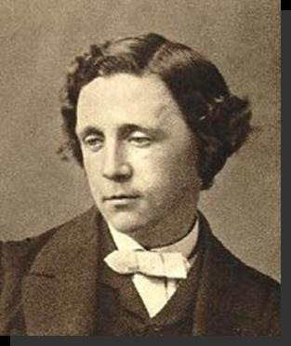Перед вами на портрете Льюис Кэрролл (настоящее имя Чарльз Лютвидж Доджсон, 27 января 1832 – 14 января 1898) – английский писатель, математик, логик, философ и фотограф. Наиболее известные произведения — это сказочные повести «[Алиса в Стране чудес](https://ru.wikipedia.org/wiki/%D0%90%D0%BB%D0%B8%D1%81%D0%B0_%D0%B2_%D0%A1%D1%82%D1%80%D0%B0%D0%BD%D0%B5_%D1%87%D1%83%D0%B4%D0%B5%D1%81)» и «[Алиса в Зазеркалье](https://ru.wikipedia.org/wiki/%D0%90%D0%BB%D0%B8%D1%81%D0%B0_%D0%B2_%D0%97%D0%B0%D0%B7%D0%B5%D1%80%D0%BA%D0%B0%D0%BB%D1%8C%D0%B5)».

В повести «[Алиса в Зазеркалье](https://ru.wikipedia.org/wiki/%D0%90%D0%BB%D0%B8%D1%81%D0%B0_%D0%B2_%D0%97%D0%B0%D0%B7%D0%B5%D1%80%D0%BA%D0%B0%D0%BB%D1%8C%D0%B5)» Лью́ис Кэ́рролл предпринял вероятно, самую известную попытку ввести в язык несуществующие слова, подчиняющиеся, тем не менее, всем законам языка. Это стихотворение «Бармаглот», первое четверостишие которого практически целиком состоит из несуществующих слов, за исключением служебных.

Прочитайте его:

Варкалось. Хливкие шорьки  
Пырялись по наве  
 И хрюкатали зелюки,  
Как мюмзики в мове.

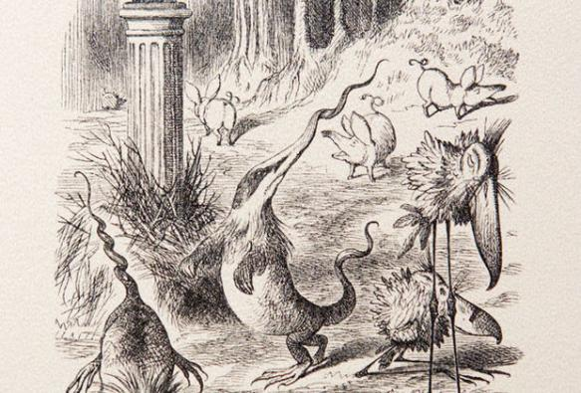Здесь вы видите одну из иллюстраций сэра Джона Тенниела ([28 февраля](https://ru.wikipedia.org/wiki/28_%D1%84%D0%B5%D0%B2%D1%80%D0%B0%D0%BB%D1%8F) [1820](https://ru.wikipedia.org/wiki/1820_%D0%B3%D0%BE%D0%B4) - [25 февраля](https://ru.wikipedia.org/wiki/25_%D1%84%D0%B5%D0%B2%D1%80%D0%B0%D0%BB%D1%8F) [1914](https://ru.wikipedia.org/wiki/1914_%D0%B3%D0%BE%D0%B4)), [английского](https://ru.wikipedia.org/wiki/%D0%92%D0%B5%D0%BB%D0%B8%D0%BA%D0%BE%D0%B1%D1%80%D0%B8%D1%82%D0%B0%D0%BD%D0%B8%D1%8F) [художник](https://ru.wikipedia.org/wiki/%D0%A5%D1%83%D0%B4%D0%BE%D0%B6%D0%BD%D0%B8%D0%BA)а и  [карикатурист](https://ru.wikipedia.org/wiki/%D0%9A%D0%B0%D1%80%D0%B8%D0%BA%D0%B0%D1%82%D1%83%D1%80%D0%B0)а, первого иллюстратора книг [Льюиса Кэрролла](https://ru.wikipedia.org/wiki/%D0%9A%D1%8D%D1%80%D1%80%D0%BE%D0%BB%D0%BB,_%D0%9B%D1%8C%D1%8E%D0%B8%D1%81) «[Алиса в Стране чудес](https://ru.wikipedia.org/wiki/%D0%90%D0%BB%D0%B8%D1%81%D0%B0_%D0%B2_%D0%A1%D1%82%D1%80%D0%B0%D0%BD%D0%B5_%D1%87%D1%83%D0%B4%D0%B5%D1%81)» и «[Алиса в Зазеркалье](https://ru.wikipedia.org/wiki/%D0%90%D0%BB%D0%B8%D1%81%D0%B0_%D0%B2_%D0%97%D0%B0%D0%B7%D0%B5%D1%80%D0%BA%D0%B0%D0%BB%D1%8C%D0%B5)», чьи изображения считаются сегодня каноническими. Именно так художник представил себе описанную Кэрролом в четверостишии картину.

*Эти информация и иллюстрации взяты из Интернета, в основном, из Википедии. Используйте их для ответов на вопросы, предлагаемые ниже.*

**Вопрос 1.**

Внимательно рассмотрите фотопортрет Лью́иса Кэ́рролла. Постарайтесь охарактеризовать настроение писателя.

1. **Задумчивое**
2. **Грустное**
3. **Отстраненное**
4. **Все названное.**

**Вопрос 2.**

Как вы думаете, могли быть знакомы друг с другом писатель Лью́ис Кэ́рролл и художник Джон Тенниел?

______________________________________________________________________________________________________________________________________________________________

**Вопрос 3.**

По мнению Шалтая-Болтая, одного из персонажей сказки[Льюиса Кэрролла](https://ru.wikipedia.org/wiki/%D0%9A%D1%8D%D1%80%D1%80%D0%BE%D0%BB%D0%BB,_%D0%9B%D1%8C%D1%8E%D0%B8%D1%81) «[Алиса в Зазеркалье](https://ru.wikipedia.org/wiki/%D0%90%D0%BB%D0%B8%D1%81%D0%B0_%D0%B2_%D0%97%D0%B0%D0%B7%D0%B5%D1%80%D0%BA%D0%B0%D0%BB%D1%8C%D0%B5)», шорёк — это помесь [хорька](https://ru.wikipedia.org/wiki/%D0%A5%D0%BE%D1%80%D1%91%D0%BA), [ящерицы](https://ru.wikipedia.org/wiki/%D0%AF%D1%89%D0%B5%D1%80%D0%B8%D1%86%D0%B0) и [штопора](https://ru.wikipedia.org/wiki/%D0%A8%D1%82%D0%BE%D0%BF%D0%BE%D1%80_(%D0%B8%D0%BD%D1%81%D1%82%D1%80%D1%83%D0%BC%D0%B5%D0%BD%D1%82)). Рассмотрите иллюстрациюДжона Тенниела и сделайте вывод, какое из нарисованных художником вымышленных животных соответствуют придуманным писателем Льюисом Кэрроллом?

1. Птицы – это **________________.**
2. На заднем плане нарисованы _________________.
3. На переднем плане художник нарисовал _______________.

**Вопрос 4.**

Вы уже знаете кто такие шорьки. Соответствует ли изображение, сделанное Джоном Тенниелем описанию [Льюиса Кэрролла](https://ru.wikipedia.org/wiki/%D0%9A%D1%8D%D1%80%D1%80%D0%BE%D0%BB%D0%BB,_%D0%9B%D1%8C%D1%8E%D0%B8%D1%81)?

____________________________________________________________________________________________________________________________________________________________________________________________________________

**Вопрос 5.**

Отличительной особенностью художественного текста является использование тропов **-** слов либо выражений в переносном значении. Какие виды тропов встречаются в данном четверостишии.

1. Сравнение, гипербола
2. Метафора, эпитет
3. Эпитет, сравнение
4. Олицетворение, сравнение

**Вопрос 6.**

**Сколько грамматических основ можно выделить в данном четверостишие? Можно ли сказать, что они принадлежат к разным видам ГО?**

**_____________________________________________________________________________________________________________________________________________________________________________________________________________________________________________**

**Ответ на вопрос 1.**

**- 2 балла**

***D.***

*- Определить настроение человека по рисунку довольно сложно. Мы ожидаем, что ученик, испытывая затруднение в том, чтобы сказать точно* ***задумчивое, грустное, отстраненное настроение у Л. Кэрролла,*** *будет рассуждать следующим образом:*

*- Можно ли сказать, что человек задумчив?*

*- Можно.*

*- Можно ли сказать, что он грустен?*

*- Да, можно…*

*- Можно ли сказать, что он отстранен от всего?*

*- Можно.*

*Следовательно, все эти настроения присутствуют и верен вариант* ***D.***

**Ответ на вопрос 2.**

**- 1 балл**

*Да, могли.*

*Ученики должны продемонстрировать понимание того, что и Лью́ис Кэ́рролл, и Джон Тенниел жили в Англии в один и тот же временной промежуток: Джон Тенниел (*[*28 февраля*](https://ru.wikipedia.org/wiki/28_%D1%84%D0%B5%D0%B2%D1%80%D0%B0%D0%BB%D1%8F)[*1820*](https://ru.wikipedia.org/wiki/1820_%D0%B3%D0%BE%D0%B4) *-* [*25 февраля*](https://ru.wikipedia.org/wiki/25_%D1%84%D0%B5%D0%B2%D1%80%D0%B0%D0%BB%D1%8F)[*1914*](https://ru.wikipedia.org/wiki/1914_%D0%B3%D0%BE%D0%B4)*), а Льюис Кэрролл (27 января 1832 – 14 января 1898).*

*Либо ученики должны сказать, что Джон Тенниел первый иллюстратор книги Кэрролла и именно поэтому мог встретиться с писателем, чтобы узнать, как ему рисовать придуманный им сказочный мир.*

**Ответ на вопрос 3.**

**- 3 балла**

*Несмотря на расположение вопросов, отвечать нужно с третьего вопроса, как наиболее очевидного:*

1. *На переднем плане художник нарисовал* ***шорьков****, потому что именно эти животные по замыслу писателя представляют из себя помесь*[*хорька*](https://ru.wikipedia.org/wiki/%D0%A5%D0%BE%D1%80%D1%91%D0%BA)*,*[*ящерицы*](https://ru.wikipedia.org/wiki/%D0%AF%D1%89%D0%B5%D1%80%D0%B8%D1%86%D0%B0)*и*[*штопора*](https://ru.wikipedia.org/wiki/%D0%A8%D1%82%D0%BE%D0%BF%D0%BE%D1%80_(%D0%B8%D0%BD%D1%81%D1%82%D1%80%D1%83%D0%BC%D0%B5%D0%BD%D1%82))*: нос – штопор, хвост как у ящерицы, тело как у хорька.*
2. *На заднем плане нарисованы* ***зелюки****, потому что они похожи на поросят, а из четверостишия мы знаем, что зелюки «хрюкотали»*
3. ***Следовательно,*** *птицы – это* ***мюмзики.***

**Ответ на вопрос 4.**

Соответствует, так как шорёк напоминает хорька, задние лапы у него, как у ящерицы, а нос и хвост похожи на кухонный штопор.

**Ответ на вопрос 5.**

**С.**

*Луконин Сергей Викторович*

*Мичуринская ОСШ, Абайский район, с. Агрогородок*

**Тест «БАРМАГЛОТ»**

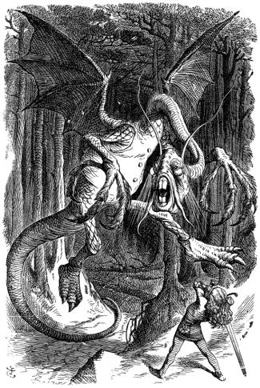Всемирно известна сказочная повесть Льюиса Кэрролла (настоящее имя Чарльз Лютвидж Доджсон, 27 января 1832 – 14 января 1898) – английского писателя и математика - «[Алиса в Зазеркалье](https://ru.wikipedia.org/wiki/%D0%90%D0%BB%D0%B8%D1%81%D0%B0_%D0%B2_%D0%97%D0%B0%D0%B7%D0%B5%D1%80%D0%BA%D0%B0%D0%BB%D1%8C%D0%B5)». Стихотворение «Бармаглот», прочитанное главной героиней в зазеркальной книге, является величайшим стихотворным нонсенсом. Сама Алиса весьма точно определяет секрет очарования этих строк: они "наводят на всякие мысли, хоть и неясно - на какие". Странные слова в этом стихотворении не имеют точного смысла, однако они будят в душе читателя тончайшие отзвуки. Прочитайте, пожалуйста, это стихотворение и ответьте на вопросы.

**Бармаглот**

|  |  |
| --- | --- |
| **Варкалось. Хливкие шорьки Пырялись по наве,  И хрюкотали зелюки,  Как мюмзики в мове.   О бойся Бармаглота, сын!  Он так свирлеп и дик,  А в глуще рымит исполин - Злопастный Брандашмыг!**  **Но взял он меч, и взял он щит,  Высоких полон дум.  В глущобу путь его лежит Под дерево тумтум.** | **Он стал под дерево и ждет,  И вдруг граахнул гром - Летит ужасный Бармаглот И пылкает огнем!**  **Раз-два, Раз-два! Горит трава,  Взы-взы - стрижает меч,  Ува! Ува! И голова Барабардает с плеч!   О светозарный мальчик мой!  Ты победил в бою!  О храброславленный герой,  Хвалу тебе пою!** |

**Варкалось. Хливкие шорьки**

**Пырялись по наве,   
 И хрюкотали зелюки,   
 Как мюмзики в мове.** 

**Вопрос 1.**

**Расставьте в таблице номера предложений отображающих правильную последовательность порядка событий в стихотворении.**

1. Рассказчик выражает свою радость и хвалит героя.
2. Явление Бармоглота.
3. Начинается с описания вечера и каких-то непонятных зверьков.
4. Мальчик в доспехах отправляется в путешествие через страшный лес и остается под большим деревом, выжидая чудовище.
5. Рассказчик дает наставление своему сыну (возможно и не сыну), мальчику (возможно, им не являющимся).
6. Битва между чудовищем и мальчиком.
7. Заканчивается произведение уже знакомой нам мирной сценой вечера и непонятных зверьков.

|  |  |  |  |  |  |  |
| --- | --- | --- | --- | --- | --- | --- |
| **1** | **2** | **3** | **4** | **5** | **6** | **7** |
|  |  |  |  |  |  |  |

**Вопрос 2.**

**Перечислите все фантастические создания, упоминаемые в стихотворение.**

**________________________________________________________________________________________________________________________________________**

**Вопрос 3.**

Выпишите напротив персонажей слова, которые характеризуют их основные качества

**Мальчик –** _________________________________________________________________

**Бармаглот -** ________________________________________________________________

**Брандашмыг –** ______________________________________________________________

**Вопрос 4.**

 Нарисуйте маршрут передвижения главного героя. 

**Вопрос 5.**

Определите тему стихотворения

1. Назидание и мораль
2. Путешествие и сражение
3. Подвиг и мужество
4. Описание фантастического мира

**Ответ на вопрос 1.**

|  |  |  |  |  |  |  |
| --- | --- | --- | --- | --- | --- | --- |
| **1** | **2** | **3** | **4** | **5** | **6** | **7** |
| **c** | **e** | **d** | **b** | **f** | **a** | **g** |

**Ответ на вопрос 2.**

**Шорьки, зелюки, мюмзики, Бармаглот, Брандашмыг, дерево тумтум**

**Ответ на вопрос 3.**

**Мальчик –** светозарный, храброславленный

**Бармаглот -** свирлеп и дик, ужасный, пылкает огнем

**Брандашмыг –** рымит, исполин, злопастный

**Ответ на вопрос 4.**

Дом - Путь через глухую чащу - Остановка под деревом тумтум, где происходила битва - Дом.

**Ответ на вопрос 5.**

**С.**

Именно их, в конечном счете, воспевает рассказчик.

*Луконин Сергей Викторович*

*Мичуринская ОСШ, Абайский район, с. Агрогородок*

**Тест «ВАРКАЛОСЬ…»**

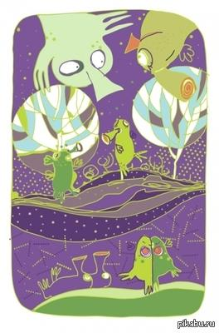

Прочитайте первое четверостишие стихотворения «Бармаглот», написанное английским писателем, математиком, логиком, философом Льюисом Кэрроллом (настоящее имя Чарльз Лютвидж Доджсон, 27 января 1832 – 14 января 1898) и вошедшее в его изумительную сказочную повесть «[Алиса в Зазеркалье](https://ru.wikipedia.org/wiki/%D0%90%D0%BB%D0%B8%D1%81%D0%B0_%D0%B2_%D0%97%D0%B0%D0%B7%D0%B5%D1%80%D0%BA%D0%B0%D0%BB%D1%8C%D0%B5)».

Варкалось.(1) Хливкие шорьки  
Пырялись по наве  
И хрюкатали зелюки,  
Как мюмзики в мове.(2)

В этом стихотворении Лью́ис Кэ́рролл предпринял попытку ввести в язык несуществующие слова, подчиняющиеся, тем не менее, всем законам языка. Четверостишие, предложенное вам целиком состоит из несуществующих слов, за исключением служебных.

**Вопрос 1.**

Укажите в таблице количество слов в четверостишии, относящихся к разным частям речи. Каких частей речи, названных в таблице, в приведенном отрывке не было?

|  |  |  |  |  |  |  |  |
| --- | --- | --- | --- | --- | --- | --- | --- |
| Существительное | Прилагательное | Местоимение | Глагол | Наречие | Предлог | Союз | Частицы |
|  |  |  |  |  |  |  |  |

________________________________________________________________________________________________________________________________________

**Вопрос 2.**

К какому виду односоставных предложений относится предложение 1.

1. Определенно-личное предложение
2. Неопределенно-личное предложение
3. Безличное предложение
4. Обобщенно-личное предложение
5. Назывное предложение

**Вопрос 3.**

По мнению Шалтая-Болтая, одного из персонажей сказки[Льюиса Кэрролла](https://ru.wikipedia.org/wiki/%D0%9A%D1%8D%D1%80%D1%80%D0%BE%D0%BB%D0%BB,_%D0%9B%D1%8C%D1%8E%D0%B8%D1%81) «[Алиса в Зазеркалье](https://ru.wikipedia.org/wiki/%D0%90%D0%BB%D0%B8%D1%81%D0%B0_%D0%B2_%D0%97%D0%B0%D0%B7%D0%B5%D1%80%D0%BA%D0%B0%D0%BB%D1%8C%D0%B5)», «шорёк» — это помесь [хорька](https://ru.wikipedia.org/wiki/%D0%A5%D0%BE%D1%80%D1%91%D0%BA), [ящерицы](https://ru.wikipedia.org/wiki/%D0%AF%D1%89%D0%B5%D1%80%D0%B8%D1%86%D0%B0) и [штопора](https://ru.wikipedia.org/wiki/%D0%A8%D1%82%D0%BE%D0%BF%D0%BE%D1%80_(%D0%B8%D0%BD%D1%81%D1%82%D1%80%D1%83%D0%BC%D0%B5%D0%BD%D1%82)), «зелюк» - зелёная свинья, «мюмзик» - птица; перья у неё растрёпаны и торчат во все стороны, как веник.

Попробуйте догадаться, что такое «варкалось»?

**________________________________________________________________________________________________________________________________________**

**Вопрос 4.**

Используя формальные признаки (союзы, грамматические основы), определите вид предложения 2.

1. [сложносочинённое предложение](https://ru.wikipedia.org/wiki/%D0%A1%D0%BB%D0%BE%D0%B6%D0%BD%D0%BE%D1%81%D0%BE%D1%87%D0%B8%D0%BD%D1%91%D0%BD%D0%BD%D0%BE%D0%B5_%D0%BF%D1%80%D0%B5%D0%B4%D0%BB%D0%BE%D0%B6%D0%B5%D0%BD%D0%B8%D0%B5),
2. [сложноподчинённое предложение](https://ru.wikipedia.org/wiki/%D0%A1%D0%BB%D0%BE%D0%B6%D0%BD%D0%BE%D0%BF%D0%BE%D0%B4%D1%87%D0%B8%D0%BD%D1%91%D0%BD%D0%BD%D0%BE%D0%B5_%D0%BF%D1%80%D0%B5%D0%B4%D0%BB%D0%BE%D0%B6%D0%B5%D0%BD%D0%B8%D0%B5),
3. сложное предложение с разными видами связи
4. [бессоюзное сложное предложение](https://ru.wikipedia.org/wiki/%D0%91%D0%B5%D1%81%D1%81%D0%BE%D1%8E%D0%B7%D0%BD%D0%BE%D0%B5_%D1%81%D0%BB%D0%BE%D0%B6%D0%BD%D0%BE%D0%B5_%D0%BF%D1%80%D0%B5%D0%B4%D0%BB%D0%BE%D0%B6%D0%B5%D0%BD%D0%B8%D0%B5).

**Вопрос 5.**

Считается, что шорьки, зелюки и мюмзики – это одушевленные существительные, как это видно на иллюстрации английского художника Джона Тенниела. Однако, некоторые лингвисты, подбирая слова-заменители, посчитали, что одно из них может быть отнесено и к неодушевленным. Проанализируйте четверостишие и сделайте вывод, какое из фантастических созданий в равной степени может быть отнесено к неживой природе.

____________________________________________________________________________________________________________________________________________________________________________________________________________

**Ответ на вопрос 1.**

|  |  |  |  |  |  |  |  |
| --- | --- | --- | --- | --- | --- | --- | --- |
| Существительное | Прилагательное | Местоимение | Глагол | Наречие | Предлог | Союз | Частицы |
| **5** | **1** | **0** | **3** | **0** | **2** | **2** | **0** |

В приведенном отрывке отсутствуют *местоимения, наречия, частицы.*

**Ответ на вопрос 2.**

**С.**

**Ответ на вопрос 3.**

Принимается любой ответ, в котором будет упоминаться слово «смеркалось».

**Ответ на вопрос 4.**

**А.**

«Как мюмзики в нове» - это сравнительный оборот, а не сравнительное придаточное.

**Ответ на вопрос 5.**

Это могут быть шорьки. Они «пырялись», то есть просто производили какое-то действие, например, как в примере «тонкие цветы качались в траве». Зелюки, в отличие от шорьков, «хрюкочут», то есть производят звуки и, следовательно, являются одушевленными существами. Значит, и мюмзики, с которыми автор сравнивает зелюков, тоже являются одушевленными.

*Луконин Сергей Викторович*

*Мичуринская ОСШ, Абайский район, с. Агрогородок*

**Тест СТРАНЫ УЧАСТНИЦЫ PISA**

Рассмотрите рисунок, который был приведен в Национальном отчете Министерства образования и науки Республики Казахстан «ОСНОВНЫЕ РЕЗУЛЬТАТЫ МЕЖДУНАРОДНОГО ИССЛЕДОВАНИЯ PISA 2012». Ответьте на вопросы связанные с этой диаграммой.



**Вопрос 1.**

Как изменялось количество стран-участников Международного исследования PISA с 2000 по 2012 год. Как вы думаете, о чем это свидетельствует?

________________________________________________________________________________________________________________________________________________________________________________________________________________________________________________________________________________

**Вопрос 2.**

Как известно, приоритетами оценивания функциональной грамотности школьников проекта PISA являются три направления – читательская компетентность, математическая и естественнонаучная грамотность. Тем не менее, в каждый отдельный период одному из направлений уделяется особое внимание. Так, например, в 2012 году значительную часть составили задания, направленные на определение уровня математической грамотности 15-летних обучающихся (62%). Задания читательской грамотности и естественнонаучной компетентности составили 17% и 21%. Определите, в какой временной промежуток то или иное направление грамотности школьников приобретало приоритетность?

____________________________________________________________________________________________________________________________________________________________________________________________________________________________________________________________________________________________________________________________________________________

**Вопрос 3.**

**Используя диаграмму, дайте как можно более полную характеристику предстоящей PISA-2015.**

**________________________________________________________________________________________________________________________________________________________________________________________________________________________________________________________________________________________________________________________________**

**Ответ на вопрос 1.**

**Предположительный ответ, что** Международное исследование PISA приобретает все больший авторитет, о чем свидетельствует увеличивающееся количество стран участников.

**Ответ на вопрос 2.**

Читательская компетентность – 2000 - 2006

математическая грамотность – 2003 - 2012

естественнонаучная грамотность – 2006 – 2015

**Ответ на вопрос 3.**

Принимается ответ: 70 стран-участников, естественнонаучное направление. Увеличение балла за статистические данные, особенно выполненные в процентах.

*Луконин Сергей Викторович*

*Мичуринская ОСШ, Абайский район, с. Агрогородок*

**Тест НЕКОТОРЫЕ ВЫВОДЫ**



Ознакомьтесь с выводами, приведенными в Национальном отчете Министерства образования и науки Республики Казахстан «Основные результаты международного исследования PISA 2012».

ВЫВОДЫ:

1. Самый высокий результат успешности читательской грамотности показывают школьники Сингапура, Японии и Гонконг-Китая.
2. Средний балл ОЭСР по читательской грамотности составил 496 баллов, по Казахстану – 393 балла.
3. Результаты казахстанских обучающихся находятся в одной группе таких стран как Аргентина, Малайзия, Индонезия, Албания, Иордания.
4. Казахстанские 15-летние участники более успешно выполняют тестовые вопросы 2 и 3 уровня.
5. Показатель выполнения тестовых заданий читательской грамотности по республике составил 38%.
6. На выявление читательской грамотности 15-летних обучающихся были направлены 17% тестовых заданий PISA-2012.
7. Понимать – использовать – размышлять - три составляющих понятия «читательская грамотность».
8. Три основных параметра составляют тест оценки грамотности чтения - текст, ситуация и вопрос.
9. Большую часть тестовых заданий читательской компетентности составили сплошные тексты - 39%.
10. Гендерный разрыв показателей большей читательской компетентности демонстрируют 15 - летние девочки-участницы исследования.
11. Разница средних баллов между казахстанскими девушками и юношами в гендерном сопоставлении составляет 37 баллов.

**Вопрос 1.**

На сколько баллов читательская грамотность по странам ОЭСР выше, чем в Казахстане?

___________________________________________________________________

**Вопрос 2.**

Каков средний балл читательской грамотности таких государств как Аргентина, Малайзия, Индонезия, Албания, Иордания?

_________________________________________________________________________________________________________________________________________________________________________________________________________

**Вопрос 3.**

Сколько процентов тестовых заданий PISA-2012 было направлено на выявление 38% читательской грамотности по республике?

_________________________________________________________________________________________________________________________________________________________________________________________________________

**Вопрос 4.**

В чем выразился гендерный разрыв в Казахстане при выполнении заданий PISA-2012?

_________________________________________________________________________________________________________________________________________________________________________________________________________

**Ответ на 1 вопрос:**

1. На 103 балла

**Ответ на 2 вопрос:**

1. 393. Так как они находятся в одной группе с Казахстаном

**Ответ на 3 вопрос:**

1. 17% тестовых заданий PISA-2012

**Ответ на 4 вопрос:**

1. Разница средних баллов между казахстанскими девушками и юношами в гендерном сопоставлении составляет 37 баллов.

*Луконин Сергей Викторович*

*Мичуринская ОСШ, Абайский район, с. Агрогородок*

**Тест «ДРЯНЬ-МАЛЬЧИШКА**»

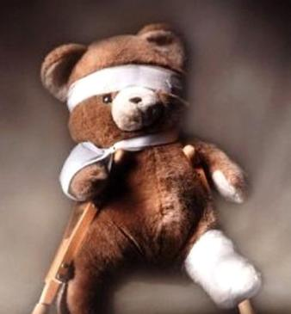**Прочитайте отрывок из маленького рассказа замечательного русского писателя начала 20 века Евгения Замятина, написанный им для детей.**

**Гиперссылка:** Рассказ Евгения Замятина «Дрянь-мальчишка» был написан писателем в 1923 году, когда Россия еще не изжила разруху и голод гражданской войны. Игрушки в это время были редкостью, а кукла, какую подарили Петьке родители, тем более. Мячи делали из старого носка набитого опилками, куклы вырезали из дерева или шили из тряпья.

Е. Замятин «ДРЯНЬ-МАЛЬЧИШКА»

   Подарили Петьке игрушку: голубоглаза, маленькие ручки, шелковые кудри, разные там кружевца да прошивки. А уж это-то как замечательно: нажать хорошенько -- и сейчас тебе скажет: "лю-блю", да еще и глазки голубые закатит.

   Играть бы да играть Петьке да родителей благодарить: не всякому такие игрушки дарят. Так вот нет же: глупый мальчишка, больно уж умен не в меру. День поиграл, другой. На третий - пожалуйте:

   - Отчего глазами так делает? Отчего пахнет хорошо? Отчего "лю-блю"?

   Перочинный ножичек, да вспорол, да до всего и добрался, отчего что.

   А только ничего интересного: для томных глаз -- шарики какие-то свинцовые; под розовым атласом -- кожей -- гнилые опилки; для "лю-блю" -- резиновый пузырь с дудкой.

**Вопрос 1. Как вы, наверное, заметили, у рассказа отсутствует развязка. Попробуйте ответить, каким образом отреагировали родители Петьки на его действия?**

1. Посмеялись над его талантом «хирурга»
2. Наказали
3. Обрадовались исследовательским склонностям и любопытству сына
4. Остались равнодушными

**Вопрос 2. Какие соответствия «установил» Петька в ходе своего «эксперимента»?**

|  |  |  |  |
| --- | --- | --- | --- |
| **1** | **Томные глаза** | **1** | **Розовый атлас** |
| **2** | **Люб –лю** | **2** | **Гнилые опилки** |
| **3** | **Кожа** | **3** | **Шарики какие-то свинцовые** |
| **4** | **Содержимое куклы** | **4** | **Резиновый пузырь** |

**Вопрос 3. Как бы вы назвали этот рассказ, если бы он был написан в наши дни?**

1. Мальчик-исследователь
2. Петька-хирург
3. Любознательный малыш
4. Ни одно из приведенных названий

**Вопрос 4.** **Если в предыдущем задании вы выбрали D., попробуйте предложить свое название. Если вы выбрали А, В или С, постарайтесь объяснить почему.**

**________________________________________________________________________________________________________________________________________**

**Вопрос 5.** **Перейдите по гиперссылке к вопросу 4, С. Какое свойство характера, на ваш взгляд, характеризует Петьку и почему?**

**Гиперссылка: Любознательность** - Стремление к приобретению всё новых знаний. Живой интерес по всему тому, что может обогатить жизненный опыт, дать новые впечатления.  **Любопытство** - неоправдываемое разумными целями стремление знать, видеть, слышать всё, что окружает человека в быту, вплоть до мелких, несущественных подробностей.

**________________________________________________________________________________________________________________________________________**

**Ответ на 1 вопрос**

**В.** Наказали. Об этом дает понять название рассказа и ссылка на время разрухи и редкость игрушек. (1 балл)

**Ответ на 2 вопрос**

|  |  |  |  |
| --- | --- | --- | --- |
| **1** | **Томные глаза** | **3** | **Шарики какие-то свинцовые** |
| **2** | **Люб –лю** | **4** | **Резиновый пузырь** |
| **3** | **Кожа** | **1** | **Розовый атлас** |
| **4** | **Содержимое куклы** | **2** | **Гнилые опилки** |

(1 балл)

**Ответ на 3 вопрос**

Правильный ответ D, так как ни одно из других названий не указывает на правильно понятую тему рассказа. (1 балл)

**Ответ на 4 вопрос**

1 балл, получает ученик, если в рассказе прослеживается негативная оценка поступка Петьки.

**Ответ на 5 вопрос**

Любопытство (1 балл)

*Луконин Сергей Викторович*

*Мичуринская ОСШ, Абайский район, с. Агрогородок*

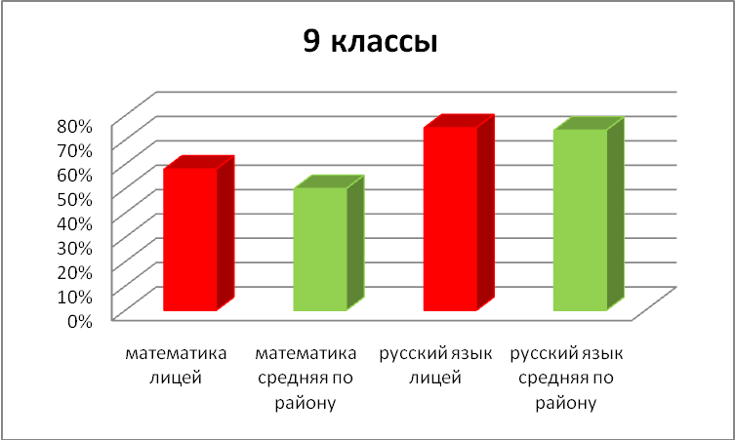**Тест «ГРАФИК КАЧЕСТВА ЗНАНИЙ»**

Перед вами сравнительный график качества знаний лицея № 3 города Караганды по русскому языку и математике. Рассмотрите график и постарайтесь ответить на следующие выводы.

**Вопрос 1.** Сравните, пожалуйста,

- качество знаний по русскому языку в районе и в лицее;

- качество знаний в лицее по русскому языку и по математике;

- качество знаний по математике в лицее и по русскому языку в районе.

**1.___________________________________________________________________**

**2.___________________________________________________________________**

**3.___________________________________________________________________**

**Вопрос 2.** На основании данного графика постарайтесь сделать вывод, к какому профилю относится лицей №3? Объясните свое решение.

1. Гуманитарный лицей.

__________________________________________________________________

____________________________________________________________________________________________________________________________________

1. Естественно-математический лицей __________________________________________________________________

____________________________________________________________________________________________________________________________________

**Ответ на вопрос 1.**

1. Качество знаний по русскому языку и математике находится примерно на одном уровне.
2. Качество знаний по русскому языку выше, чем по математике
3. Качество знаний по русскому языку в районе выше, чем качество знаний по математике в лицее.

*1 балл, в случае ответа на все три вопроса.*

**Ответ на вопрос 2.**

Лицей, скорее всего, имеет естественно-математический профиль, несмотря на то, что уровень знаний по русскому языку в нем выше, чем по математике, так как уровень качества по языку в районе и в лицее одинаковый, чего не было бы в случае гуманитарной специализации. С другой стороны уровень качества знаний по математике выше районного, что свидетельствует о большем внимании направленном на математику, чем в обычных школах.

*2 балла, если приведена нужная аргументация.*

*Луконин Сергей Викторович*

*Мичуринская ОСШ, Абайский район, с. Агрогородок*

**Тест БИЛЕТ НА КОНЦЕРТ ГРУППЫ «ЧАЙФ»**

В рамках гастрольного тура, посвященного 30-летию, в Караганде с концертом выступила знаменитая рок-группа «Чайф» вместе со своим лидером Владимиром Шахриным. Концерт прошел ожидаемо на высоком уровне, рокеры блистали своими старыми и новыми хитами, поддерживали диалог со зрителями, то есть отработали каждый тенге, потраченный карагандинскими зрителями на довольно дорогие по местным меркам билеты.

Рассмотрите билеты, которые были распространены организатором концерта ЭТЛ «Свинцовый дирижабль».

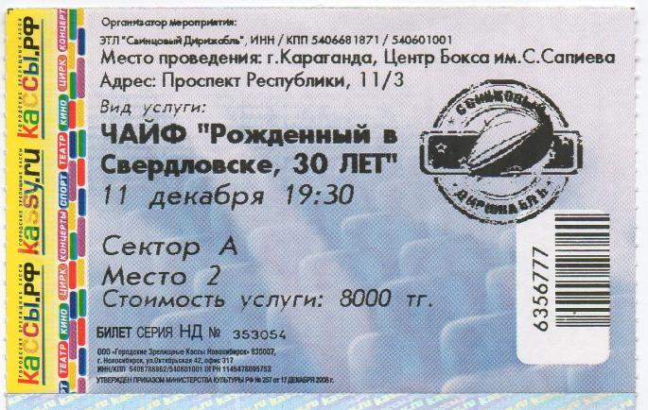

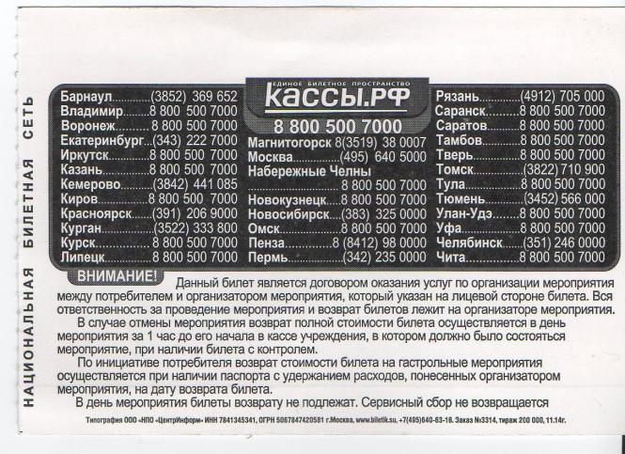

1. Чем является представленный вам билет?

_______________________________________________________________

1. Кто является ответственным за проведение концерта группы «Чайф» в Караганде?

_______________________________________________________________

1. Расскажите о месте проведения концерта группы «Чайф»

_______________________________________________________________

1. Вы приобрели билет на концерт группы «Чайф» 11 декабря за 8000 тенге. Однако, за неделю до мероприятия выяснилось, что 10 декабря вам придется уехать из города на несколько дней. Какие действия вы предпримите? Что вам для этого нужно? Сможете ли вы полностью вернуть потраченные вами на билет деньги?

1._____________________________________________________________

2._____________________________________________________________

3._____________________________________________________________

1. Какие города не входят в единое билетное пространство «КАССЫ.РФ»:

Красноярск, Ангарск, Владимир, Псков, Кемерово, Барнаул, Оренбург, Курск, Новоузенск, Омск, Томск, Чебоксары, Уфа.

______________________________________________________________________________________________________________________________

1. Представьте себе ситуацию, при которой концерт, заявленный организаторами концерта, не состоялся. Вернули бы вам деньги за тот билет, который вы видите перед собой, за час до начала выступления и при наличии паспорта?

_____________________________________________________________________________________________________________________________________________________________________________________________

1. Сопоставьте следующие факты:

|  |  |  |  |
| --- | --- | --- | --- |
| 1 | Караганда | А | Местонахождение фирмы КАССЫ.РФ |
| 2 | Москва | В | Место проведения концерта |
| 3 | Новосибирск | С | Место печатания билетов |

1._______________

2._______________

3._______________



**Ответы на тест БИЛЕТ НА КОНЦЕРТ ГРУППЫ «ЧАЙФ»**

1. Договор оказания услуг по организации мероприятия
2. Ответственным является ЭПЛ «Свинцовый дирижабль»
3. Город Караганда, Центр бокса имени С. Сапиева, проспект Республики 11/3
4. По инициативе потребителя можно вернуть билет при наличие паспорта, при этом с вас удержат расходы понесенные организатором мероприятия, поэтому полностью сумму вернуть не удасться.

1: обратиться в кассу

2: иметь при себе паспорт

3: будет удержана сумма на расходы

1. Ангарск, Псков, Оренбург, Новоузенск, Чебоксары
2. Нет, не вернули бы. На билете отсутствует контроль.
3. В. С. А

*Луконин Сергей Викторович*

*Мичуринская ОСШ, Абайский район, с. Агрогородок*

Тест «**БИЛЕТ ЗА ПРОЕЗД»**

Перед вами билеты, которые выдаются пассажирам во время поездки на городском транспорте в городе Санкт-Петербурге, Россия. Внимательно рассмотрите билеты и постарайтесь ответить на следующие вопросы.

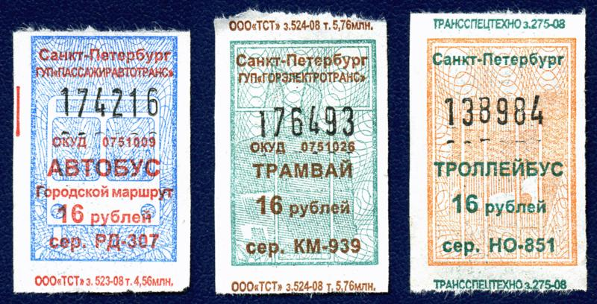

1. Сопоставьте номера, серию билетов и средство перевозки пассажиров

|  |  |  |  |  |  |
| --- | --- | --- | --- | --- | --- |
| 1 | Автобус | А | 138984 | □ | КМ-939 |
| 2 | Троллейбус | В | 176493 | ○ | РД-307 |
| 3 | Трамвай | С | 174216 | ◊ | НО-851 |

1._________________________

2._________________________

3._________________________

1. На каком виде пассажирского транспорта в финансовом отношении выгоднее перемещаться по городу?

______________________________________________________________________________________________________________________________

1. Принадлежит ли городской транспорт Санкт-Петербурга одному транспортному объединению или нет? Сколько их на ваш взгляд? Объясните свой ответ.

_____________________________________________________________________________________________________________________________________________________________________________________________

1. На автобусном билете написано «Городской маршрут», а на трамвайном и троллейбусном нет. Как вы думаете, почему?

____________________________________________________________________________________________________________________________________________________________________________________________________________________________________________________________

**Ответы на тест** «**БИЛЕТ ЗА ПРОЕЗД»**

1. 1 С ○; 2 А ◊; 3 В □
2. В финансовом плане проезд стоит одинаковую сумму
3. Два. ГУП «Пассажиравтотранс» и ГУП «Горэлектротранс»
4. Автобусы могут совершать движение как по городским, так и по междугородним маршрутам, а трамвай и троллейбус городской транспорт по умолчанию

*Луконин Сергей Викторович*

*Мичуринская ОСШ, Абайский район, с. Агрогородок*

**Тест КИР БУЛЫЧЁВ** 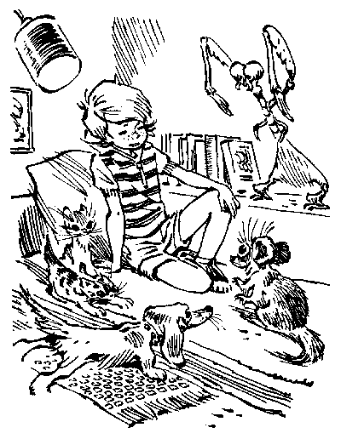«ДЕВОЧКА, С КОТОРОЙ НИЧЕГО НЕ СЛУЧИТСЯ»

Завтра Алиса идет в школу. Это будет очень интересный день. Сегодня с утра видеофонят ее друзья и знакомые, и все ее поздравляют. Правда, Алиса и сама уже три месяца, как никому покоя не дает — рассказывает о своей будущей школе.

Марсианин Бус прислал ей какой-то удивительный пенал, который пока что никто не смог открыть — ни я, ни мои сослуживцы, среди которых, кстати, было два доктора наук и главный механик зоопарка.

Шуша сказал, что пойдет в школу вместе с Алисой и проверит, достаточно ли опытная учительница ей достанется.

Удивительно много шума. По-моему, когда я уходил в первый раз в школу, никто не поднимал такого шума.

Сейчас суматоха немного утихла. Алиса ушла в зоопарк попрощаться с Бронтей.

А пока дома тихо, я решил надиктовать несколько историй из жизни Алисы и ее друзей. Я перешлю эти записки Алисиной учительнице. Ей полезно будет знать, с каким несерьезным человеком ей придется иметь дело. Может быть, эти записки помогут учительнице воспитать мою дочку.

Сначала Алиса была ребенок как ребенок. Лет до трех. Доказательством тому — первая история, которую я собираюсь рассказать. Но уже через год, когда она встретилась с Бронтей, в ее характере обнаружилось умение делать все не как положено, исчезать в самое неподходящее время и даже случайно делать открытия, которые оказались не по силам крупнейшим ученым современности. Алиса умеет извлекать выгоду из хорошего к себе отношения, но тем не менее у нее масса верных друзей. Нам же, ее родителям, бывает очень трудно. Ведь мы не можем все время сидеть дома; я работаю в зоопарке, а наша мама строит дома, и притом часто на других планетах.

Я хочу заранее предупредить учительницу Алисы — ей тоже будет, наверно, нелегко. Пускай же она внимательно выслушает совершенно правдивые истории, случившиеся с девочкой Алисой в разных местах Земли и космоса в течение последних трех лет.

**ВОПРОСЫ** по рассказу «ДЕВОЧКА, С КОТОРОЙ НИЧЕГО НЕ СЛУЧИТСЯ»

1. Для кого папа Алисы решил надиктовать истории, приключившиеся с дочкой?
2. для дочки
3. для читателей книжки
4. для Алисиной учительницы
5. для друзей Алисы
6. Что обнаружилось в характере Алисы, когда она познакомилась с Бронтей?
7. умение делать все не как положено
8. исчезать в самое неподходящее время
9. случайно делать открытия
10. все перечисленное
11. Что не смогли сделать два доктора наук и главный механик зоопарка?
12. Открыть пенал
13. Починить средство связи
14. Поздравить Алису
15. Сходить к Алисиной учительнице
16. Объясните, почему родителям Алисы бывает трудно воспитывать дочку?

______________________________________________________________________________________________________________________________

1. Подумайте, как называется средство связи, которое используется персонажами рассказа?

____________________________________________________________________________________________________________________________

1. Можете ли вы определить число, когда папа Алисы решил надиктовать несколько историй из жизни дочери? Найди в тексте и выпиши **одно** предложение, поясняющее твое решение.

____________________________________________________________________________________________________________________________

1. Выпишите из текста имена не менее трех друзей Алисы

___________________________________________________________________________________________________________________________

1. Как вы думаете, сколько лет Алисе? Объясните свое решение.

_____________________________________________________________________________________________________________________________________________________________________________________________

1. В чем папа видит противоречие, когда говорит, что «Алиса умеет извлекать выгоду из хорошего к себе отношения, но тем не менее у нее масса верных друзей»

_________________________________________________________________________________________________________________________________________________________________________________________________________________________________

**ОТВЕТЫ** **на тест «ДЕВОЧКА, С КОТОРОЙ НИЧЕГО НЕ СЛУЧИТСЯ»**

1. С
2. Д
3. А
4. Они редко бывают дома, папа работает в зоопарке, мама строит дома, часто на других планетах
5. Видеофон, видеотелефон. В названии должно присутствовать слово «видео»
6. Если в будущем ничего не изменилось, то завтра будет 1 сентября, а значит папа Алисы решил надиктовать несколько историй – 31 августа.
7. Марсианин Бус, Шуша, Бронтя
8. 5 лет. Первая история происходит в три года.

*Магалова Надежда Викторовна*

*Самарская ОШ, Абайский район*

**Тест «МУ-МУ»** 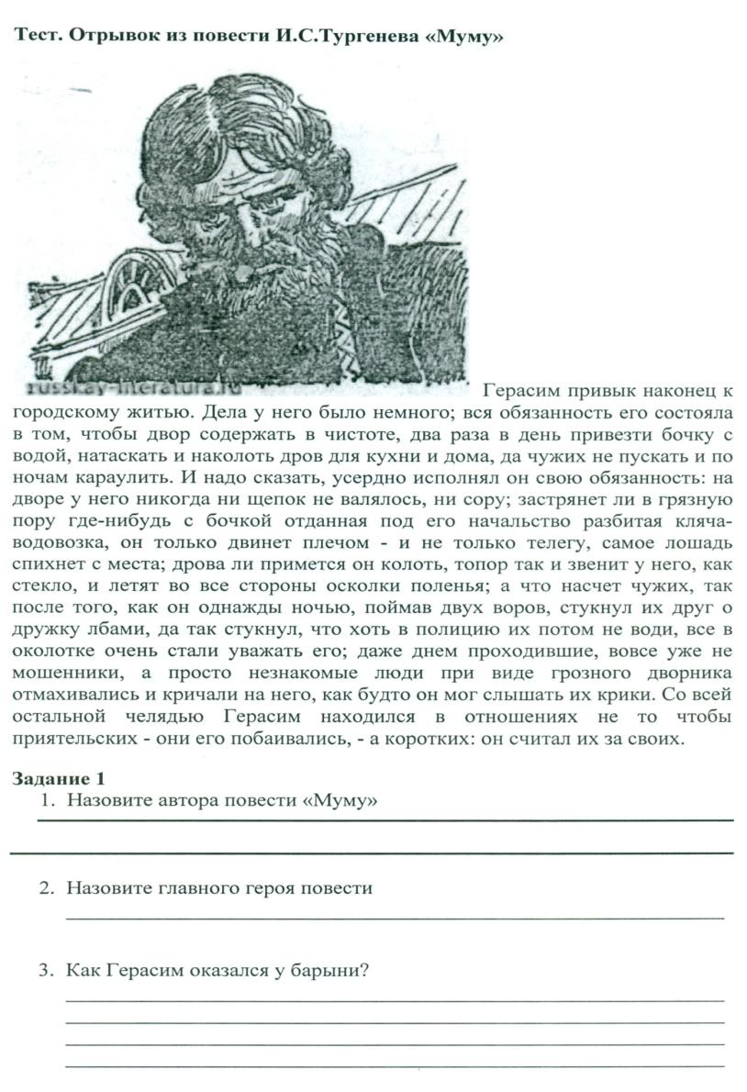

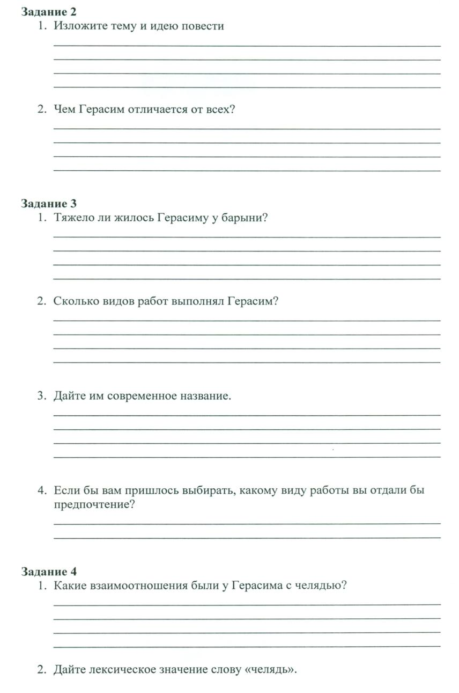

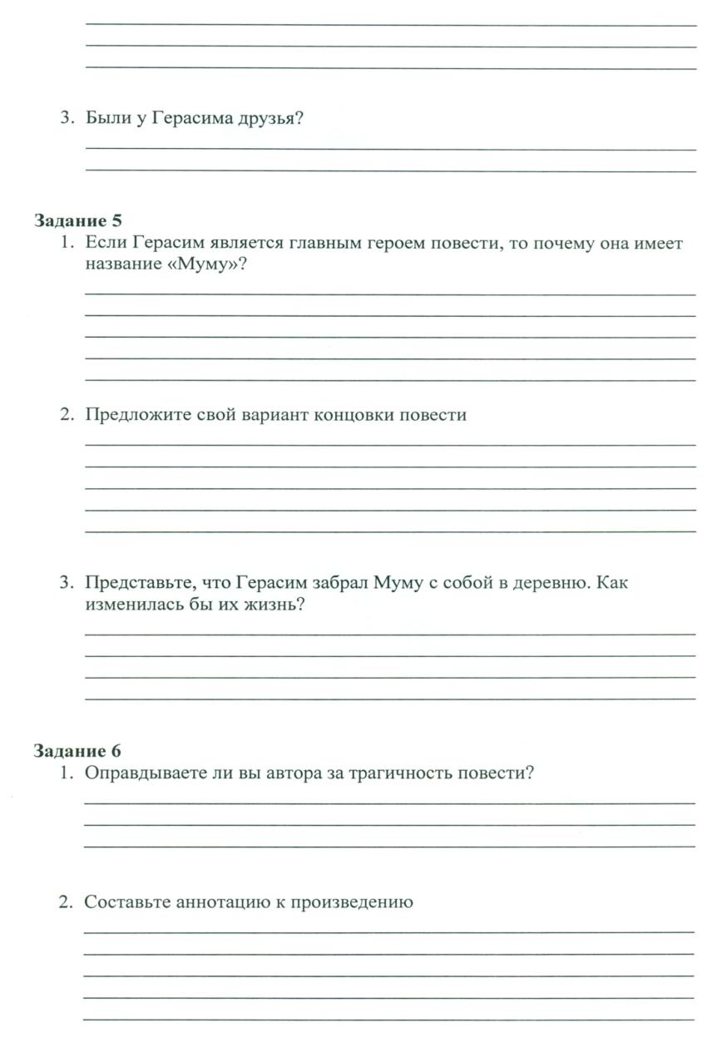

**Раздел 2. Задания по предметам естественнонаучного направления**

# Задания по физике:

*Магеж Берік, Абай ауданы*

1. Заттың тығыздығы 1,2 г/см³. Бұл зат қандай сұйықтықта жүзе алады?

А. Сұйықтық 1, ρ= 1,1 г/см3

В. Сұйықтық 2, ρ= 0,9 г/см3

С. Сұйықтық 3, ρ= 1,2 г/см3

Д. Сұйықтық 4, ρ= 1,5 г/см3

2. Бала мұнара балконынан екі бірдей тастың біреуін тік жоғары, ал екіншісін төмен қарай бірдей бастапқы жылдамдықпен лақтырды. Жерге түсу мезетінде қай тастың жылдамдығы үлкен болады ?

А. Бірінші тастың жылдамдығы

В. Екінші тастың жылдамдығы

С. Екі тас бірдей жылдамдықпен қүлайды.

Д. Есеп шарты толық емес.

3. Жүгі бар арбаны аққу аспанға, шортан суға, шаян алға тартады. Арба орнынан қозғала ма? Тең әсерлі күш неге тең?

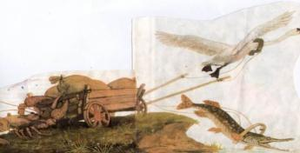

*А) Қозғалмайды, ҒR=0*

*В) Қозғалады, ҒR=F1+F2+F3*

*C) Қозғалмайды, ҒR=F1+F2-F3*

4. Берілген суреттерден алынған тұжырым:

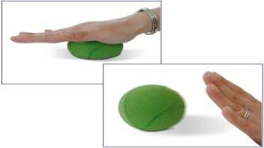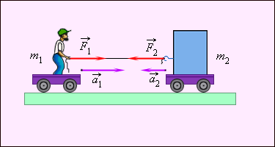

____________________________________________________________________________________________________________________________________________________________________________________________________________________________________________________________

5. Газ тәрізді күйдегі дененің қасиетін атаңыз (екеуден кем емес).

Жауап: ________________________________________________

____________________________________________________

6. Астанадағы Дүниежүзілік ЭКСПО-2017 көрмесіне дайындықты болашақтың энергиясын іздеу және жасау жөніндегі озық әлемдік тәжірибені зерделеу мен енгізу орталығын құру үшін пайдалану керек. Біз қоғамдық көлікті отынның экологиялық таза түрлеріне көшіруге, электромобильдерді енгізуге және олар үшін тиісті инфрақұрылым қалыптастыруға жағдай жасауымыз керек. Еліміз бензинді, дизель отынын, авиация керосинін молынан өндіруді қажет етіп отыр. Жаңа мұнай өңдеу зауыттарын салу қажет. Төртінші мұнай өңдеу зауытының орнын Үкімет биылғы бірінші тоқсанның соңына дейін шешкені жөн.

Еліміздегі төртінші мұнай өңдеу зауытын орналастыруда қандай факторларды ескеру қажет?

Жауап: ________________________________________

___________________________________________________________

_________________________________________________________

7. Суретте жерде секіріп жатқан доптың қозғалысының траекториясы көрсетілген. Ауаның кедергісін ескермеуге болады. P, Q және R нүктелеріндегі доптың жүрісінің aц үдеуі және ν жылдамдығының бағытын сілтегіштермен көрсетіңіз.

V жылдамдығын  қызыл түсті сілтегішпен, ац үдеуін  көк түсті сілтегішпен белгілеңіз.

R



8. Суретте дөңес көпірде көлік қозғалысының траекториясы көрсетілген. А, В және С нүктелеріндегі көліктің жүрісінің aц үдеуі және ν жылдамдығы векторының бағытын көрсет.

V жылдамдығын

қызыл түсті сілтегішпен

а

ц

үдеуін

көк түсті сілтегішпен белгілеңіз.

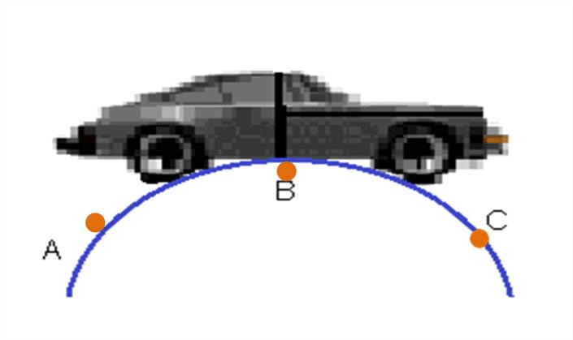

9. Молекулалардың қозғалыс сипаты мен заттар қалпының арасындағы сәйкестікті анықтаңыз

|  |  |
| --- | --- |
| Заттардың қалпы (сұйықтық) | Молекулалардың қозғалыс сипаты |
| A.Салқындату | 1. Баяу |
| B.Жылыту | 2. Үдемелі |
| C.Булану | 3. Молекулалар арасындағы қашықтықтың ұлғаюы |
| D.Қатаю | 4. Молекулалар көлемінің ұлғаюы |
|  | 5. Молекулалар арасындағы қашықтықтың кішіреюі |

10. Марат қорғасын шарды металл плитасына һ биіктігінен лақтырды. Энергия өзгеруінің дұрыс бірізділігін анықтап, реттік нөмірін сол жақ бағанаға жазыңыз:

|  |  |
| --- | --- |
|  | А. Ішкі (жылу) энергия |
|  | В. Потенциалды энергия |
|  | С. Кинетикалық энергия |

11. Ньютон заңдары туралы тұжырымдарға иә немесе жоқ деп жауап беріңіз.

|  |  |
| --- | --- |
| Ньютонның механика заңдары мына денелерге қолдануға келмейді. | Иә немесе жоқ |
| Микроәлем нысандарына (атом, молекула, элементар бөлшектер) | Иә/жоқ |
| Жылдамдығы біртіндеп өзгеретін денелерге | Иә/жоқ |
| Жарық жылдамдығына жуық жылдамдықпен қозғалған денелерге | Иә/жоқ |

1. Физикалық құбылыстар мен суреттердің дұрыс бірізділігін анықтап, реттік нөмірін сол жақ бағанаға жазыңыз.

|  |  |
| --- | --- |
| AE11  1-сурет | А. Капиллярлық құбылыc |
| BG07  2-сурет | В. Сұйықтардың жұғу құбылысы |
| BG09  3-сурет | С. Гидравликалық машиналар |
| BG02  4-сурет | D. Сұйықтардың беттік керілуі |

**Раздел «Электродинамика»**

**Задание 1**

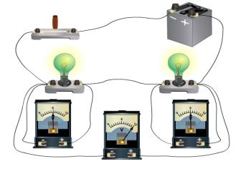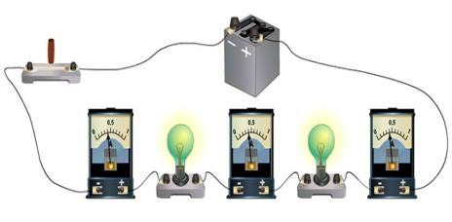

1 2

1.Назовите виды соединений, указанных на рисунках 1 и 2

1____________________ 2______________________

2. Начертите схемы этих установок

1 2

3. Перечислите приборы, из которых состоят электрические цепи

1_____________________________________________________________________

2_____________________________________________________________________

4. Объясните назначение каждого прибора ___________________________________________________________________________________________________________________________________________________________________________________________________________________________________________________________________________________________________________________________________________________________________________

5.Как включается в электрическую цепь вольметр_________________________амперметр_______________________

6. Как изменяться показания измерительных приборов в цепях 1 и 2, если включить еще одну лампу? ____________________________________________________________________________________________________________________________________________________

7. Сравните и сделайте вывод, как можно изменить показания измерительных приборов, если включить в цепи ползунковый реостат?

8. Запишите формулы вычислений силы тока, напряжения и сопротивления для двух видов соединений

9. Определите виды соединений электропроводов в квартире, в елочной гирлянде?

Почему?

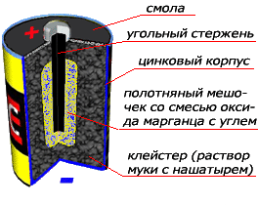**Задание 2.**

### 1.Что изображено на картинке___________________________________________________

2. Назовите основные его части *(подпишите на картинке)*

3. Каково назначение этого прибора __________________________________________________________________________________________________________________________________________________________

4. Каково условное обозначение прибора на электрической схеме

### 5.Какие превращения энергии происходят в элементе?

__________________________________________________________________________________________________________________________________________________________

6. В чем состоит главное отличие аккумулятора от гальванического элемента?

__________________________________________________________________________________________________________________________________________________________

### 7.Предложите способы изготовления самодельных гальванических элементов

### _________________________________________________________________________________________________________________________________________________________________________________________________________________________________________________________________________________________________________________________________________________________________________________________________

8.От какой пары металлов можно получить наибольшее напряжение?

_____________________________________________________________________________

9.От чего зависит максимальный ток гальванического элемента?

_____________________________________________________________________________

10.Как «вернуть жизнь» гальваническому элементу?

**____________________________________________________________________________________________________________________________________________________________________**

**__________________________________________________________________________________**

**____________________________________________________________________________________________________________________________________________________________________**

**________________________________________________________________________________________________________________________________________________________________________________________________________________________________________________________________________________________________________________________________________**

**Раздел «Оптика»**

**Задание 1.**  
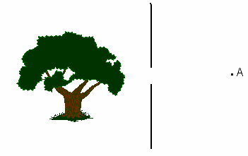  
**Глаз наблюдателя находится перед щелью в точке А. Сделав схематический рисунок, покажите на нем:**

1.Какую часть дерева видит наблюдатель?

2. В какой точке А1 перед щелью наблюдатель мог бы видеть все дерево целиком?

3. Где должен стоять человек, чтобы увидеть белку на дереве?  
4. На каком законе основаны твои действия при выполнении заданий?

5. У чертежных линеек верхние боковые грани скошены и на них нанесена шкала. Какое значение это имеет при выполнении измерений? ____________________________________________________________________________________________________________________________________________________

6. У человека два глаза. Какое это имеет значение?  
______________________________________________________________________________________________________________________________________________________________________________________________________________________________

**Задание 2.**

Два малых плоских зеркала расположены на одинаковом расстоянии друг от друга и от точечного источника света.

1. Изобразите ход лучей света, если луч после двух отражений от зеркал направляется прямо к источнику

2. Изобразите ход лучей света, если луч после двух отражений от зеркал возвращается обратно к источнику по пройденному пути ( т.е. испытывает еще одно отражение)

3. Сформулируйте закон, применимый вами при выполнение чертежей ________________________________________________________________________________________________________________________________________________________________________________________________________________________________________________________________________________________________________________________________________________________________________________________________________________________________________________________________________________________________________________________________________________________________________________________________________________________________________

4. Каков должен быть угол *φ* между зеркалами эти зеркалами

5. Может ли плоское зеркало рассеивать лучи?_____________________________________

6. Как при помощи двух плоских зеркал можно проводить наблюдения из-за укрытия?

**Раздел «Механика»**

**Задание 1.**

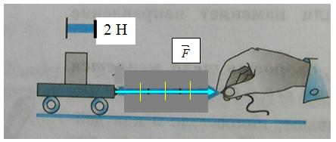

Рассмотри внимательно рисунок и ответь на вопросы:

1. Действие каких физических величин показано на рисунке? __________________________________________________________________________________________________________________________________________________________

2. Как обозначается данная физическая величина? Ее единица измерения?

##### ***3. Это векторная величина или скалярная?* (нужное подчеркни)**

4. Какой физический прибор служит для измерения данной величины?________________

5. Изобразите на рисунке все действующие виды этой величины. Назовите и обозначьте их.

6. По какой формуле определяются величины

7. Тележка с грузом движется равномерно и прямолинейно. По какой формуле определяется равнодействующая этих величин?

##### 8. Чему равен модуль действующей величины на рисунке?

##### 9. Чем отличается масса тела от веса тела?______________________________________________________________________________________________________________________________________________________

##### 10. Предложите несколько возможных вариантов направлений и значений этих величин, таких чтобы тележка двигалась вправо, влево, остановилась

***Задание 2.***

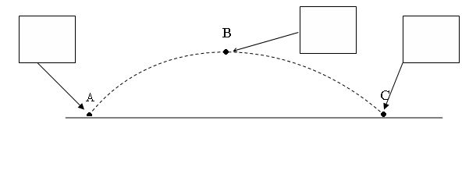

##### ***На рисунке показана траектория брошенного с земли мяча.***

##### ***1. Назовите энергии, которыми обладает мяч при своем движении _____________________________________________________________________________***

##### ***2. Сформулируйте закон сохранения энергии________________________________________________________________________________________________________________________________________________________________________________________________________________________________________________________________________________________________________________________________________________________________________________________________________________________________________________________________________***

3. По каким формулам можно определить значения этих энергий? Полную энергию?

##### ***4. На траектории отметьте:***

##### ***- точки, где кинетическая энергия мяча максимальна, надписью «max Eк»***

##### ***- точки, где кинетическая энергия мяча минимальна, надписью «min Eк»***

##### ***- точки, где потенциальная энергия мяча максимальна, надписью «max Eп»***

##### ***- точки, где потенциальная энергия мяча минимальна, надписью «min Eп»***

##### ***- точки, где сохраняется механическая энергия мяча (Eмех) постоянной, черным цветом***

5. Ударившись о землю мяч подпрыгивает несколько раз. Почему при каждом последующем прыжке он подскакивает на меньшую высоту?

**Раздел «Термодинамика. МКТ»**

##### *Задание 1.*

На рисунке представлен график зависимости температуры молока в кружке от времени. 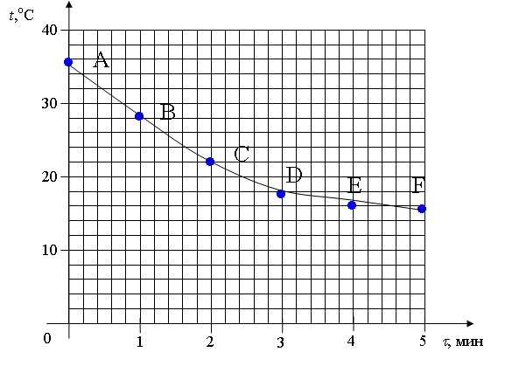

1.Какую физическую величину показывают оси координат Y и X

Y _________________________ X____________________

2. В каких единицах измерения выражены эти величины?

_________________________________________________________________

3.В каких единицах измерения еще могут встречаться эти величины?

4. Заполните таблицу числами, соответствующими представленному графику.

|  |  |  |  |  |  |  |
| --- | --- | --- | --- | --- | --- | --- |
| Точка | А | В | С | D | E | F |
| *τ*, мин |  |  |  |  |  |  |
| *t*, oC |  |  |  |  |  |  |

5. Какой тепловой процесс наблюдается_______________________________________

6. Предложите способы быстрого изменения температуры молока в кружке

__________________________________________________________________________________________________________________________________________________________

**7.** Почему алюминиевая кружка с чаем обжигает губы, а фарфоровая чашка с чаем нет?

8.Почему на металлическом шампуре мясо готовится быстрее, чем на деревянном шампуре?

*Баженова Елена Ивановна, школа-гимназия № 10 Абайского района*

1. Напишите в правом столбце буквенные обозначения, а в левом - единицы измерения данных физических величин.

_____количество теплоты______

___внутренняя энергия ___

___работа___

___объем___

___давление___

___удельная теплоемкость___

___удельная теплота плавления___

___удельная теплота сгорания топлива___

___удельная теплота парообразования___

___масса вещества___

__молярная масса___

___количество вещества___

___абсолютная температура___

1. Установите соответствие между физическими величинами, характеризующими изобарный процесс охлаждения воздуха, перечисленными в первом столбце, и их изменениями, указанными во втором столбце.

|  |  |
| --- | --- |
| ФИЗИЧЕСКИЕ ВЕЛИЧИНЫ | ИХ ИЗМЕНЕНИЯ |
| А) Давление.  Б) Объём.  В) Температура.  Г) Внутренняя энергия. | 1) Увеличение.  2) Уменьшение.  3) Неизменность. |

Запишите в таблицу выбранные цифры для каждой физической величины. Цифры могут повторяться.

|  |  |  |  |
| --- | --- | --- | --- |
| А | Б | В | Г |
|  |  |  |  |
|  |  |  |  |
|  |  |  |  |

1. Найдите закономерность в заданных терминах и распределите их в три группы:

Заряд, вольтметр, Ампер, Кулон, напряжение, амперметр, Ом, электроскоп, Вольт, сопротивление, сила тока, мощность, работа, Ватт, Джоуль.

**Ответ:**

Заряд Вольтметр Кулон

Напряжение Амперметр Вольт

Сопротивление Электроскоп Ом

Сила тока Ампер

Мощность Ватт

Работа Джоуль

1. Составьте формулы из заданных обозначений физических величин:

|  |  |  |  |  |  |  |  |
| --- | --- | --- | --- | --- | --- | --- | --- |
| I  q  t | U  A  q | I  R  U | R  S  ρ  L | А  U  I  t | P  A  t | P  U  I | Q  R  I  t |

1. **Сколько физических величин названо в данном стихотворении?**

Одинокий физик, почесав темя,  
измеряет длину, массу и время.  
  
Парочка физиков мечтает вдвоем  
измеряем температуру, плотность, объем.  
  
Трое физиков, построившись в ряд,  
меняют энергию, скорость, заряд.  
  
Четыре физика в хорошем настроении  
измеряют давление, а в плохом – ускорение.  
  
Пять физиков выбегают на площадь,  
измеряют импульс, частоту, силу и площадь,  
  
Шесть физиков приходят к седьмому на именины,  
измеряют какие-нибудь физические величины.

**Ответ:** 15.

1. Решение графической задачи.

*Дан график* *V (t). Определить вид движения и основные параметры(V0 , V, t, a, S)*

*Ответ: движение равнозамедленное;*

*V0  =40 м/с ,  V= 10 м/с, t = 3 с,*

*a= V - V0 /t a = -10м/с2 , S =V0 t – at2  /2 , S = 75м .*

1. **Дополни предложения:**

1.Явление наложения волн друг на друга называется - ________________________

2.Явление огибания волнами препятствия называется -_______________________

3.Разложение белого света в спектр называется- ____________________________

4.На какие основные цвета разлагается свет- ________________________________

5.Колебания света, происходящие в одной определенной плоскости называются -____________

6.Угол падения равен углу отражения –это закон _______________

Записать формулу _________

7.Отношение синуса угла падения к синусу угла преломления есть величина постоянная для двух данных сред – это закон ___________________

Записать формулу _____________

8.Физическая величина, равная отношению линейного размера изображения к линейному размеру предмета называется ________________

Записать формулу_____________

9.Прозрачное тело, ограниченное двумя сферическими поверхностями называется ___________

10.Записать формулу тонкой линзы _________________

11.Величина обратная фокусному расстоянию называется ________________ Записать формулу________

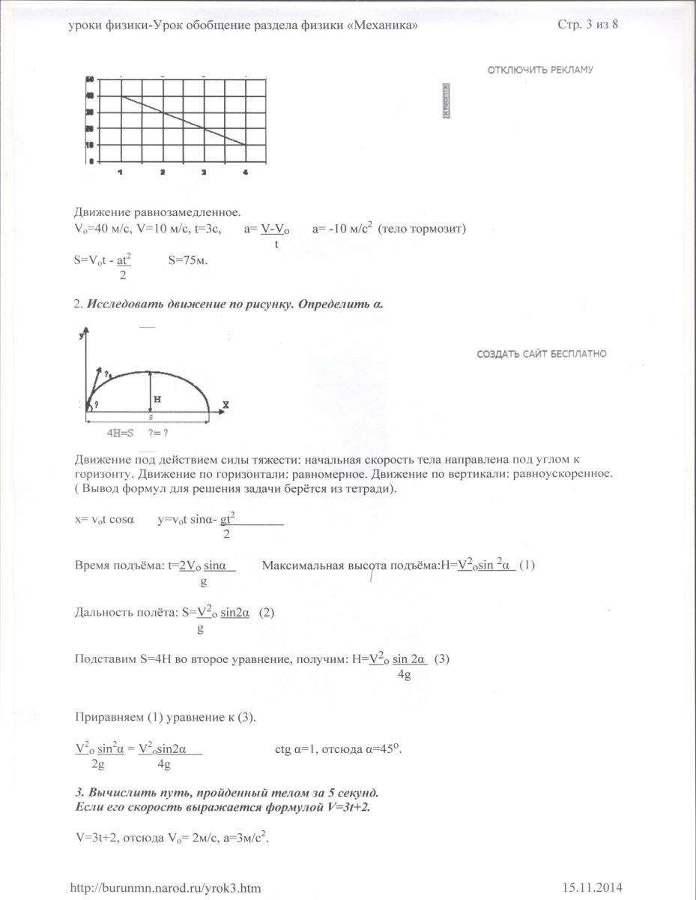12.Диоптрия –это единица измерения __________________

13.Глаз-это______________________________

**Ответы:** 1.Интерференция

2.Дифракция

3.Дисперсия.

4. К, О, Ж, З, Г,С,Ф

5.Поляризацией.

6. Закон отражения α= β

7.Закон преломления sinα/sin ɣ =n

8.Увеличением Г=H/h=f/d

9.Линза

10. 1/d+1/f=1/F

11.Оптическая сила Д= 1/F

12.Оптической силы

13. «живой» оптический прибор

1. Сопоставить (указать стрелкой) основные законы и формулы:

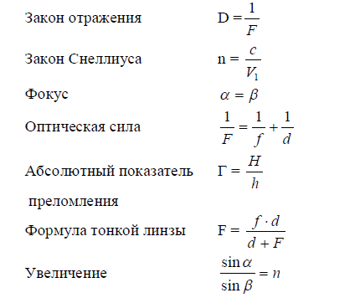

*Абдурахимова Алтын СШ№15 Абайского района*

*Механика*

***1.* Используя понятие «Инерция» в ситуации «Гололед на дороге», «Осторожно, улица!» «Мы едем в автобусе» и т.п.,**

* разработайте и напишите текст в одном из жанров - «Совет», «Памятка», «Объявление» и т.д. Адресата выберите самостоятельно (бабушка, идущая в магазин, водители автомобилей, пассажиры автобуса, первоклассник, переходящий улиц, я сам и т.п.).

**2.Опишите жизнь людей в условиях отсутствия силы тяжести.**

* Что произойдет с человеком, если его выбросить без скафандра в открытый космос?
* Что бы произошло на Земле, если бы воздушная оболочка (атмосфера) вдруг исчезла?

**3.Ваш друг - участник веломарафона.**

* Какой велосипед вы ему посоветуете выбрать - с колесами большого или маленького диаметра?

**4.Представьте себя на беговой дорожке во время соревнований по бегу. Ваша задача – выиграть соревнование. Какую тактику бега вы изберете:**

* постараетесь сразу вырваться вперед
* будете держаться сзади соперника и лишь на финише вырвитесь вперед?

**5. Одновременно в Мурманске и Боливии проводятся соревнования по тяжелой атлетике. Вам предложено право выбора места участия в соревнованиях.**

* На каком из них вы остановите свой выбор?

**8.Многие ораторы, выступая в большом помещении, говорят медленно, отделяя слова длительной паузой, хотя в обычной речи этого не наблюдалось. Вам тоже предстоит выступать в большом зале.**

* Используете ли Вы этот прием? Ответ аргументируйте.

**9.Вы совершаете приятную прогулку на парусной лодке, оснащенной мощным вентилятором. Вдруг налетел ветер и совсем не кстати понес лодку по волнам, не позволяя Вам рассмотреть чудо-дерево на берегу реки. И тут Ваш взгляд падает на вентилятор.**

* Каковы будут ваши действия для временной остановки лодки?

*МКТ.*   
**1. Вы решили удивить маму и испечь блинчики. Приготовили тесто, открыли шкафчик и увидели две сковородки: тяжелую черную чугунную и легонькую беленькую алюминиевую.**

* Какую из них вы возьмете?

2. Во время пожара из баллона разлился керосин и воспламенился. В вашем распоряжении емкости с водой, брезент, ватное одеяло, словом, то, что оказалось под рукой.

* Что вы возьмете в качестве средства тушения. Ответ аргументируйте.

3. Вы собрались позавтракать и налили в чашку кофе. Но зазвонил телефон, и вам пришлось отлучиться на несколько минут. Что надо сделать, чтобы к вашему возвращению кофе был горячим:

* налить молоко сразу перед уходом или по возвращению?

**4.Наступило жаркое лето. Можно сменить одежду. Однако некоторые люди надевают ватные халаты и чалму на голову (особенно в южных странах). Вам предлагают сделать то же самое. Каковы будут ваши действия:**

* последуете их предложению или откажитесь?

**5.На улице целый день моросит холодный осенний дождь. На застекленном балконе мама развесила выстиранное белье и просит вас открыть окна. А сестра вас останавливает и говорит, что тогда белье не высохнет, потому что на улице сыро и белье сырое.**

* Согласитесь вы с ней или возразите?

*Электродинамика.*

**1.Потрите стержень электроскопа не наэлектризованной каучуковой палочкой. Электроскоп обнаруживает заряд.**

* Почему?
* Может ли при трении образовываться заряд только одного знака?

**2.Во сколько раз уменьшиться сила кулоновского притяжения двух маленьких шариков с одинаковыми по значению зарядами, если, не изменяя расстояния между зарядами, перенести половину заряда с первого шарика на второй?**

* Объясните возникновение молнии.
* При каких условиях возникает молния?
* За молнией следует гром, за громом – дождь. (Китайская пословица.) ? Есть ли ошибка в этой пословице?
* От грозы в воде не спрячешься. ? А почему?
* Гроза застала в поле – садись на землю. ? Почему?
* Молния ударяет в высокое дерево. ? Почему?
* Можно ли прятаться во время грозы под одиноко стоящими деревьями?

3. **Размеры медного и железного проводов одинаковы.**

* Сопротивление какого провода больше?
* Какого сечения взят медный провод, если при длине 1000м его сопротивление равно 1,1 Ом?

4.**Электрический утюг включен в сеть с напряжением 220В. Какова должна быть сила тока в нагревательном элементе утюга, если сопротивление его 48,4Ом?**

* Как по данным, указанным на цоколе электрической лампы, определить ее сопротивление?

*Оптика:*

1. **Глаз- это оптический прибор, с помощью которого человек воспринимает окружающую среду. Определить, на сколько может изменяться фокусное расстояние нормального глаза, если его оптическая сила меняется от58,6до 70,6 дптр.**

* Определить фокусное расстояние лупы, дающей для нормального глаза

2-кратное увеличение, если глаз аккомодирован на бесконечность.

* Как изменится увеличение, если этой лупой воспользуется близорукий человек без очков?

1. В чем состоит явление дисперсии света?

Действие какого прибора основано на этом явлении?

Длина волны желтого света в вакууме равна0,589 мкм. Какова частота колебаний в такой волне?

Меняются ли длина волны и частота светового излучения при переходе из вакуума в какую-либо другую среду?

Почему в парниках температура заметно выше, чем у окружающего воздуха, даже в отсутствии отопления и удобрений?

*Квантовая физика:*

1. Дать определение явлению фотоэффекта. Дать определение закона фотоэффекта. Что такое красная граница фотоэффекта? Длина волны, соответствующая красной границе фотоэффекта для натрия, составляет 530нм. Определить работу выхода электронов из натрия. В чем сущность различия между внешним и внутренним фотоэффектами?
2. Что такое изотоп? Как изменяется положение химического элемента в таблице Менделеева при альфа, бета – распадах ядер их атомов? Во что превращается изотоп 92U 238  после альфа и двух бета –распадов? После ядерного взрыва в окружающей среде остается много радиоактивных изотопов с самыми разнообразными периодами полураспада. Какие из них представляют наибольшую опасность для людей, попавших в эту среду через некоторое время после взрыва?

*Михеева Татьяна Васильевна, школа-лицей № 14 Абайского района*

1.Знание: **Рахат ремонтирует старый дом. Он оставил в багажнике своей машины бутылку воды, несколько гвоздей и деревянный брусок. После того, как машина три часа простояла на солнце, температура внутри нее достигла 40ºC.**

*Вопрос*. «*Что произошло с предметами в машине?»*

Обведите «Да» или «Нет» для каждого утверждения.

А. Температура всех предметов стала одинаковой. Да / Нет.

В. Спустя некоторое время вода начала кипеть. Да / Нет.

С. Спустя некоторое время гвозди накалились докрасна. Да / Нет.

**2.**Знание: **Даулет использует телескоп с линзами большого диаметра для того, чтобы наблюдать за неяркими звездами.**

*Вопрос. Почему использование телескопа с линзами большого диаметра позволяет наблюдать за неяркими звездами?*

A. Чем больше линзы, тем сильнее они увеличивают.

B. Чем больше линзы, тем больше света они собирают.

C. Большие линзы позволяют видеть больше небесного пространства.

D. Большие линзы позволяют обнаружить темные цвета в звездах.

3.Знание: **Фокусники демонстрируют явление так называемого биомагнетизма. Оно проявляется в том, что после прижимания ко лбу металлических предметов, например, монет, последние достаточно долго удерживаются на человеке. Фокусники утверждают, что время удерживания монетки связано с интенсивностью процесса мышления. Предложите  объяснение этому явлению, учитывая, что подобный опыт может повторить практически любой человек.**

А. Монетка прилипает к выделениям кожи

Б. Монетка нагревается и диффундирует в кожу

В. Монетка удерживается магнитным полем, возникающем при мыслительной деятельности

Г. Между кожей и монеткой происходит электризация и электростатическое притяжение

Д. Гравитационная сила притяжения монетки к человеку больше, чем сила притяжения ее к Земле

*Ответ А.:*

*Прилипание обусловлено взаимным притяжением частиц, из которых состоит монетка, к молекулам веществ, находящихся на коже.*

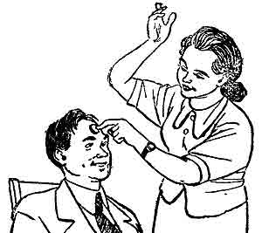

1. Понимание: **На рисунке изображена электрическая цепь. Внимательно ей изучите и ответьте на вопросы:**

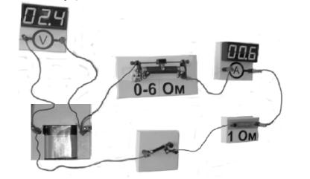

Вопросы:

1. Какое напряжение создает источник тока?
2. Какова сила тока в цепи?
3. Какое сопротивление создаёт ползунковый реостат?

Задания:

1. вычислить общее сопротивление цепи
2. Назовите вид соединения амперметра
3. Назовите вид соединения вольтметра

*Ответы на вопросы:*

*1. 2,4 В*

*2. 0,6 А*

*3. 3 Ом*

*Ответы на задания:*

1. *4 Ом*
2. *Последовательное соединение*
3. *Параллельное соединение*
4. Понимание: **Бурка** — **безрукавный плащ белого, черного или бурого цвета, сделанный из войлока. Распространен на Кавказе. Существуют бурки для всадника (длинная, ворсистая, со швами, образующими широкие плечевые выступы) и для пешего (короткая, гладкая, лишенная швов). Необходимая принадлежность кавказских пастухов. В прошлом — типичный элемент костюма путника. Валяная из овечьей шерсти, вместе с конским волосом, почти не разрубалась шашкой (рассекая верхний слой шерсти клинок тормозился до безопасной скорости), отлично амортизировала удары. Конский волос имеет свойство отпугивать змей, благодаря этому бурка делает привал в степи безопасным.**
5. Вопрос: Бурка в горах служит отличной защитой

|  |  |
| --- | --- |
| А.от непогоды | 1.благодаря натуральным материалам в знойную погоду в бурке всегда тенёчек и прохлада |
| В.от жары | 2. она не пропускает ветер |
| С. от холода: | 3.в сильный дождь она не промокает |
| Д. от солнечного света | 4.из-за плохой теплопроводности в лютый мороз в ней тепло |
| Е. от хищников | 5.В результате хорошей теплопроводности она хорошо сохраняет тепло |

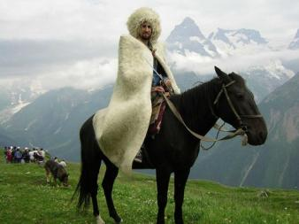

*Ответ: А-2-3, В-1, С-4, Д-1*

1. Понимание: **На рисунке изображены 2 чайника, белый (зеркальный) и чёрный испачканный сажей). Изучите картинку и ответьте на вопрос**

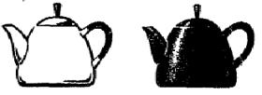

**Вопрос:**

1. Какой из чайников лучше проводит тепло? Почему?

2. Какой из изображенных чайников быстрее остынет?

*Ответ:*

*1.Черный поглощает и излучает тепло одинаково, белый отражает лучше, поглощает хуже*

*2. Черный*

1. Использование: **Вокруг шеи плащеносной ящерицы расположена своеобразная кожистая перепонка, своим видом напоминающая плащ. Благодаря этой детали этот вид ящериц и получил свое название. Этот воротник расчленяется под горлом и прерывается около верхней части шеи. Ближе к краям кожа воротника становится более толстой.**

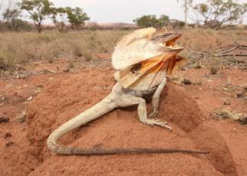

**Форму этого «плаща» поддерживают два хрящевых выроста подъязычной кости. Когда мышцы, поддерживающие эти хрящевые выросты, расслабляются – плащ опускается. В случае напряжения этих мышц плащ, соответственно, поднимается. Обычно этот воротник опущен и не бросается в глаза.**

*Вопрос:*

*Перечислите функции кожистой перепонки ящерицы?*

Ответ

1.Плащ принимает непосредственное участие в т**ерморегуляции**. При высокой температуре окружающей среды он создает дополнительную площадь для охлаждения тела, а при недостатке солнца или по утрам помогает лучше улавливать солнечные лучи и, соответственно, нагревать тело животного

2.У самцов воротник окрашен в яркие цвета, что помогает **привлечь внимание** самок в сезон размножения.

3. Помогает им **отпугивать** от себя недоброжелателей

**2. Использование.** На фото один и тот же воробей . Как можно объяснить изменение его внешнего вида?

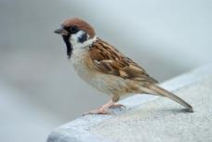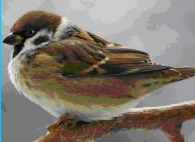

Вопросы:

1. Для чего воробей изменил свой внешний вид?

2. Что можно сказать об изменении погоды?

*Ответы:*

*1.для ухудшения теплопроводности, чтобы согреться*

*2.похолодало, температура понизилась*

**3. Использование.** В жаркой Мексике водится интересная ящерица. Часто она очень сильно вытаращивает глаза.

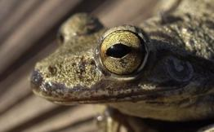

Вопросы:

1. Для чего ящерица вытаращивает глаза?

А. Чтобы лучше видеть

В. Для отпугивания других животных

С. Для охлаждения, чтобы избежать перегрева

1. Какое явление помогает ящерице в этом?

А. Свечение

В. Нагревание

С. Испарение

1. Что можно сказать о климате местности, в которой живёт ящерица?

А. Жаркий

В. Холодный

С. Влажный

*Ответы:*

1. *С*
2. *С*
3. *А*

**Анализ**

**1. Анализ. Перед вами прибор, который можно изготовить самим. Изучите картинку и ответьте на вопросы.**

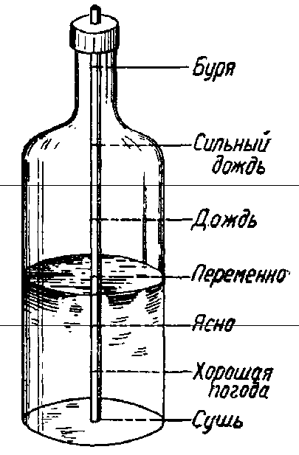

Вопросы;

1. Каков принцип действия прибора?
2. Для чего предназначен данный прибор?
3. От какой физической величины зависят показания прибора?
4. Как называются аналогичные по назначению приборы?
5. В какое время года можно использовать этот прибор в вашей местности?

*Ответы:*

1. *Повышение уровня жидкости во внутренней трубке – капилляре*
2. *Для предсказания погоды при изменении влажности и атмосферного давления*
3. *От давления*
4. *Барометры*
5. *При температуре выше 0⁰С (весна, лето, осень)*

**2.Анализ.** Живые организмы Мирового океана подразделяются на планктон, нектон и бентос. Планктон – мельчайшие водоросли и животные толщи воды, пассивно переносящиеся водными течениями. Нектон – рыбы и морские животные, активно перемещащиеся в воде. Бентос – растения и животные дна океана и любого другого водоема.

*Вопрос. Сопоставьте в таблице соответствие видов живых организмов и их плотности (таблица 1.6).*

|  |  |
| --- | --- |
| Таблица 1.6 – Соответствие видов живых организмов и их плотности **Вид организмов** | **Соответствующая плотность** |
| A. Нектон | 1. Плотность, равная плотности воды |
| B. Бентос | 2. Плотность меньше, чем плотность воды |
| C. Планктон | 3. Плотность больше, чем плотность воды |
|  |  |
|  |  |

*Ответ*. А - 2; В - 3; С - 1.

1. **Синтез. Аскар нашёл в книге полезных советов алгоритм изготовления предмета, он смастерил прибор по описанию в статье и стал пользоваться им. Внимательно прочитайте статью и ответьте на вопросы**

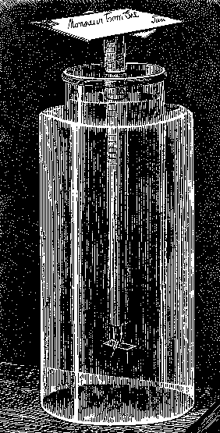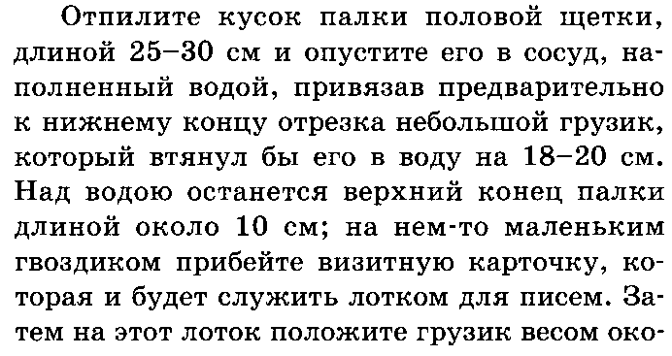

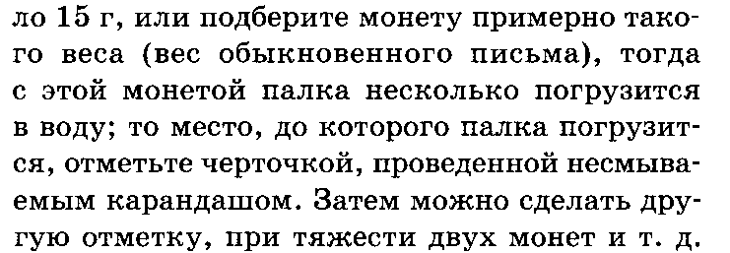

Вопросы:

1. Для чего нужны монетки в этой конструкции?
2. В качестве чего используется визитная карточка?
3. Какую физическую величину можно измерить с помощью данного прибора?
4. Как можно назвать прибор?

*Ответы:*

1. *монеты нужны для того изготовления шкалы на палке, по шкале можно определить глубину погружения палки под действием силы тяжести*
2. *визитная карточка служит лотком (столиком) для мелких тел (писем)*
3. *прибор позволяет измерить массу тел маленькой массы*
4. *весы (водяные)*

**Синтез**

**2. Синтез. Перед вами на фото электрические приборы.**

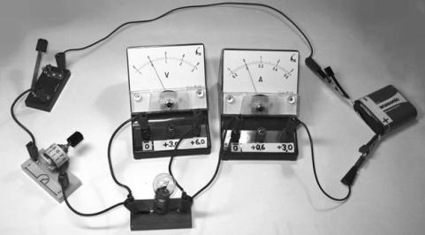

*Задание.* Начертить схему. Предложите задачу и метод ее решения.

**Оценка:**

1. **Оцените влияние шума на организм человека на основании предложенной информации.** 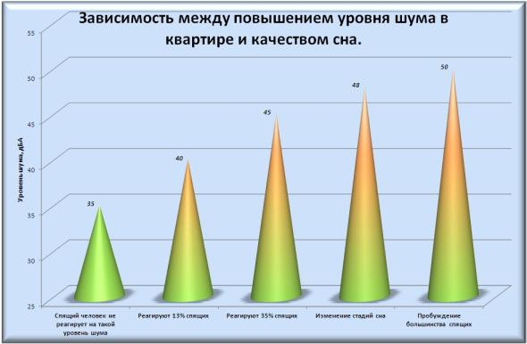

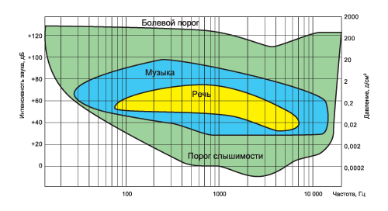

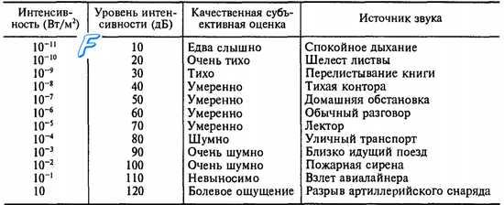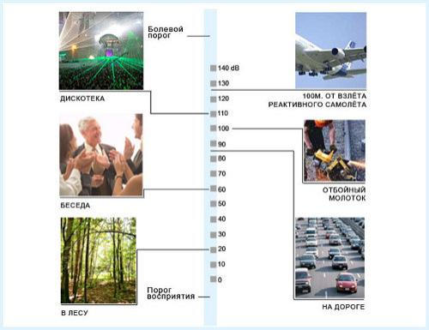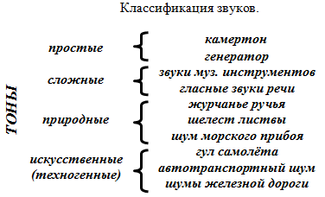

Задание 1: **заполните таблицу - и выделите по 5 примеров положительного и отрицательного воздействия шума в процессе различных видов жизнедеятельности человека**

|  |  |  |
| --- | --- | --- |
| № | Положительное влияние | Отрицательное влияние |
|  |  |  |
|  |  |  |
|  |  |  |
|  |  |  |

Задание 2. **Сделайте выводы и дайте свою формулировку понятию «шум»**

Задание 3. **Выделите достоинства и недостатки звуковых шумов**

2.Оценка. **Тело человека имеет свое электромагнитное поле как любой организм на земле, благодаря которому все клетки организма гармонично работают. Это поле является основной защитной оболочкой нашего организма от любого негативного влияния. Разрушая ее, органы и системы нашего организма становятся легкой добычей для любых болезнетворных факторов.**

**Если на наше электромагнитное поле начинают действовать другие источники излучения, гораздо более мощные, чем излучение нашего тела, то в организме начинается хаос. Это и приводит к кардинальному ухудшению здоровья.**

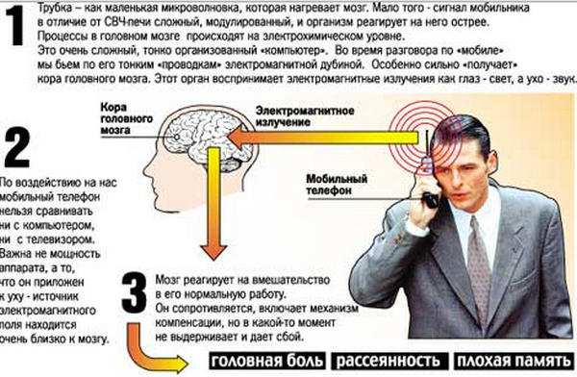

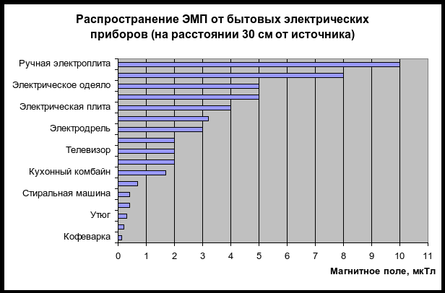

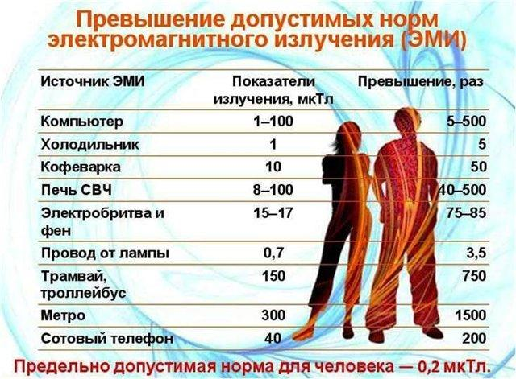

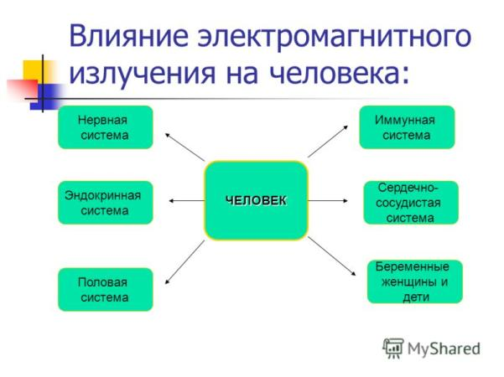

*Задания:*

1. *Перечислите источники электромагнитного излучения*
2. *Выделите последствия негативного влияния электромагнитного излучения*
3. *Составьте инструкцию для человека по уменьшению вредного воздействия электромагнитного излучения на организм*

***Задания по биологии и химии:***

*Мазбаева М.К.*

*Абай Құнанбаев атындағы*

*№5 мектеп-гимназия, химия пәнінің мұғалімі*

**1-тапсырма:** мына тұжырымдамалардың шындығын бағалаңдар:

1. Су және сутегінің оксиді – бұл екеуі бір зат:

* Ақиқат
* Өтірік

1. Мыс купоросы және мыс сульфаты – бұл екеуі бір зат:

* Ақиқат
* Өтірік

1. Айдау және дистильдеу – бұл екеуі бір зат:

* Ақиқат
* Өтірік

1. Суалту және айдау

* Ақиқат
* Өтірік

**Жауаптары:** 1. Ақиқат 2. Өтірік 3. Ақиқат 4. Өтірік

**2-тапсырма:** Оттегі жануды қолдайтыны белгілі. Жануды қолдайтын тағы да қандай жай және бинарлы қосылыстарды білесіңдер? Үш мысалдан келтіріңдер.

**Жауабы:** О3, N2; OF2; мүмкін CL2.

Реакция теңдеулері: P + 5O3 = 3P2O5

2P + 5F2 = 2PF5

**3-тапсырма:** Оқушылар сабақта отырып тыныс алғанда 1 сағатта 20л көмірқышқыл газын бөліп шығарады. Ауада көмірқышқыл газының оптимальді көлемі 0,04%-ке тең. СО2-нің көлемі 0,1% дейін көбейгенде адамның басы ауырып, жөтел пайда болады. 7*12*3м сынып бөлмесінде 25 оқушы отыр. Қанша уақыттан соң (сағат, минут) ауаны тазартпай сыныпта тыныс алу қиындайды?

**Жауабы:** Сынып бөлмесінің көлемі 7*12*3 = 252м3 Онда бас кезінде 0,1008м3 СО2 бар. Қауіпті деңгейде 252 * 0,001 = 0,252м3 болады. Яғни, тыныс алынады 0,252 – 0,1008 = 0,1512 м3 немесе 151,2л. 25 оқушы 1 сағатта тыныс алғанда 500л. шығарады. Ендеше, 0,3024 сағатта тыныс алады немесе **18 минут**

*Орынбай Гүлайым*

*Абай Құнанбаев атындағы №5 мектеп гимназияның биология пәнінің мұғалімі*

СІЗДЕР ТІСТЕРІҢІЗДІ ҚАЛАЙ ТАЗАЛАЙСЫЗДАР?

Тістеріңізді ұзағырақ және күш салып тазалағаннан олар тазарақ бола ма? Британ зерттеушілері олай емес дейді. Іс жүзінде тіс тазалаудың көптеген әр түрлі әдістерін байқап көріп, олар ақыр аяғында, ең тиімді нәтиже беретін жолын тапты. Артық күш салмай, кәдімгі мәсуекпен екі минуттық тазалау ең жақсы нәтиже беретінін анықтады. Егер мәсуекке қатты күш салса, онда тісті тамақтың қалдықтары мен тіс қонуларынан арылта алмай, тістің эмалі мен қызыл иекке зақым келтіруге болады.

Тіс тазалау маманы Бенте Хансен: «Қарындашты қалай ұстасаңыздар, тіс мәсуегін де солай ұстаған дұрыс», – дейді. Ол: «Бір жағынан бастаңыздар да, тістің бүкіл қатары бойы мәсуекпен тазалап шығыңыздар», - деп кеңес береді. «Тілдеріңізді де тазалауды ұмытпаңыздар! Онда ауыздан жаман иіс шығаратын көптеген бактериялар болуы мүмкін».

«Сіздер тістеріңізді қалай тазалайсыздар» – бұл норвегиялық журналдан алынған мақала.Мына сұрақтарға жауап беру үшін, мақаланың мәтінін пайдаланыңдар.

Сұрақ : СІЗДЕР ТІСТЕРІҢІЗДІ ҚАЛАЙ ТАЗАЛАЙСЫЗДАР?

Бенте Хансен кеңес бергендей, неге тілді де тазалау керек?

................................................................................................................................

................................................................................................................................

**Жа уабы:** Бактериялар немесе ауыздан шығатын жаман иіс туралы немесе екеуі де туралы айтылады. Өзінше айту немесе мәтіннен тікелей дәйексөз берілуі мүмкін.

* Бактериялардан құтылу үшін.
* Тілде бактериялар болуы мүмкін.
* Бактериялар.
* Осылай ауыздан шығатын жаман иістен құтылуға болады.
* Жаман иіс.
* Бактерияларды жою және сонымен ауыздан шығатын жаман иістен құтылу үшін (екі себеп те).
* Онда жаман иіс туғызатын бактериялар көп болуы мүмкін (екі себеп те).
* Ауыздан жаман иіс шығуы бактериялардан болады.

*Тауекелова С.Р.*

*Абай Құнанбаев атындағы №5 мектеп гимназияның химия пәнінің мұғалімі*

**1-тапсырма**

Отсыз түтін шығады ма?

*Жауабы:* Иә, NH3+HCL=NH4CL

**2-тапсырма**

Құрғақ мұз болады ма?

*Жауабы:* Иә, СО2 -78,5ºС-да қатты күйге айналады, ол еріген кезде бірден газ күйіне көшеді, осы құбылыс возгонка деп аталады. СО2 («құрғақ мұз») – балмұздақты суыту үшін, газдалған сулар өндірісінде қолданылады.

**9-10 сынып. Биология. Адам генетикасы және оның әдістері. Тұқымқуалау аурулары.**

Генетика ғылымы қарастыратын тұқым қуалаушылық пен  өзгергіштіктің барлық заңдылықтары адамға да тән болып есептеледі. Себебі ол да тіршіліктің бір түріне (Homo Sapіens) жатады. Тұқым қуалаушылығы мен өзгергіштігі жағынан адамның басқа жануарлардан айтарлықтай өзгешелігі жоқ. Бәрінде де тұқым қуалайтын қасиет ұрпақтан-ұрпаққа хромосома құрамында болатын гендер арқылы беріліп отырады.

Адамның генетикасын зерттеудегі кездесетін қиыншылықтар туралы айтылды. Соған қарамастан, оның тұқым қуалаушылығын зерттеуге мүмкіндік беретін әдістер бар.

Ағылшын королевасы Виктория әулетінің шежірелік сызбанұсқасы жасалған. Сонда Виктория мен оның зайыбы мұндай аурумен ауырмаған. Олардың арғы тегінде де ешкім осы аурумен зардап шекпеген. Бірақ Викторияның ата-анасының біреуінің жыныс клеткасында мутация пайда болған болу керек. Соған байланысты королева Виктория генін тасымалдаушы болып, өзінің көптеген ұрпақтарына таратқан. Сөйтіп, Викториядан мутантты гені бар Х хромосоманы алған барлық ер жынысты ұрпақ ауырған.

**1 тапсырма. Адам генетикасының қанша әдістері бар және оларды атаңдар?**

_______________________________________________________________________________________________________________________________________________________________________________________________________________________________________

**2 тапсырма. Қандай әдіс арқылы адамдарда болатын түрлі белгілері мен қасиеттердің немесе аурулардың тұқым қуалауын оның шыққан тегіне қарай зерттеу жатады?**

А. Генеалогиялық әдіс

В. Цитогенетикалық әдіс

С.Иммунологиялық әдіс

Д.Биохимиялық әдіс

Е. Популяциялық-статистикалық әдіс.

**3 тапсырма. Мәтінде тұқым қуалау арқылы берілетін қандай ауру туралы айтылған? Сол жайында не білесің?**

_______________________________________________________________________________________________________________________________________________________________________________________________________________________________________

**4-тапсырма. Есеп. Шешесі сау (ХнХн ) гомозиготалы, әкесі (Хh Y) гемофилиямен ауыратын отбасының ұрпақтары қандай болмақ?**

Шешімі: Р ХнХн х Хh Y

Г Хн Хh; Y

F1  Хн Хh  Хн Y

**2-мәтін**

Мариан және Гуам аралдарындағы жергілікті тұрғындардың жұлын клеткасының склерозы ауруынан қаза болуы басқа елдермен салыстырғанда 100 есе көп. Сол сияқты Швейцарияда Роне өзенінің жағалауында орналасқан бір ауылдың 2000 тұрғынының ішінде 50 адам саңырау-мылқау, 200 адам саңырау болып шыққан.

**1-тапсырма. Мәтінде берілген аурулардың таралуына не себеп болған? Түсіңдіріп жазыңдар.**

______________________________________________________________________________________________________________________________________________________________________________________________________________________________________

**2-тапсырма. Мәтінде адамның тұқымқуалауын зерттеу әдістерінің қай түрі туралы айтылған?**

__________________________________________________________________________________________________________________________________________________________

**3-тапсырма**.**Есеп**.Адамда таскерең ауруы аутосомасы-рецессивті типті тұқым қуалайды. Егер әке-шешесі де осы ауру бойынша гетерозиготалы болған жағдайда, осы отбасында сау және ауру балалардың туу ықтималдығы қандай?

**Шешімі: есептің шартын кестеге жазамыз.**

|  |  |  |
| --- | --- | --- |
| **Белгі** | **Ген** | **Генотип** |
| **Жақсы естиді** | **А** | **Аа** |
| **Таскерең** | **а** | **аа** |

Р Аа х Аа

Г А, а А, а

F1  АА; Аа; Аа; аа

Шешімі: 1АА; 2Аа; 1аа Гетерозиготалы ата-анадан балалардың өмірге келу ықтималдығы генотипі бойынша болады: АА-25% , Аа-50%; аа-25%

**9-10 сынып. Биология. Адам генетикасы және оның әдістері. Тұқымқуалау аурулары. Тапсырмалардың жауаптары:**

**1 тапсырма. Адам генетикасының қанша әдістері бар және оларды атаңдар?**

**Жауабы:** Адам генеткасында 6 әдіс бар.Олар: Генеалогиялық , Цитогенетикалық, Егіздік, Иммунологиялық, Биохимиялық, Популяциялық-статистикалық әдістер.

**2 тапсырма. Қандай әдіс арқылы адамдарда болатын түрлі белгілері мен қасиеттердің немесе аурулардың тұқым қуалауын оның шыққан тегіне қарай зерттеу жатады?**

**Жауабы: генеалогиялық әдіс.**

**3 тапсырма. Мәтінде тұқым қуалау арқылы берілетін қандай ауру туралы айтылған? Сол жайында не білесің?**

**Жауабы:** Мәтінде қан ұюымайтын ауру гемофилия туралы айтылған. Х-хромосомада орналасқан гемофилия гені, гемофилиямен ауыратын науқастан оның барлық қыз балаларына беріледі, олар өз кезегінде бұл генді өз ұрпақтарына береді. Науқастың барлық ұлдары науқастанбайды, өйткені сау анасынан бір Х-хромасомасын алады. Ауру тасмалдаушы болып табылатын әйел адамдар гемофилиямен ауырмайды, өйткені екінші Х-хромасомасы сау болғандықтан, бірақта VIII-фактордың белсенділігі екі есе төмендеген.Бұл әйел адамдардың ұлдарының жартысы ауру болып тууы мүмкін, қыздарының жартысы тасмалдаушы болып тууы мүмкін.

**4-тапсырма.Есеп. Шешесі сау (ХнХн ) гомозиготалы, әкесі (Хh Y) гемофилиямен ауыратын отбасының ұрпақтары қандай болмақ?**

**Жауабы:** барлық балалары сау,қыздары гемофилия гені бойынша гетерозиготалы болғандықтан ауруды тасымалдаушы болып табылады.

**2-мәтін**

**1-тапсырма. Мәтінде берілген аурулардың таралуына не себеп болған? Түсіңдіріп жазыңдар.**

**Жауабы:** Себебі, көші-қонның болмауынан жекелеген отбасылар мен туыстар көп таралып көбейе алмайды. Сондықтан кейбір тұқым қуалайтын ауруларды тасымалдайтын ген мөлшері артып кетеді.  
**2-тапсырма. Мәтінде адамның тұқымқуалауын зерттеу әдістерінің қай түрі туралы айтылған?**

**Жауабы:** Мәтінде популяциялық-статистикалық әдіс туралы айтылған.

**3-тапсырма**.**Есеп**.Адамда таскерең ауруы аутосомасы-рецессивті типті тұқым қуалайды. Егер әке-шешесі де осы ауру бойынша гетерозиготалы болған жағдайда, осы отбасында сау және ауру балалардың туу ықтималдығы қандай?

**Жауабы:** сау балалардың өмірге келу ықтималдығы-75% , ал ауру болуының ықтимадығы -25% болады.

*Федорова Светлана Владимировна*

*Абайский район № 14 ШЛ*

**8 класс**

**Опорный текст.**

Сердце – это главный центр кровеносной системы, работающий по типу насоса, благодаря чему в организме движется кровь. В результате физической тренировки размеры и масса сердца увеличивается в связи с утолщением стенок сердечной мышцы и увеличением его объема, что повышает мощность и работоспособность сердечной мышцы.  При регулярных занятиях физическими упражнениямиувеличивается количество эритроцитов, и количество гемоглобина, в результате чего повышается кислородная емкость крови; в них повышается сопротивляемость организма к простудным и инфекционным заболеваниям, благодаря повышению активности лейкоцитов; ускоряются процессы восстановления после значительной потери крови.  Сердце нетренированного человека для обеспечения необходимого минутного объема крови вынуждено сокращаться с большей частотой, так как у него меньше систолический объем. Сердце тренированного человека более часто пронизано кровеносными сосудами, в таком сердце лучше осуществляется питание мышечной ткани. Давно было известно, что лица, занимающиеся физическим трудам, а также спортсмены имеют более медленный пульс. Результаты многих исследований показывают, что под влиянием длительных систематических занятий спортом кровяное давление обычно понижается. Ценно иметь один показатель, включающий обе эти величины и позволяющий быстро оценивать состояние сердечно-сосудистой системы и уровень тренированности. Из таких показателей мы приводим один . Он представляет собой произведение частоты пульса на максимальное кровяное давление (КД), выраженных в цифрах. Хорошее снабжение тканей и органов питательными веществами и кислородом обеспечивает нормальное функционирование всех систем организма. Такое состояние возможно при сильной сердечной мышце, поэтому необходимо тренировать сердце. Человек, занимающийся умственным трудом должен начинать день с физических упражнений, лучше всего на свежем воздухе. Хотите быть здоровым, будьте активным и подвижным!

**Задание №1**

**Вопрос** 1.За счет чего может увеличиться работоспособность сердца?

2.Почему пульс нетренированного человека частый?

**Задание№2**

Чем отличается сердце спортсмена от сердца нетренированного человека?

|  |  |
| --- | --- |
| Тренированный человек | Нетренированный человек |
| 1. | 1. |
| 2. | 2. |
| 3. | 3. |
| Сердце работает … | Сердце работает … |

**Задание №3**

Как, по вашему мнению, в чем могут заключаться - Правила тренировки?

_______________________________________________________________________________________________________________________________________________________________________________________

**Задание №4**

У хорошо тренированного человека, спортсмена, в период выполнения физической нагрузки, ударный объем сердца, может быть равен 150мл, а пульс 200 ударов в минуту. Чему будет равен объем крови ,поступающей из сердца в сосуды за минуту

Приложение №2

**Задание №5**

Заболевания сердца, последствия для организма, предупреждение болезней.

**Правильны ли утверждения?**

|  |  |
| --- | --- |
| 1. В результате тренировки сердце крепнет, становится сильнее. | Да / Нет |
| 2.Большая масса сердца развивается только у тренированных людей | Да / Нет |
| 3.У алкоголиков происходит увеличение массы сердца за счёт соединительной ткани. | Да /Нет |
| 4.Из-за никотина выделяются гормоны надпочечниками, вызывающие спазм сосудов, из-за этого артериальное давление, понижается | Да /Нет |

**Опорный конспект**

**Влияние алкоголизма и курения на сердечно-сосудистую систему.**

Хорошее снабжение тканей и органов питательными веществами и кислородом обеспечивает нормальное функционирование всех систем организма. Такое состояние возможно при сильной сердечной мышце, поэтому необходимо тренировать сердце. Человек, занимающийся умственным трудом должен начинать день с физических упражнений, лучше всего на свежем воздухе. Скелетная мускулатура, достаточно развитая, способствует лучшему кровотоку.

Никотин и алкоголь оказывают на функцию сердечно-сосудистой системы неблагоприятное воздействие. Из-за никотина выделяются гормоны надпочечниками, вызывающие спазм сосудов (на рисунке 1 представлено сужение сосудов после курения). Из-за этого повышается артериальное давление, а сердце затрачивает больше энергии для обеспечения движения крови по сосудам. Кроме того, вещества, которые всасываются из табачного дыма, мешают усвоению некоторых витаминов. Иными словами, курение – это фактор риска развития ишемической болезни сердца. Кроме никотина, спазм сосудов может быть вызван алкоголизмом. Алкоголь также приводит к ухудшению питания ткани сердца и нарушает использование кислорода тканями в процессе тканевого дыхания, что способствует развитию сердечно-сосудистых заболеваний (на рисунке показано сердце здорового человека и алкоголика).

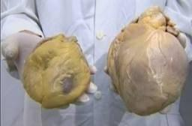

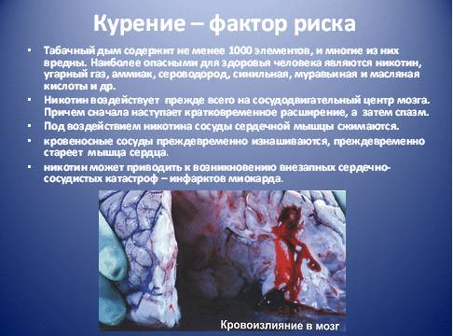

**Задание№6**

**Используя, информация опорного текста и рисунков, заполните таблицу**

|  |  |
| --- | --- |
| Влияние алкоголя на сердце | Влияние никотина на сердце |
|  |  |
|  |  |
|  |  |

**Задание №7**

**Составьте схему**

«Болезни сердца и сосудов»

перемежающая хромота атеросклероз стенокардия гипертонический криз

причина: причина: причина: причина:

__________________________________________________________________

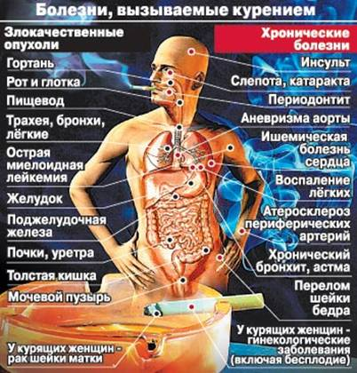

***Опорный конспект***

Гипертония - стойкое повышение артериального давления Атеросклероз - отложение на стенках сосудов холестерина Инфаркт миокарда - омертвление мышц сердца Эндартериит - «перемежающаяся хромота курильщиков» Тромбофлебит - воспаление вен и образование в них тромбов Стенокардия - приступы сильной боли, связанные со спазмом коронарных артерий

*Инсульт* – это острое нарушение в головном мозге кровообращения, которое вызывает гибель мозговой ткани (кровоизлияние в мозг). Никотин вызывает резкое сужение капилляров сердца. Такие сужения называются спазмами. Спазмы лишают участки сердца кровоснабжения. Если это продолжается длительное время, происходит омертвение ткани (инфаркт).Риск развития ишемической болезни сердца увеличивается соответственно количеству выкуриваемых сигарет, продолжительности курения, возрасту, с какого было начато курение, его характеру (вдыхание дыма). Немаловажное значение в развитии ишемической болезни сердца имеют эмоциональные стрессы

**Задание №8**

Возникновению атеросклероза способствует  артериальная гипертония, курение, повышение уровня липопротеидов в крови, сахарный диабет, ожирение, низкая физическая активность и пожилой возраст, генетическая предрасположенность к преждевременному склерозу. На рисунке показана артерия с суженным внутренним просветом из-за отложений на ее стенках.

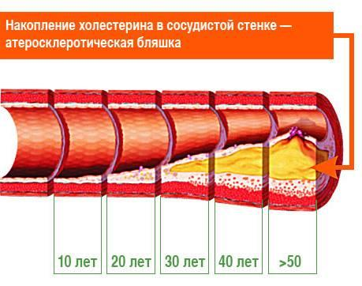

**Перечислить причины возникновения атеросклероза.**

**Задание № 9**

Перечислите мероприятия для профилактики атеросклероза:

1.

2.

3.

4.

**Задание №10**

**А)** Назовите виды инсульта:

1.

2.

3.

**В)** Составить мини-рассказ из предложенного материала и презентуйте его ( в виде схемы, кластера, флипчарта)

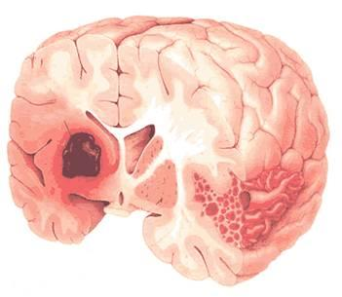

**Инсульт** – это острое нарушение кровообращения в головном мозге, вызывающее гибель мозговой ткани (кровоизлияние в мозг).

Основной причиной инсульта может стать гипертоническая болезнь – заболевание, характеризующееся повышением артериального давления крови (АД).

Для людей среднего возраста развивается атеросклероз (заболевание, характеризующееся снижением растяжимости (эластичности) и сужением просвета крупных и средних артерий и как следствие – ухудшением работы сердечно - сосудистой системы, заболеванием крови).

Инсульт разделяют на геморрагический (кровоизлияние в мозг, под оболочки и в желудочки мозга) и ишемический (тромбоз мозговых сосудов, нетромботическое размягчение мозгового вещества при патологии сонных и позвоночных артерий).

**Геморрагический инсульт** – разрыв патологически измененного кровеносного сосуда головного мозга.

**Ишемический инсульт** – закупорка мозгового сосуда тромбом.

Причины возникновения инсульта:

• семейная предрасположенность (ученые доказали, что инсульт передается по наследству);

• артериальная гипертония ( обычно инсульт возникает как следствие гипертонического криза – резкого повышения артериального давления)

• повышенный уровень холестерина (после 40 лет нужно не реже чем раз в год сдавать кровь на холестерин.)

• курение (увеличивает риск инсульта в 1,9 раза);

• ожирение;

• гиподинамия (сидячий образ жизни способствует набору лишнего веса и ухудшает кровоснабжение;

• стрессы.

**Опорный конспект**

Первая помощь при инсульте:

• удобно уложить больного на кровать и расстегнуть затрудняющую дыхание одежду, голову повернуть набок, чтобы не западал язык;

• очистить  полость рта и дыхательные пути от рвотных масс;

• осторожно положить грелку с горячей водой к ногам. При геморрагическом инсульте следует приложить грелку со льдом к голове. При этом лед прикладывается к части головы, противоположной пораженной конечности;

• срочно вызвать врача (скорой помощи). Эвакуация проходит только в лежачем положении и только с медработником.

**Гипертония** – стойкое повышение артериального давления, приводящее к целому ряду различных заболеваний

Профилактика гипертонии:

• диспансеризация всего населения, особенно после 30 лет, должна быть обязательной и неукоснительной;

• приведение массы тела в норму, так как полнота увеличивает риск заболевания в 3-6 раз;

• малоинтенсивные аэробные нагрузки (ходьба, плавание, езда на велосипеде) 3-4 раза в  неделю 30-60 мин.;

• полный отказ от курения;

• в питании: ограничение соли до 2 г в день (1 чайная ложка); употребление меньшего количества уксуса, кетчупа, горчицы;

введение большого количества калия (изюм, курага, молоко, рыба, лук, чеснок), клетчатки (овсянка, овощи, фрукты), полезных растительных масел и молочных продуктов; умеренное потребление кофе;

• умение справляться со стрессами;

• исключение воздействия постоянного шума, уровень которого превышает 85 децибел, что соответствует шуму включенного пылесоса;

• исключение перегрева организма.

Первая помощь при гипертоническом кризе:

• посадить больного в кресло или положить в постель

• дать больному препараты, снижающие давление, которые были рекомендованы ему раньше врачом

• на затылок и шею можно положить горчичники

**Кваша А. школа №8 Абайского района**

7 класс , биология "Простейшие".

Голландский ученый Антони ван Левенгук (1632-1723г.) впервые открыл мельчайшие живые существа рассматривая их в увеличительные приборы в капле морской воды, стоячей, перцовом настое. Первые сведения о них он отослал в Лондонское королевское общество в 1683 г.

Вопросы:

1.Как назывались существа увиденные Левенгуком в увеличительный прибор? (ответ: бактерии, протисты)

2.Какой прибор был использован для рассмотрения этих существ? (микроскоп)

3.Одноклеточные стали называть Бактериями так как от греч. бактерион означает палочка. Означает ли это, что бактерии имеют лишь форму палочки? (нет)

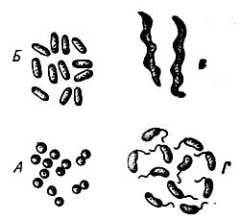Заполни графы "формы бактерий" опираясь на рисунки:

А_____________________________

Б_____________________________

В_____________________________

Г_____________________________

Варианты ответов: спириллы, бациллы, кокки, вибрионы.

Ответ: А-кокки,Б -бациллы, В-спириллы, Г-вибрионы.

4.Доподлинно известно,что бактерии являются прокариотами, то есть не имеют ядра. где же расположен генетический материал бактерии?

- в оболочке в виде отверстий

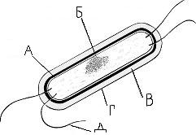- **в цитоплазме в виде кольцевой молекулы ДНК (верный ответ)**

- в жгутиках в виде питательного раствора

5. Обозначь рисунок "Строение бактерии"

А_____________________________

Б_____________________________

В_____________________________

Г_____________________________

Д_____________________________

Варианты ответов: капсула, клеточная мембрана, генетический материал, клеточная мембрана, жгутик.

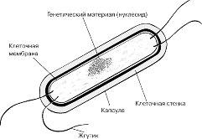Правильный ответ:

6. Было доказано, что бактерии являются причиной многих инфекционных заболеваний и порчи пищевых продуктов.

какой вклад внёс в этот вопрос Луи Пастер? Подсказка в таблице.

**-открыл пастеризацию (верный ответ)**

-научился сбраживать вино

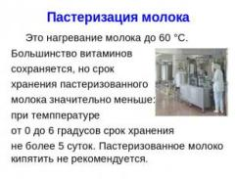-научился делать повидло из порченых яблок

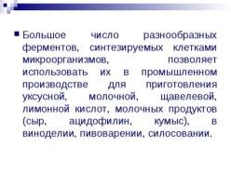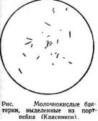

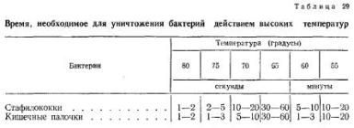

7.Сделайте вывод на основе таблицы, какая из бактерий более устойчива к температурным колебаниям.

______________________________________________________________________________________________________

**Раздел 3. Задания по математической грамотности**

*Самарская ОШ Балясникова Елена Александровна.*

**Задача №1**

В одной деревни жил одинокий старичок Петр Иванович. И учащиеся школы взяли над ним шефство. Однажды наводя порядок во дворе Петра Ивановича, у ребят возникла идея декорации тропинки от калитки до крыльца дома.

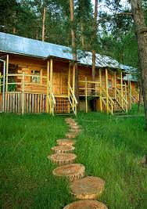

Один ученик посчитал, что от калитки до крылечка у него получилось 36 шагов, а длина его шага равна 25см. Тропинку решили выложить круговыми распилами из бревна диаметром 60см.

**Вопрос 1.** Посчитать расстояние от калитки до крыльца в метрах.

**Вопрос 2.** Вычислить сколько кругов понадобится ребятам для тропинки.

**Решение:**

1. 36 $∙$ 25=900см=9м
2. 60см=0,6м значит 9 $÷$ 0,6=15

**Ответ:** Чтобы выложить тропинку ребятам понадобится 15 кругов.

**Задача № 2**

Мария Петровна с выходом на пенсию увлеклась посадкой рассады. Её сын со старшим внуком решил для этого построить небольшую теплицу. Они задумали смастерить эту теплицу из обрезков стекла размером 50 $×$ 50см. В основании теплицы прямоугольник - 2 $×$ 3м., высота равна 2м и крыша в виде треугольной призмы наклонена под углом 450.

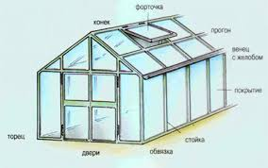

***Вопрос 1.*** *Найти площади стенок теплицы.*

***Вопрос 2.*** *Посчитать сколько стеклянных квадратов понадобится для построения четырех стен.*

***Вопрос 3.*** *Вычислить площадь треугольной части крыши, и посчитать сколько для неё понадобится стеклянных плиток.*

***Вопрос 4.*** *Вычислить площадь прямоугольной части крыши.*

***Вопрос 5.*** *Вычислить сколько материала необходимо, приготовить, для изготовления всей теплицы.*

***Решение:***

1. *Стенки теплицы имеют прямоугольную форму, значит достаточно найти площадь двух стенок – это боковая 2 $×$ 3м. Её площадь равна 6м2.Таких стенок две. И две стенки размером 2 $×$ 2м. Площадь одной такой стенки равна 4м2.*
2. *Для боковых стен надо:* 6 $∙$ 2 $÷$ 0,5=**24** шт *стеклянных квадрата размером* 50 $×$ 50см. (50см=0,5м) *и 4 $∙$*2 $÷$ 0,5=**16** шт.
3. *Треугольная часть крыши представляет собой равнобедренный треугольник, у которого углы при основании по 450. Его площадь при округлении с избытком до целых равна 1м2, значит для этой части крыши понадобится 3 плитки. А так, как таких частей две, то всего на данные части крыши нужно* **6** *стеклянных плиток.*
4. *Другая часть крыши состоит из прямоугольника, у которого длина 3м, а ширина с избытком 1,5м. Площадь такого прямоугольника равна* 1,5 3=4,5м2 (**9** *плиток нужно для этой части теплицы, всего* **18** шт)
5. *Теплица состоит из восьми попарно равных частей. Прибавим количество плиток необходимых для каждой части и получим* 24+16+6+18=64 шт

**Ответ:** для изготовления теплицы сыну и внуку понадобится 64 стеклянные плитки размером 50 $×$ 50см.

*Стацюк С.К., Абайский район,*

*Топарская общеобразовательная школа*.

Дед Мороз на Новый год решил поздравить 20 детей. Вместимость его новогоднего мешка составляет 16 кг. В магазине Деду Морозу предложили два вида шоколада: «Alpen Gold», который стоит 165 тг. и весит 90 г; «Pecnik»- стоит135тг. и весит 80 г.; 10 сортов конфет.

|  |  |  |  |
| --- | --- | --- | --- |
| **№** | **Сорт конфет** | **Масса 10 конфет** | **Цена 10 конфет** |
| 1 | « Ярче» | 180г. | 189тг. |
| 2 | « Медео» | 164г. | 230тг. |
| 3 | « Спринт» | 180г. | 144тг. |
| 4 | « Шанырак» | 126г. | 189тг. |
| 5 | « Лакомка» | 192г. | 192тг. |
| 6 | « Ласточка» | 156г. | 125тг. |
| 7 | « Герои сказок» | 276г. | 331тг. |
| 8 | « Сказки Пушкина» | 140г. | 182тг. |
| 9 | « Курьёз» | 160г. | 208тг. |
| 10 | « Нюанс» | 68г. | 78тг. |

1. Какова масса одного подарка?
2. Сколько конфет каждого сорта и сколько шоколадок можно положить в один подарок?
3. Сколько грамм конфет каждого сорта содержит подарок?
4. Какова цена одного подарка?
5. Сколько денег потратит Дед Мороз на подарки?
6. Как укомплектовать подарок, чтобы он содержал шоколад и все сорта конфет, и его цена была минимальной, максимальной?

*Новак Ирина Васильевна , КГУ ОШ №1 Абайского района*

6класс

Задача: Группа строителей выполняет работу по настилке полов строящегося детского центра «Развивайка». Предлагается произвести настилку пола ламинатом в игровом зале , изображенного на рисунке без учета той части ,где встроены шкафы.

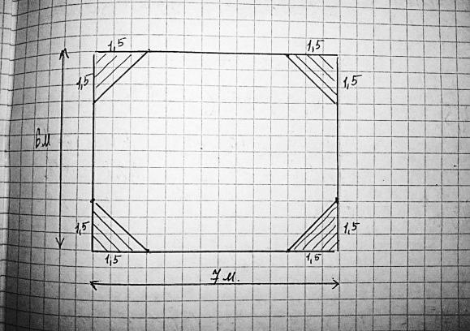

1. Вычислить площадь комнаты, для покрытия ламинатом.

А) 42м2 Б) 26м2 В) 1300см Д) 37,5м2

Ответ: 37,5м2

2. Вычислите, какой процент площади игрового зала не покрыт ламинатом. Ответ округлите до целых) ( Ответ:11% )

3. Определите каких размеров ламината выгоднее брать для настила , если имеются размеры: 20 см х 75см и 25см х 60см ?

Одинаково : 0,2х0,75 = 0,25х0,6 = 0,15

4. Сколько упаковок ламината нужного размера необходимо приобрести, если в каждой упаковке по 50 штук?

Ответ: 37,5:0,15=250 штук, 250:50=5 коробок

*Садыкова А.С.*

*учитель математики Мичуринской ОСШ*

*Абайского района*

**Задача: «Поездка»**

Семья из трех человек выехала на отдых в Тайланд, заблаговременно за 2 месяца купив путевки за 800 долларов на каждого по курсу 187 тенге за доллар и дополнительно обменяв 3000 долларов на проездку.

После возвращения с отдыха с суммой остатка 1200 долларов они обнаружили, что обменный курс с момента их покупки изменился и стал 378 тенге за 1 доллар.

ВОПРОС 1:

Сколько тенге было потрачено при обмене первоначально?

ВОПРОС 2:

Сколько тенге составил остаток с суммы поездки после возвращения?

ВОПРОС 3:

Было ли повышение курса доллара по отношению к тенге в пользу семьи? В какую сумму в тенге обошлась поездка для семьи?

**Составитель учитель математики ОШ им Б.Момышулы Абайского района**

**Смекенова З.И.**

**ЗАДАЧА «Продажа дома»**

Родители, продав частный дом за сумму 18000 долларов по курсу 187 тенге за доллар, решили положить вырученную сумму на депозит КАSPI BANK с годовой ставкой 3% в долларах и 10,9% в тенге.

ВОПРОС 1:

Сколько денег получит клиент банка за год, положив вырученную сумму в долларах? А сколько в тенге?

ВОПРОС 2:

Учитывая, что курс доллара увеличился до 378 тенге на каком депозите (долларовом или тенговом) выгодно было положить деньги в текущем году?